广州市黄埔区JKG-A-1地块项目勘察设计施工总承包

招标文件

招 标 人：知信（广州）投资开发有限公司
招标代理机构：广东工程建设监理有限公司
日 期：2025年4月
目录
第一卷 3
第一章 招标公告 4
第二章 投标人须知 5
投标人须知前附表 5
1. 总则 16
2. 招标文件 17
3. 投标文件 19
4. 投标 22
5. 开标 23
6. 评标 24
7. 合同授予 24
8. 纪律和监督 26
9. 需要补充的其他内容 27
10. 电子招标投标 27
第三章 评标办法（综合评估法） 32
评标办法前附表 32
1. 评标方法 33
2. 评审标准 33
3. 评标程序 33
4. 评标表格 37
第四章 合同条款及格式 56
第二卷 57
第五章 发包人要求 58
第六章 发包人提供的资料 119
第三卷 120
第七章 投标文件格式 121

招标公告

（另册）

投标人须知

投标人须知前附表

说明：投标人须知前附表部分为选择性条款，以■表示选用，以□表示不选用。
条款号 | 条 款 名 称 | 编列内容
1.1.2 | 招标人 | 招标单位：知信（广州）投资开发有限公司  地址：广州市黄埔区龙湖街知识大厦A栋东塔13楼  联系人：朱工  联系电话：020-31801995
1.1.3 | 招标代理机构 | 名称：广东工程建设监理有限公司  地址：广州市越秀区白云路111-113号白云大厦16楼  联系人：方工  电话：13719233735
1.1.4 | 项目名称 | 广州市黄埔区JKG-A-1地块项目勘察设计施工总承包
1.1.5 | 建设地点 | 广州市黄埔区广汕公路以北、金坑地铁站以西(广州经济技术开发区）
1.2.1 | 资金来源及比例 | 企业自筹100%
1.2.2 | 资金落实情况 | 资金已落实。
1.3.1 | 招标范围 | 详见本项目招标公告
1.3.2 | 计划工期 | 勘察工期：30个日历天，开工时间以发包方现场指令为准；设计工期：自合同签订之日起开工，至施工建设期最后批次竣工备案并交付完成为止。施工工期：457个日历天，暂定2025年5月30日开工， 2026年8月30日前完成竣工验收及备案。（具体开工时间以发包方现场书面指令为准）  中标人必须采取一切有效措施保证竣工日期，并不得要求另行增加费用。
1.3.3 | 质量标准 | 工程勘察任务（内容）与技术要求: 执行国家现行的《岩土工程勘察规范》（GB50021—2001）及相关行业标准、本项目设计人提出的有关勘察技术要求。工程勘察内容包括但不限于：根据建设工程的要求，查明、分析、评价建设场地的地质地理环境特征和岩土工程条件，编制建设工程勘察报告等工作。  设计要求的质量标准：符合《建设工程质量管理条例》、《建设工程勘察设计管理条例》、《建筑工程设计文件编制深度规定（2016年版）》等国家及地方有关工程设计管理法规和规章，达到行业相关规范技术标准等要求；符合建设工程勘察设计的技术规范及本项目设计任务书的要求。  施工要求的质量标准：合格，符合设计图纸要求和国家、省、市相关法律法规规定要求及行业颁发的工程质量验收标准。按照国家最新颁布《建筑工程施工质量验收统一标准》（GB 50300-2013）及相应配套的各专业验收规范，一次竣工验收合格。  具体按合同条款约定。
1.4.1 | 投标人资质条件、  能力和信誉 | 详见本项目招标公告
1.4.2 | 是否接受  联合体投标 | □不接受  ■接受，应满足下列要求：详见本项目招标公告
1.5 | 费用承担和  设计成果补偿 | ■不补偿  □补偿，补偿标准： / 。
1.9.1 | 踏勘 | ■不组织：自行踏勘。  考察期间所发生一切费用或意外由投标人自行负责。  □组织，踏勘时间：另行通知  踏勘集中地点：另行通知
1.10.1 | 投标预备会 | ■不召开  □召开，召开时间：  召开地点：
1.10.2 | 投标人提出问题  的截止时间 | 1.方式：网上答疑；  2.投标人提出问题期限：具体时间以广州公共资源交易平台日程安排时间为准；  3.招标人澄清、修补或答疑期限：在递交投标文件截止日期前15 日；  4.网上答疑的操作指南为：登陆广州公共资源交易中心网站  （http://www.gzggzy.cn）→进入“我是投标人”→进入“新建设工程交易平台”→进入“我的投标”→通过项目编号或项目名称找到所需的项目→在上述的答疑时间内点击“答疑提问”→“新建问题”→无记名或匿名提出问题。
1.10.3 | 招标人  书面澄清的时间 | 在递交投标文件截止日期15日前。
1.11.1 | 招标人规定由  分包人承担的工作 | 无
1.11.2 | 投标人拟分包的工作 | □不允许  ■允许，允许非主体、非关键性工程进行分包。  分包内容要求：经总监理工程师及发包人同意后可依法分包。  分包金额要求：无  对分包人的资质要求：符合有关法律法规和文件规定，并不得再次分包。
1.12 | 偏离 | ■不允许  □允许，允许偏离的内容、偏离范围和幅度：/。
2.1 | 构成招标文件  的其他资料 | 答疑纪要、澄清文件等（如有）。
2.2.2 | 投标人要求澄清招标文件的截止时间 | 同投标人提出问题的截止时间。
2.2.3 | 投标人确认收到答疑纪要或澄清的时间 | 在广州公共资源交易中心网上答疑专区发布时视为投标人收到。
2.3.2 | 投标人确认收到  招标文件修改的时间 | 在广州公共资源交易中心网上答疑专区发布时视为投标人收到。
3.1.1 | 构成投标文件  的其他资料 | 见第七章《投标文件格式》要求
3.2.2 | 投标最高限价 | 本次项目最高投标限价为人民币1081847711.10元，其中：勘察费最高投标限价为1440000.00元，工程设计费最高投标限价为12243722.80元，工程施工费最高投标限价为971058171.18元，暂列金额为97105817.12元。投标报价超过任一对应的投标最高限价的投标文件将被拒绝。
3.2.3 | 非竞争费用 | 本项目暂列金额为非竞争费用，本工程暂列金额为97105817.12元，投标人未按招标文件规定的金额填写的，由评标委员会按照招标文件规定的金额进行修正。修正后的投标报价对投标人起约束作用。如果投标人不接受修正后的报价，则取消其投标资格，并且其投标担保也将被没收。
3.2.5 | 投标报价的要求 | 一、投标报价：  1.勘察部分：  工程勘察费由投标人根据招标文件要求以及企业自身情况填报。工程勘察费按照招标文件暂定工程量乘以每米单价计算。暂定工程量为12000米，综合单价最高投标限价为120元/米。结算按合同条款约定。  投标综合单价包括但不限于完成合同约定的所有勘察工作内容及要求的全部费用，收集已有资料、现场踏勘和测量、制定勘察纲要，进行测绘、勘探、取样、试验、测试、等勘察作业，编制工程勘察文件、就岩土工程向施工单位作出技术说明、解决设计或施工中的工程勘察技术问题，参加工程测量交桩、水文地质交底、岩土工程验槽、购买有关资料、勘察文件的修改、实施勘察过程中发生的相关工作（包括障碍物拆除、开挖、地下管线的修复等）、勘察过程中发生的用材以及加工、勘察作业机具的进退场及现场搬运等服务，以及综合考虑不同自然条件下、不同作业内容、不同复杂程度及高温勘察等一切因素下的勘探作业的费用。合同条款约定综合单价也已包含实施上述所有勘察工作内容的费用。现场勘察实际条件需勘察单位现场踏勘，承包人需充分考虑构筑物、植被和水塘对勘察工作的影响，发包人不提供三通一平。具体按合同条款约定。  2.设计部分：  工程设计费由投标人根据招标文件要求以及企业自身情况填报。工程设计费按照招标文件暂定工程量（建筑面积）乘以每平方米单价计算。暂定工程量（建筑面积）为 172446.80平方米，综合单价最高投标限价为71元/平方米。具体详见投标报价表，结算按合同条款约定。  投标综合单价包括但不限于约定项目对应的全部设计费用、本工程的方案设计、初步设计、所有专业的报建图设计（如果需要）及施工图设计、复杂设计工作，设计文件修改费用（含效果图）、招标配合费用、驻场服务费用、设计调研费、报建、报审、验收费用、人防设计费、燃气工程设计费、外电工程设计费、基坑支护等各类专业专项评审相关费用、专业分包设计、晒图费、设计总承包配合费，装配式建筑设计费、BIM设计费用、示范展示区配合，交通（含评估）、环境影响备案及验收、其费用也包含了获得绿色建筑建设标准项目咨询费，初步设计专家评审费及场地费、施工阶段技术人员驻场费以及变更设计等费用；设计人委托有工程造价咨询资质单位编制初步设计概算的费用等设计人为完成本项目设计工作所发生的所有费用及税金等。在合同实施期间设计费投标综合单价不因设计工作量调整及工程造价的变化而变化。具体按合同条款约定。  3.施工部分（工程施工费）：  工程施工费用由投标人根据招标文件要求以及企业自身情况填报下浮率，投标报价不得高于工程施工费的最高投标限价。  一、投标人根据招标文件要求以及自行设计方案编制投标报价。本工程实行全过程限额设计施工，中标工程费仅作为签约合同价。待施工图审查通过后，根据确认的施工图纸，中标人依据合同相关约定编制施工图清单预算，由招标人委托的第三方造价咨询单位及招标人评审审定得出合同价格清单的单价及总价。具体按合同条款约定。  本项目实行限额设计，限额投资，工程变更需经过招标人审定后方可实施。初步设计的建设内容和建设标准须符合设计任务书的需求范围和发包人的合理要求，概算（建安费）不超施工费中标价，施工图预算不超概算（建安费），如施工图预算超出概算（建安费）部分的费用由中标人承担，施工费结算价不得超过概算（建安费）（除发包人增加的指令变更除外）。具体详见合同约定。  二、项目实施及结算：严格按第四章合同条款执行。
3.3.1 | 投标有效期 | 90个日历天（从递交投标文件截止之日计起），如出现异议或投诉，则投标有效期自动延长至异议或投诉处理结束，确定中标人并发放中标通知书为止。
3.4.1 | 投标保证金 | 投标担保的金额：人民币伍拾万元。  缴纳时间：投标担保，须在递交投标文件截止时间前完成缴纳，对于联合体投标人，投标担保由联合体主办方缴纳。  1、投标保证金可采用现金、支票、汇票、信用证、保函、保险等能够实现保证目的的方式。  2、如采用现金、支票或汇票形式提交的，由广州公共资源交易中心代收（保证金从投标人基本账户转账至广州公共资源交易中心。）具体操作要求详见广州公共资源交易中心最新的投标保证金缴纳操作流程及有关指引，递交事宜请自行咨询交易中心；请各投标人在投标文件递交截止时间前按上述金额递交至广州公共资源交易中心，到账情况以开标时广州公共资源交易中心数据库查询的信息为准。  3、如采用非电子形式的投标保函或投标保证保险【银行保函或保险需开具给招标人（受益人也必须是招标人）。】提交投标保证金的，在开标前不强制要求投标人提交纸质原件，由中标候选人在中标候选人公示前提交并在网上公示，投标人应在投标文件中提交投标保函或投标保证保险复印件并加盖投标人公章。  纸质保函或保险等凭证纸质原件也可在投标截止时间前将原件单独密封（封口处加盖投标人单位公章）递交至开标室。递交纸质保函或保险等凭证纸质原件时需提供法定代表人证明书；委托投标的还应提供法人授权委托证明书。  4、采用电子保函提交投标保证金的，具体操作要求详见广州公共资源交易中心有关指引，递交事宜请自行咨询交易中心。  5、投标保证金有效期应当与投标有效期一致。
3.5.2 | 近年财务状况 | /
3.5.3 | 近年完成  的类似项目 | /
3.5.5 | 近年发生的重大诉讼  及仲裁情况 | /
3.6 | 是否允许  递交备选投标方案 | ■不允许  □允许
3.7.3 | 签字或盖章要求 | 投标人采用单位数字证书，按招标文件要求在相应位置加盖电子印章。投标文件中需个人签字或盖章的，应加盖个人电子印章或在线下完成后扫描上传。按照交易平台关于全流程电子化项目的相关指南进行操作，联合体投标的，联合体协议需联合体各方同时盖章，法定代表人证明书及授权委托证明书可由联合体主办方出具，其中“单位”一栏可只填写联合体主办方名称，其他内容及落款中的“投标人”应填写联合体各方的单位全称，由联合体主办方签字、盖章即可。
3.7.4 | 投标文件副本份数 | /
3.7.5 | 装订要求 | /
4.1.2 | 封套上应载明的信息 | /
4.2.2 | 递交投标文件地点 | 投标人应在投标文件递交截止时间前通过广州公共资源交易中心数字交易平台递交电子投标文件。
4.2.3 | 是否退还  投标文件 | ■否  □是
5.1 | 开标时间和地点 | 开标开始时间：开标时间同投标截止时间。  地点：广州公共资源交易中心数字交易平台进行网上开标。  本项目日程安排及地点信息可在广州公共资源交易中心网站进行查询。
5.2 | 开标程序 | 1.按下列程序进行开标：  （1）在投标截止时间后半小时内，投标人通过递交投标文件的交易平台对已递交的电子投标文件进行解密。投标人完成解密后，再由招标人进行解密（投标人只用执行一次解密，招标人执行解密次数根据招标文件开标次数确定）。  （2）解密完成后，公布：a投标人名称；b投标文件递交情况；c投标文件解密情况；d投标担保递交情况；e项目负责人(兼施工负责人)、设计负责人、勘察负责人、专职安全员；f投标报价（设计报价、勘察报价、施工报价）；g工期；h质量标准；i投标人的加密打包投标文件电脑机器特征码等主要内容，并记录在案。未在规定时间内解密的投标文件不参与开标、评标。  （3）截标后，开标开始时间因故推迟的，相关评标信息仍以原定的开标开始时间的信息为准。  （4）备用光盘的读取按“10 电子招标投标”第6点的规定执行。  （5）开标方式采用电子开标和现场开标两种模式，投标人可选择在开标室参与开标或准时在线参加开标，也可不参加开标。参加在线开标的投标人登录广州公共资源交易中心数字交易平台实时查看开标、唱标情况。广州公共资源交易中心数字交易平台生成开标记录并向社会公众公布。  （6）参加现场开标的投标人对开标结果有异议的，应当在开标现场提出，招标人应当当场作出答复，并制作记录。参加在线开标的投标人对开标结果有异议的，应当在唱标结束后的规定时间内、使用单位数字证书登录广州公共资源交易中心数字交易平台后通过广州公共资源交易中心数字交易平台提出。招标人授权招标代理机构工作人员使用招标代理机构数字证书登录广州公共资源交易中心数字交易平台答复异议，异议答复是招标人真实意思表示。未答复的，开标程序不得结束。  （8）投标人未参加开标或在规定的时间内未提出异议的，视为对开标无异议。  （9）开标时，两个（含两个）以上的投标人加密打包投标文件电脑机器特征码一致的，不参与下一程序，并由评标委员会否决其投标。  （10）投标文件（设计方案）开标时不得开启，在评标时由广州公共资源交易中心数字交易平台随机编号后开启，交由评标委员会进行评审。编号所对应的投标人在设计方案评审结束前不得告知评标委员会、广州公共资源交易中心数字交易平台工作人员、招标人或招标代理机构。  （11）投标人代表、招标人代表、监标人、记录人等有关人员在开标记录上签字确认；若有关人员不签字的，不影响开标程序；  （12）开标结束。
6.1.1 | 评标委员会的组建 | 评标委员会由招标人依法组建；抽取专家不少于成员总数的三分之二，抽取的专家从广东省综合评标评审专家库随机抽取。
7.1 | 是否授权评标委员会确定中标人 | □是  ■否，推荐的中标候选人数：3名
7.2 | 中标候选人公示媒介 | 公示媒介：中国招标投标公共服务平台、广东省招标投标监管网、广州公共资源交易网  公示期限：3日
7.4.1 | 履约担保 | 履约担保的形式：以合同约定为准。  履约担保的金额：中标总价的10%，具体按合同约定执行。
9 | 需要补充的其他内容
9.1 | 建设工程质量检测单位：  建设单位和中标人均不得委托近二年（从招标公告发布年度起逆推2年的1月1日起至投标截止时间止）因伪造检测数据、出具虚假检测报告被各级建设行政主管部门或市场监督管理部门行政处罚或通报的检测单位负责本项目的检测工作。
9.2 | 在招标和合同实施期间，业主要求投标人和承包人遵守最高的道德标准。  1.对本条款的规定，特定义如下词汇：  1）“腐败行为”是指在招标或合同执行期间，通过提供、给予、接受或索要任何有价值的东西，从而影响招标人有关人员工作的行为；  2）“欺诈行为”是指通过提供伪证影响招标或合同执行，从而损害招标人利益的行为；也包括投标人之间串通（在提交投标书之前或之后），人为地使招标过程失去竞争性，从而使业主无法从公开的自由竞争中获得利益的行为。  2.如果投标人被认定在本招标的竞争中有腐败或欺诈行为，则会被取消投标资格。
9.3 | 项目管理目标：  - 职业健康安全管理目标：零死亡、零重伤、零中毒、零火灾、零坍塌、零重大机械事故、零重大财产损失及负面影响事件、零群体事件。改善劳动条件，预防职业病，防疫、工地防尘、防毒、防噪音、通风、照明、取暖、降温、防辐射及防物理因素危害等，均符合国家和地方政府主管理部门颁布的相关规定。  - 环境管理目标：严格执行《广州市城乡建设委员会关于印发广州市加强建筑工地环保管理工作方案的通知》(穗建质〔2014〕754号) 、《广州市委宣传部、广州市住房和城乡建设委员会、广州市城市管理委员会关于完善广州市建设工程施工围蔽管理提升实施技术要求和标准图集的通知》（穗建质〔2016〕1085号）、《广州市提升建设工程安全文明施工管理水平的工作指引》（穗建质[2017]815号）、《危险性较大的分部分项工程安全管理规定》(中华人民共和国住房和城乡建设部令第37号)和《关于加强建设工程安全生产管理、落实建设各方主体责任的暂行规定》（穗建规字〔2020〕34 号）等国家、省、市现行标准、规定和文件要求，并满足广州市政府或建设管理部门文件规定要求。（如有最新文件，则按最新文件要求执行）。  - 质量目标：按招标文件质量标准要求，具体按合同约定；  - 费用目标：确保项目总投资不超过工程概算、预算，具体按合同约定；  - 进度目标：确保项目建设进度满足招标文件工期要求，具体按合同约定。
9.4 | 本项目的监理、施工图审查、第三方检测工作、可行性研究报告的编制工作、造价咨询工作不列入本次招标范围。
9.5 | 施工保修期限：按照《建设工程质量管理条例》规定。
9.6 | 承包方式：由承包人按照本合同约定范围，包勘察、包设计（含深化）、包报建、包工、包料、包设备、包工期、 包质量、包造价控制、包安全、包材料管理、包施工期间段的抽排水、包运输费、包水电费、包人员住宿、包安全 文明施工（施工过程中所需的辅助材料、机具设备、工具等均由承包人自行解决、包专家评审及专家论证费用）、包管理费、包措施费、包成品保护、包施工噪音排污费、包夜间施工费、包赶工费、包保险、包材料周转费、包材料转运费、包二次转运费、包垂直运输、包材料及设备堆放费、包人材机二次进出场费、包调试与测试、包试运行、包材料和设备检验及试验、包培训、包现场总体组织和管理配合服务、包税费、包垃圾清运、包利润、包验收资料 移交档案、包移交、包结算、包竣工图编制（须满足各专项、竣工验收要求）、包项目协调管理、包验收通过、包保修、包发包人分包工程的配合等一切与工程相关的费用。需要由承包人进行招标的专业工程，以招标的中标价作为专业工程中标合同价款。具体按合同条款约定。  本工程视情况推行施工过程结算。  结算方式具体按合同条款规定。
9.7 | 投标文件中需同时填写大写和小写的，大写和小写不一致时以大写为准。
10 | 电子招标投标 | □否  ■是  1、投标文件形式：投标文件全部采用电子文档，投标文件应按广州公共资源交易中心数字交易平台相关操作指南编制。如不按上述要求编制引起系统无法检索、读取相关信息的，其后果由投标人承担。投标文件所附证书证件均为原件扫描件，并采用单位数字证书，按招标文件要求在相应位置加盖电子印章。投标文件中需个人签字或盖章的，应加盖个人电子印章或手签后扫描上传。具体操作详见：《房屋建筑和市政基础设施工程全流程电子化项目专章》。  2、投标文件的修改与撤回：投标人修改或撤回已递交的投标文件，需在广州公共资源交易中心数字交易平台发出撤回通知，并按要求加盖电子印章。电子招标投标交易平台收到通知后，即时向投标人发出确认回执通知。投标人撤回投标文件的，招标人自收到投标人书面撤回通知之日起5日内退还已收取的投标保证金。  3、（重要风险提示）备用光盘或u盘。投标人可使用投标文件制作工具生成非加密的电子投标文件载入光盘或u盘（1份，载体形式由投标人自选），在规定的时间、地点提交备用。(刻录好的投标文件光盘或u盘密封在密封袋中，并在封口处加盖投标人单位公章。密封袋上应写明项目名称和投标人名称。递交的投标文件光盘或u盘(备用)不得加密。光盘或u盘（备用投标文件）无法读取或导入的，则视为未提交投标文件光盘或u盘(备用)。如果投标人没有按规定通过交易平台网上递交电子投标文件的，不再读取提交的光盘或u盘。投标人也可不提交投标文件光盘或u盘(备用)。  4、投标文件的递交：  ①投标文件递交的截止时间（投标截止时间，下同）为2025年 月 日 时 分，投标人应在截止时间前通过电子招标投标交易平台递交电子投标文件。  ②提交投标文件备用光盘或u盘。  投标文件光盘或u盘(备用)递交时间：2025年 月 日 时 分至2025年 月 日 时 分，地点： 。  ③投标人完成电子投标上传后，电子招标投标交易平台即时向投标人发出递交回执通知。递交时间以递交回执通知载明的传输时间为准。  ④逾期送达的投标文件，电子招标投标交易平台将予以拒收。  5、投标文件加密要求：  ①网上递交的电子投标文件须进行加密。具体操作详见交易平台相关操作指南。  ②未按要求加密的投标文件，招标人将予以拒收。  6、投标文件解密失败的补救方案：  在规定时间内，因投标人之外原因(指网络瘫痪、服务器损坏、交易系统故障短期无法恢复)导致的电子投标文件解密失败，在开标现场读取光盘或u盘内容，继续开标程序。若出现招标人无法正常解密或导入开标系统的情况，在开标现场读取已成功解密、以及因投标人之外的原因导致电子投标文件解密失败的投标人递交的电子光盘或u盘内容。出现上述情况的，评标委员会对其投标文件的评审以光盘或u盘内容为准。因投标人之外原因解密失败且未递交电子光盘或u盘的，视为撤回投标文件。  除发生上述情况外，开标评标均以投标人通过交易平台网上递交的电子投标文件为准。
11 | 施工实名制 | 本工程按《广州市建筑施工实名制管理办法》（穗建规字〔2020〕18号）规定，实施建筑施工实名制。
12 | 工人工资分账管理 | 本项目按照《广州市建设领域工人工资支付分账管理实施细则》（穗建规字〔2020〕37号）、《保障农民工工资支付条例》（国务院令第724号）、《关于印发广州市房屋建筑及市政工程实名制和工资支付分账平台化管理工作方案的通知》（穗建筑〔2018〕183号）、《广州市住房和城乡建设委员会关于转发<广东省住房和城乡建设厅关于房屋建筑和市政基础设施工程用工实名管理暂行办法>的通知》（穗建筑〔2018〕981号）、《广州市住房和城乡建设局关于进一步规范落实实名制和工人工资分账管理的通知》（穗建筑〔2022〕287号）等关于用工实名制和工人工资支付分账管理的有关规定执行，实行工人工资分账管理，相关规定如有更新按最新执行。具体按合同约定。
13 | 绿色建筑与建筑节能目标 | 本项目满足绿色建筑二星要求，且必须满足广州市行业主管部门有关绿色建筑评价标准的规定要求。按照《广州市绿色建筑和建筑节能管理规定》（广州市人民政府令第201号）等相关规定执行，并符合设计任务书的要求。
14 | 安全文明目标 | 确保不发生一般事故等级及以上的安全生产事故且死亡人数为零，达到广东省房屋市政工程安全生产文明施工示范工地标准。  施工场地清洁、扬尘、噪音管理符合环境卫生管理的有关规定。
15 | BIM要求 | 本项目采用的BIM技术应符合《建筑信息模型应用统一标准》（GB51212T-2016），承包人应为本项目专门配备BIM专业团队，统筹负责BIM设计、报建、应用、验收四个阶段工作。
16 | 交易服务费 | 中标人代缴广州公共资源交易中心交易服务费，其费用包含在中标人报价中，由广州公共资源交易中心向中标人开具发票。
17 | 中标公示后中标单位提交投标文件要求 | 中标单位在中标公示结束后三个工作日内分别提交4套与电子投标文件内容完全一致的纸质版投标文件。
18 | 招标人对中标人参与“百千万工程”的具体要求说明与要求 | ☑具体要求在中标后按照投标承诺和招标人的要求执行。  □具体要求：（由招标人填写）
19 | 其他 | 1、中标人如被核实存在招标公告附件一《投标申请人声明》第十条的情况，招标人有权取消中标人的中标资格。  2、在工程开工前，中标人应当投保安全生产责任保险，且该保险保障场所应包含中标项目。投标人的投标报价视为包含该项费用。中标人未按规定购买安全生产责任保险,招标人可视严重程度拒绝该单位一定时期内参与后续工程投标。

总则

项目概况
1.1.1根据《中华人民共和国招标投标法》等有关法律、法规和规章的规定，本招标项目已具备招标条件，现对该项目设计施工进行总承包招标。
1.1.2 招标人：见投标人须知前附表。
1.1.3 招标代理机构：见投标人须知前附表。
1.1.4 招标项目名称：见投标人须知前附表。
1.1.5 项目建设地点：见投标人须知前附表。

项目的资金来源和落实情况
1.2.1 资金来源及比例：见投标人须知前附表。
1.2.2 资金落实情况：见投标人须知前附表。

招标范围、计划工期和质量标准
1.3.1 招标范围：见投标人须知前附表。
1.3.2 计划工期：见投标人须知前附表。
1.3.3 质量标准：见投标人须知前附表。

投标人资格要求（适用于未进行资格预审的）
1.4.1 详见本项目招标公告。
1.4.2 关于联合体投标：见投标人须知前附表。

费用承担和设计成果补偿
1.5.1 投标人准备和参加投标活动发生的费用自理。
1.5.2 本项目不设设计方案成果补偿。
1.5.3 中标人应根据有关规定，向广州公共资源交易中心交纳中标服务费。

语言文字
招标投标文件使用的语言文字为中文。专用术语使用外文的，应附有中文注释。

保密
参与招标投标活动的各方应对招标文件和投标文件中的商业和技术等秘密保密，否则应承担相应的法律责任。

计量单位
1.8.1 所有计量均采用中华人民共和国法定计量单位。
1.8.2 本工程投标报价采用的币种为人民币。

踏勘现场
1.9.1 投标人须知前附表规定组织踏勘现场的，招标人按投标人须知前附表规定的时间、地点组织投标人踏勘项目现场。
1.9.2 投标人踏勘现场发生的费用自理。
1.9.3 除招标人的原因外，投标人自行负责在踏勘现场中所发生的人员伤亡和财产损失。
1.9.4 现场由投标人自行踏勘，投标人不进行踏勘的，视为已熟知现场条件，自行承担相关风险。招标人不对投标人自行踏勘现场作出的判断和决策负责。

投标预备会
1.10.1本项目不召开投标预备会。
1.10.2 投标人应在投标人须知前附表规定的时间前，以书面形式将提出的问题送达招标人，以便招标人在会议期间澄清。
1.10.3招标人在投标人须知前附表规定的时间内，将对投标人所提问题的澄清，以书面形式通知所有购买招标文件的投标人。该澄清内容为招标文件的组成部分。

分包
1.11.1 投标人须知前附表规定应当由分包人实施的非主体、非关键性工作，投标人应当提供分包人侯选名单及其相应资料。
1.11.2 投标人拟在中标后将中标项目的部分非主体、非关键性工作进行分包的，应符合投标人须知前附表规定的分包内容、分包金额和资质要求等限制性条件。

偏离
投标人须知前附表允许投标文件偏离招标文件某些要求的，偏离应当符合招标文件规定的偏离范围和幅度。

招标文件

招标文件的组成
本招标文件包括：
- 招标公告；
- 投标人须知；
- 评标办法；
- 合同条款及格式；
- 发包人要求；
- 发包人提供的资料和条件；
- 投标文件格式；
- 投标人须知前附表规定的其他资料。
根据本章第1.10款、第2.2款和第2.3款对招标文件所作的澄清、修改，构成招标文件的组成部分。当招标文件的澄清、修改等在同一内容的表述不一致时，以最后发出的书面文件为准。

招标文件的澄清
2.2.1投标人应仔细阅读和检查招标文件的全部内容。如发现缺页或附件不全，应及时向招标人提出，以便补齐。如有疑问，应在投标人须知前附表规定的时间前通过广州公共资源交易中心网站凭密码进入提问区域将问题提交给招标人或招标代理人，要求招标人对招标文件予以澄清。
招标答疑采用网上答疑方式进行。投标人若对招标资料有疑问的，可在规定的时间内通过广州公共资源交易中心网站进入提问区域将问题提交给招标人或招标代理人，提交问题时一律不得署名。
网上答疑的操作指南为：登陆广州公共资源交易中心网站 （http://www.gzggzy.cn）→进入“我是投标人”→进入“新建设工程交易平台”→进入“我的投标”→通过项目编号或项目名称找到所需的项目→在上述的答疑时间内点击“答疑提问”→“新建问题”→无记名或匿名提出问题。
2.2.2招标人应在递交投标文件截止日期15日前解答投标人对招标文件提出的疑问，形成答疑纪要，在广州公共资源交易中心网站“招标答疑”专区发布。
2.2.3招标答疑纪要一经在广州公共资源交易中心网站发布，视作已发放给所有投标人。
2.2.4招标答疑纪要为招标文件的一部分。投标人可在广州公共资源交易中心网站浏览、下载招标答疑纪要。
2.2.5若招标答疑纪要与招标文件有矛盾时，以广州公共资源交易中心网站最后发布的答疑纪要为准。

招标文件的修改
2.3.1招标文件发出后,在提交投标文件截止时间15日前，招标人可对招标文件进行必要的修改。
2.3.2招标文件的修改在广州公共资源交易中心网站发布。招标文件的修改一经在广州公共资源交易中心网站发布，视作已发放给所有投标人，招标文件的修改内容作为招标文件的组成部分，具有约束作用。
2.3.3招标文件的修改均以广州公共资源交易中心网站发布的内容为准。当招标文件的修改在同一内容的表述不一致时，以广州公共资源交易中心网站最后发布的内容为准。
2.3.4为使投标人在编制投标文件时有充分的时间对招标文件的澄清、修改、补充等内容考虑进去，招标人将酌情延长提交投标文件的截止时间，具体时间将在招标文件的修改、补充通知中予以明确。若通知中没有明确延长时间，即表示投标时间不延长。

投标文件

投标文件的组成
3.1.1 投标文件由设计方案和工程总承包实施方案（含资格审查文件）两部分组成。
3.1.2设计方案主要包括下列内容（注：设计方案评审采用“暗标”形式，具体组成和编制要求如下）：
设计方案文件：文件中不得出现可以辨认投标人及专业技术人员身份的名称、印章、商标、图形等记认符号，文件总页数包含封面扉页等不超过100页。内容包括：（文件大小不得超过500M）
（1）封面：封面白底黑字，标明项目名称、“设计方案文件”字样、编制时间。
（2）目录。
（3）总体设计方案：
A、效果图；
B、设计图纸（包含但不限于总平面图等）。
(4）其他与设计有关的材料。
3.1.3工程总承包实施方案主要包括下列内容：
（1）封面：封面白底黑字，标明项目名称、“工程总承包实施方案（含资格审查文件）”字样、投标人单位名称、编制时间等。
（2）目录。
（3）投标书及投标书附录（按格式1）。
（4）资格审查文件：
1）按招标公告附件一盖章签署的《投标申请人声明》（联合体投标的，由联合体主办方出具）；
2）企业的法定代表人证明书（按格式2）（联合体投标的，由联合体主办方出具）；
3）投标人代表的法定代表人授权委托书（按格式2）（联合体投标的，由联合体主办方出具）；
4）施工单位、勘察、设计单位营业执照扫描件或电子证照；
5）施工单位、勘察、设计单位资质证书扫描件或电子证照；
6）建筑施工企业安全生产许可证扫描件或电子证照（联合体投标的，由施工单位提供）；
7）拟派的施工负责人（兼项目负责人）有效期内的建造师注册证书扫描件或电子证书（注：打印建造师电子证书后，在个人签名处手写本人签名再扫描提交。）；
8）拟派的设计负责人的证书扫描件；
9）拟派的勘察负责人的证书扫描件；
10）拟派的技术负责人的证书扫描件；
11）拟派项目（施工）负责人持有在有效期内的安全生产考核合格证（B类）或建筑施工企业项目负责人安全生产考核合格证书扫描件或电子证书；
12）拟派专职安全员须具有安全生产考核合格证（C类）或建筑施工企业专职安全生产管理人员安全生产考核合格证书（C3）扫描件或电子证书；
13）投标人（若为联合体投标，由主办方提供）类似工程业绩（按招标公告要求）
14）投标人已按照招标公告附件一的内容签署盖章的投标申请人声明
15）联合体投标协议书（按招标公告格式）；
16）资格审查前，投标人（联合体投标的，指联合体各方）须在广州市住建行业信用管理平台建立企业信用档案，拟担任本工程项目负责人（兼施工负责人）、设计负责人、专职安全人员须是本企业信用档案中的在册人员。
（5）工程总承包实施方案（按附表5《工程总承包实施方案详细评审标准》要求提交（含格式3））。
（6）投标人认为需提交的资料。

投标报价
3.2.1投标人应充分了解施工场地的位置、周边环境、道路、装卸、保管、安装限制以及影响投标报价的其他要素。投标人根据投标设计，结合市场情况进行投标报价。
3.2.2招标人设有最高投标限价的，投标人的投标报价不得超过最高投标限价，最高投标限价或其计算方法在投标人须知前附表中载明。
3.2.3投标报价的其他要求见投标人须知前附表。

投标有效期
3.3.1 投标有效期按须知前附表的规定。
3.3.2 在投标有效期内，投标人撤销或修改其投标文件的，应承担招标文件和法律规定的责任。
3.3.3 出现特殊情况需要延长投标有效期的，招标人以书面形式通知所有投标人延长投标有效期。投标人同意延长的，应相应延长其投标保证金的有效期，但不得要求或被允许修改或撤销其投标文件；投标人拒绝延长的，其投标失效，但投标人有权收回其投标保证金。

投标担保
3.4.1投标人在开标开始时间前（含开标开始时间），应按投标人须知前附表规定的金额、担保形式递交投标保证金，并作为其投标文件的组成部分。联合体投标的，其投标保证金由主办方递交，并应符合投标人须知前附表的规定。
3.4.2 投标人不按本章第3.4.1项要求提交投标保证金的，评标委员会将否决其投标。
3.4.3未中标的投标保证金将尽快退还，最迟不超过招标人与中标人签定合同后的5个工作日。中标人的投标保证金，在签署合同并按要求提供了履约担保后予以退还。
3.4.4 有下列情形之一的，投标保证金将不予退还：
（1）投标人在规定的投标有效期内撤销或修改其投标文件；
（2）投标人提供了虚假的证明材料；
（3）中标候选人放弃中标；
（4）中标人在收到中标通知书后，无正当理由拒签合同或未按招标文件规定提交履约担保。
3.4.5投标人如存在下列情况之一的，将被拒绝在一年内参与招标人后续工程投标（拒绝时限需在招标文件中明确）：
3.4.5.1投标人存在3.4.4条款所列情形且投标人提交的保函、担保或保证保险无法兑付的；
3.4.5.2采用非电子形式提交投标保证金的投标人存在3.4.4条款所列情形，且未按招标人要求补交银行保函、专业工程担保公司担保或保证保险原件的；

资格审查资料
本项目采用电子化资格后审，由评标委员会负责对投标人的资格进行审查，评标时只对通过资格审查的投标人进行下一阶段的评审。
资审合格后，投标人的资格发生变化而不满足投标人合格条件，在发出中标通知书前，资格问题仍未解决的，招标人将取消其中标资格。

备选投标方案
除投标人须知前附表另有规定外，投标人不得递交备选投标方案。

投标文件的编制
3.7.1 投标文件应按第七章“投标文件格式”进行编写，如有必要，可以增加附页，作为投标文件的组成部分。
3.7.2 投标文件应当对招标文件有关招标范围、投标有效期、工期、质量标准、发包人要求等实质性内容作出响应。
3.7.3投标文件编制要求：设计方案文件要求按本须知第3.1.2款的要求；其余资料投标人采用单位数字证书，按招标文件要求在相应位置加盖电子印章。投标文件中需个人签字或盖章的，应加盖个人电子印章或在线下完成后扫描上传。按照交易平台关于全流程电子化项目的相关指南进行操作；
联合体投标的，联合体协议需联合体各方同时盖章，法定代表人证明书及授权委托证明书可由联合体主办方出具，其中“单位”一栏可只填写联合体主办方名称，其他内容及落款中的“投标人”应填写联合体各方的单位全称[格式表示为:(主) 单位全称(成) 单位全称]，系统生成的单位名称除外，由联合体主办方签字、盖章即可。

投标

投标文件的密封和标记
4.1.1投标文件电子备用光盘或U盘应进行包装、加贴封条，并在封套的封口处加盖投标人单位公章：
4.1.2投标文件的密封要求：投标人应确保投标文件电子备用光盘或U盘密闭封装，外包装材料不应留有可在包封后添加或抽取投标文件的空隙，密封袋上应写明的内容见投标人须知前附表。
4.1.3未按本章第4.1.1项或第4.1.2项要求密封和加写标记的投标文件电子备用光盘或U盘，招标人不予受理。

投标文件的递交
4.2.1投标人代表按投标须知前附表所规定的时间和地点向招标人提交投标文件电子备用光盘或U盘（投标人也可不提交投标文件光盘或u盘）。
4.2.2 投标人递交投标文件电子备用光盘或U盘的地点：见投标人须知前附表。
4.2.3 除投标人须知前附表另有规定外，投标人所递交的投标文件不予退还。
4.2.4 逾期送达的或者未送达指定地点的投标文件电子备用光盘或U盘，招标人不予受理。
4.2.5若出现以下情况，招标人将拒绝接收投标文件电子备用光盘或U盘：
（1）在投标截止期后逾期或未在指定地点递交投标文件电子备用光盘或U盘的；
（2）投标文件电子备用光盘或U盘未按招标文件要求密封和标志的；
（3）在投标截止期前，法定代表人提交投标文件电子备用光盘或U盘，未同时提交本人身份证和法定代表人证明书原件，或委托代理人提交投标文件电子备用光盘或U盘，未同时提交本人身份证、法定代表人证明书原件和法定代表人授权委托证明书原件的；
注：因投标人自身原因导致的电子投标文件上传有误、解密未及时等情况，投标人自行承担相应后果。

投标文件的修改与撤回
4.3.1 在本章第2.2.2项规定的投标截止时间前，投标人可以修改或撤回已递交的投标文件，但应以书面形式通知招标人。
4.3.2 投标人修改或撤回已递交投标文件的书面通知应按照本章第3.7.3项的要求签字或盖章。招标人收到书面通知后，向投标人出具签收凭证。
4.3.3 投标人撤回投标文件的，招标人自收到投标人书面撤回通知之日起5日内退还已收取的投标担保。
4.3.4 修改的内容为投标文件的组成部分。修改的投标文件应按照本章第3条、第4条规定进行编制、密封、标记和递交，并标明“修改”字样。
4.3.5 在投标截止时间之后，投标人不得补充、修改和更换投标文件。
4.3.6 在投标截止后，投标人在投标文件格式中规定的有效期终止日前，投标人不能撤回投标文件，否则其投标担保将被没收，且招标人有权就其撤回行为报告政府主管部门载入不良信用记录。

开标

开标时间和地点
招标人在本章第2.2.2项规定的投标截止时间（开标时间）和投标人须知前附表规定的地点公开开标，并邀请所有投标人的法定代表人或其委托代理人准时参加。投标人（法定代表人或其委托代理人）可自行决定是否参加开标。投标人不参加的，视为认可开标过程及结果。

开标程序
见投标须知前附表。

开标异议
投标人对开标有异议的，应当在开标现场或交易中心系统提出，招标人当场作出答复，并制作记录，未参加开标或在规定的时间内未提出异议的，视为对开标无异议。

评标

评标委员会
6.1.1 评标由招标人依法组建的评标委员会负责，分设计评审组、施工评审组，资格审查由施工评审组负责。
6.1.2 评标委员会成员有下列情形之一的，应当回避：
- 投标人或投标人主要负责人的近亲属；
- 项目主管部门或者行政监督部门的人员；
- 与投标人有经济利益关系，可能影响对投标公正评审的；
- 曾因在招标、评标以及其他与招标投标有关活动中从事违法行为而受过行政处罚或刑事处罚的；
- 与投标人有其他利害关系。
6.1.3 评标过程中，评标委员会成员有回避事由、擅离职守或者因健康等原因不能继续评标的，招标人有权更换。被更换的评标委员会成员作出的评审结论无效，由更换后的评标委员会成员重新进行评审。

评标原则
评标活动遵循公平、公正、科学和择优的原则。

评标
6.3.1评标委员会按照第三章“评标办法”规定的方法、评审因素、标准和程序对投标文件进行评审。第三章“评标办法”没有规定的方法、评审因素和标准，不作为评标依据。
6.3.2评标完成后，评标委员会应当向招标人提交书面评标报告和中标候选人名单。评标委员会推荐中标候选人的人数见投标人须知前附表。

合同授予

定标方式
7.1.1 除投标人须知前附表规定评标委员会直接确定中标人外，招标人依据评标委员会推荐的中标候选人确定中标人，评标委员会推荐中标候选人的人数见投标人须知前附表。
7.1.2 依法必须进行公开招标的项目，招标人应当确定排名第一的中标候选人为中标人。
7.1.3排名第一的中标候选人放弃中标、因不可抗力不能履行合同、不按照招标文件要求提交履约保证金，或者被查实存在影响中标结果的违法行为等情形，不符合中标条件的，招标人可以按照评标委员会提出的中标候选人名单排序依次确定其他中标候选人为中标人，也可以重新招标。

中标候选人公示
7.2.1招标人在投标人须知前附表规定的媒介公示中标候选人。公示时间为三天，公示期间的最后1天应当为工作日，否则将公示期的最后1天顺延至下一个工作日。
7.2.2招标人（招标代理机构）填报中标候选人公示信息、与中标人签订合同及办理施工许可前，如发现第一中标候选人或中标人委派的项目负责人已在其他在建项目中任职，招标人有权取消其投标或中标资格，且依法追究相应法律责任。第一中标候选人或中标人给招标人造成的损失超过投标保证金数额的，还应当对超过部分予以赔偿。招标人可以确定第二中标候选人为第一中标候选人，如第二中标候选人出现前款所列的情形的，招标人可以确定第三中标候选人为第一中标候选人，如所有中标候选人均出现前款所列的情形，为招标失败，招标人依法重新招标。

中标通知
7.3.1 在本章第3.3款规定的投标有效期内，招标人以书面形式向中标人发出中标通知书，同时将中标结果通知未中标的投标人。中标通知书按本章附表格式填写。
7.3.2 招标人应当自确定中标人后，向招投标监管机构提交招标投标情况的书面报告；经招投标监管机构备案后，方可发出中标通知书。中标通知书由招标人颁发，并经广州公共资源交易中心确认。

履约担保
7.4.1在签订合同前，中标人应按投标人须知前附表规定的担保形式和招标文件第四章“合同条款及格式”规定的或者事先经过招标人书面认可的履约担保格式向招标人提交履约担保，履约担保金额为中标总价的10%，具体约定见合同。
7.4.2 中标人不能按本章第7.4.1项要求提交履约担保的，视为放弃中标，其投标保证金不予退还，给招标人造成的损失超过投标保证金数额的，中标人还应当对超过部分予以赔偿。

签订合同
7.5.1 招标人和中标人应当自中标通知书发出之日起30天内，根据招标文件和中标人的投标文件订立书面合同。中标人无正当理由拒签合同的，招标人取消其中标资格；给招标人造成的损失的，中标人还应当予以赔偿。
7.5.2 发出中标通知书后，招标人无正当理由拒签合同给中标人造成损失的，还应当赔偿损失。

纪律和监督

对招标人的纪律要求
招标人不得泄漏招标投标活动中应当保密的情况和资料，不得与投标人串通损害国家利益、社会公共利益或者他人合法权益。

对投标人的纪律要求
8.2.1 投标人不得相互串通投标或者与招标人串通投标，不得向招标人或者评标委员会成员行贿谋取中标，不得以他人名义投标或者以其他方式弄虚作假骗取中标；投标人不得以任何方式干扰、影响评标工作。
8.2.2投标人如在本项目中存在串通投标、弄虚作假、行贿情形的，中标无效，该投标人将被招标人列入黑名单并限制其投标。行政监督部门将对其违法行为进行政处罚并通报。

对评标委员会成员的纪律要求
评标委员会成员不得收受他人的财物或者其他好处，不得向他人透漏对投标文件的评审和比较、中标候选人的推荐情况以及评标有关的其他情况。在评标活动中，评标委员会成员应当客观、公正地履行职责，遵守职业道德，不得擅离职守，影响评标程序正常进行，不得使用第三章“评标办法”没有规定的评审因素和标准进行评标。

对与评标活动有关的工作人员的纪律要求
与评标活动有关的工作人员不得收受他人的财物或者其他好处，不得向他人透漏对投标文件的评审和比较、中标候选人的推荐情况以及评标有关的其他情况。在评标活动中，与评标活动有关的工作人员不得擅离职守，影响评标程序正常进行。

投诉
投标人和其他利害关系人认为本次招标活动违反法律、法规和规章规定的，有权向有关行政监督部门投诉。

需要补充的其他内容
需要补充的其他内容：见投标人须知前附表。

电子招标投标
本项目采用电子招标投标。投标人需按招标文件要求提交电子投标文件。

附件一：开标记录表
（项目名称） 招标开标记录表

开标时间： 年 月 日 时 分
序号 | 投标人  名称 | 投标文件  递交情况 | 投标文件  解密情况 | 投标保证金  递交状态 | 工期  （日历天） | 质量  标准 | 项目负责人（施工负责人） | 设计负责人 | 勘察负责人 | 专职  安全员 | 投标  总报价  （元） | 工程施工费报价  （元） | 设计费报价（元） | 勘察费报价（元） | 投标人  代表签名 | 备注

招标代理代表： 招标人代表： 交易中心见证人：

本表仅供参考，具体以开标时的开标记录表为准。

附件二：问题澄清通知

问题澄清通知
编号：
（投标人名称）：

（项目名称）招标的评标委员会，对你方的投标文件进行了仔细的审查，现需你方对下列问题以书面形式予以澄清：

......

请将上述问题的澄清于年月日时前递交至（详细地址）或传真至（传真号码）。采用传真方式的，应在年月日时前将原件递交至（详细地址）。

评标委员会：
年 月 日

附件三：问题的澄清

问题的澄清
编号：
（项目名称）：

招标评标委员会：

问题澄清通知（编号： ）已收悉，现澄清如下：

.....

投标人： （盖单位章）
法定代表人或其委托代理人： （签字）
年 月 日

附件四：中标通知书

（按广州公共资源交易中心格式）

评标办法（综合评估法）

评标办法前附表
条款号 |  | 评审因素 | 评审标准
2.1.1 | 资格审查 | 见附表1《资格审查表》
2.1.2 | 设计方案文件有效性审查 | 见附表2《设计方案文件有效性审查表》
2.1.3 | 工程总承包实施方案有效性审查 | 见附表4《工程总承包实施方案有效性审查表》
条款号 |  | 条款内容 | 编列内容
2.2.1 |  | 分值构成及权重 | 总得分=设计方案得分×设计方案权重（30%）+[工程总承包实施方案得分×工程总承包实施方案权重（50%）+投标报价得分×投标报价权重（50%）]×权重（70%）
条款号 |  | 评分因素 | 评分标准
2.2.2（1） | 设计方案评分标准 | 设计方案 | 见附表3：《设计方案详细审查评分表》
2.2.2（2） | 工程总承包实施方案投标文件评分标准 | 工程总承包实施方案 | 见附表5《工程总承包实施方案投标文件详细审查评分表》
2.2.2（3） | 投标报价评分标准 | 投标报价（100分） | 见附表6《投标报价综合评分表》
需要补充的其他内容
1.关于联合体投标人评标的相关规定：如组成联合体投标的，设计部分评分以承接设计任务的单位为准；施工部分评分以施工方的单位为准。勘察部分评分以承接勘察任务的单位为准。

评标方法
本次评标采用综合评估法。评标委员会对满足招标文件实质性要求的投标文件，按照本章第2.2款规定的评分标准进行打分，并按得分由高到低顺序推荐中标候选人，但投标报价低于其成本的除外。

评审标准

初步评审标准
2.1.1 资格审查：见评标办法前附表。
2.1.2 设计方案文件有效性审查：见评标办法前附表。
2.1.3 工程总承包实施方案有效性审查：见评标办法前附表。

分值构成与评分标准
2.2.1分值构成及权重：见评标办法前附表。
2.2.2评分标准
（1）设计方案评分标准：见评标办法前附表。
（2）工程总承包实施方案投标文件评分标准：见评标办法前附表。
（3）投标报价评分标准：见评标办法前附表。

评标程序

资格审查文件评审（由评标委员会施工评审组负责）
3.1.1资格审查文件中全部符合附表1《资格评审表》中情形的，为资格审查合格。否则为资格审查不合格，经评标委员会认定后，其资格审查文件将被拒绝。如评标委员会成员的评审意见不一致时，应先公开要求投标人进行澄清，并记录及由评标委员会、作出澄清的投标人签字确认，以评标委员会过半数成员的意见作为评标委员会对该情形的认定结论。只有通过资格审查的投标人方可进入下一阶段的评审。
3.1.2汇总资格审查情况，编写资格审查报告。
3.1.3资格审查时，投标企业名称已经工商变更的，但企业及个人的资质证书未完成企业名称变更，仍然承认其有效；投标企业未及时办理变更手续的，招标人或招标代理机构应通报发证部门。资质证书、安全生产许可证之间登记的信息不一致，应当允许投标人澄清，不得直接否决其投标。
特别声明：资审合格后，投标人的资格发生变化而不满足投标人合格条件，在发出中标通知书前，资格问题仍未解决的，招标人将取消其中标资格。
资格审查时，电子评标系统将对投标人的企业资质、企业安全生产许可证、投标人拟担任本工程的项目负责人的资质、项目负责人安全生产考核合格证（B类）、专职安全人员须具有安全生产考核合格证（C类）或建筑施工企业专职安全生产管理人员安全生产考核合格证书（C3）企业信用档案是否符合要求提供辅助审查结果，最终以评标委员会审查的结果为准。如电子评标系统中有部分需评审的内容无法显示的，评标委员会应登录广州市住建行业信用管理平台，根据平台内的相应内容进行评审。

设计方案评审（由设计组评标委员会负责）
3.2.1设计组评委进行设计方案文件有效性审查，投标文件中没有任一种列于本办法附表2《设计方案文件有效性审查表》中情形的，为有效标书。否则为无效标书，经评标委员会认定后，其投标文件将被拒绝。如评标委员会成员的评审意见不一致时，以评标委员会过半数成员的意见作为评标委员会对该情形的认定结论。
3.2.2设计方案文件详细审查评分：评标委员会按照本办法附表3《设计方案详细审查评分表》的标准，对通过有效性审查的投标文件进行详细审查评分，评出设计方案文件得分，投标人的设计方案文件得分为各评委评分的算术平均值（若分数出现小数点时，保留小数点后二位，第三位小数四舍五入）；
3.2.3设计组评标委员会通过交易中心系统揭晓投标人身份，找出各编号投标文件所对应的投标人，未通过有效性审查的，不得进入下一阶段评审及得分汇总。
3.2.4设计方案文件评分汇总：将各专家的评分汇总，计算各有效设计方案文件的总得分，精确到小数点后两位。
3.2.5设计组评标委员会编写、签署评标报告。设计方案评标报告由设计组评标委员会全体成员签字，对评标结论持有异议的评标委员会成员可以书面方式阐述其不同意见和理由。
3.2.6设计组评标委员会向招标人提交书面设计方案评标报告后即告解散。

工程总承包实施方案评审（由施工组评标委员会负责）
3.3.1工程总承包实施方案的有效性审查：工程总承包实施方案中没有任一种列于本办法附表4《工程总承包实施方案有效性审查表》中情形的，为有效标书。否则为无效标书，经评标委员会认定后，其投标文件将被拒绝。如评标委员会成员的评审意见不一致时，以评标委员会过半数成员的意见作为评标委员会对该情形的认定结论。
3.3.2评标委员会按照本办法附表5《工程总承包实施方案投标文件详细审查评分表》的标准，对通过有效性审查的实施方案进行详细审查。

投标报价评审（由施工组评标委员会负责）
3.4.1投标报价的算术校核。评标委员会对通过工程总承包实施方案的有效性审查的投标文件的投标报进行算术校核，具体标准如下：
- 如果数字表示的金额和用文字表示的金额不一致时，应以文字表示的金额为准（有以下算术性错误需要修正的除外）；
- 根据投标文件格式1《投标书》备注中的下浮率计算公式，如果下浮率与投标书报价计算不相符时，以报价为准修正下浮率；；
- 如果分项报价累加不等总价的，以分项报价累加为准，修正总价；
- 投标文件存在其他计算性错误的，按正确的方法计算并修正；
- 按上述修正错误的原则及方法调整或修正投标文件的投标报价，调整后的投标报价对投标人起约束作用。如果投标人不接受修正后的报价，则取消其投标资格，并且其投标担保也将被没收。
3.4.2投标报价评分
- 确定评标参考价：以通过工程总承包实施方案投标文件有效性审查并经算术校核的投标人的投标总报价中，在位于[最高投标限价×90%（含本数），最高投标限价 ]区间的投标总报价大于5个时，去掉一个最高价和一个最低价后，剩余报价的算术平均值为评标参考价。若位于[最高投标限价×90%（含本数），最高投标限价]区间的投标总报价等于或少于5家时，直接取区间中的投标总报价的算术平均值为评标参考价。若没有投标总报价位于[最高投标限价×90 %（含本数），最高投标限价 ]区间，则评标参考价=最高投标限价×90 %（含本数）；
- 计算投标报价得分：当投标总报价等于评标参考价时得100分，投标总报价每高于评标参考价1%，扣1.5分，每低于评标参考价1%，扣1分，最多扣100分，得出的投标总报价得分作为投标报价得分，精确到小数点后两位。

评审汇总（由施工组评标委员会负责）
3.5.1投标人总得分满分为100分，总得分权重分配见:评标办法前附表。
3.5.2施工组评标委员会按照“投标人总得分满分为100分，总得分权重分配：总得分=设计方案得分×设计方案权重（30%）+[工程总承包实施方案得分×工程总承包实施方案权重（50%）+投标报价得分×投标报价权重（50%）]×权重（70%）”的公式，计算各有效投标文件的总得分，并按照总得分从高到低排列先后次序。总得分相同的，以设计部分得分排名为准，并按照得分从高到低排列先后次序，如设计部分得分相同的，由施工组评标委员会采用记名投票方式，确定中标候选人的排序。施工组评标委员会应按排序先后，在招标文件有效的投标人中，向招标人推荐前3名投标人依次为第一中标候选人至第三中标候选人，并编写评标报告。
3.5.3同时通过资格审查、设计方案文件有效性审查、工程总承包实施方案投标文件有效性审查的投标人才参与投标人总得分汇总。
3.5.4施工组评标委员会编写、签署评标报告。评标报告由施工组评标委员会全体成员签字，对评标结论持有异议的施工组评标委员会成员可以书面方式阐述其不同意见和理由。
3.5.5施工组评标委员会向招标人提交书面评标报告，评标过程中使用的文件、表格以及其他资料应当即时归还招标人（招标代理机构）。
3.5.6满足资格审查合格条件的投标人不足3人或经评审同时通过设计部分和施工部分有效性审查的投标人不足3人，应当依法重新招标。

投标文件的澄清和补正
3.6.1为有助于投标文件的审查、评价和比较，评标期间，经评标委员会中两人以上（含两人）的成员以书面形式提出动议，评标委员会应当书面发出澄清通知，要求投标人对投标文件含义不明确的内容作出澄清。
3.6.2 投标人应以书面形式进行澄清，澄清中的承诺性意思表示在投标文件有效期内均对投标人有约束力。除评标委员会对评标中发现算术错误进行修正后要求投标人以澄清形式进行的核实和确认外，澄清不得超出投标文件的范围或改变投标文件的实质性内容，超出部分不作为评标委员会相应评审的依据。
3.6.3 评标委员会成员均应当阅读投标人的澄清，但应独立参考澄清对投标文件进行评审。
3.6.4如果投标文件实质上不响应招标文件的各项要求，评标委员会相应评审将按照响应性审查标准予以拒绝，不接受投标人通过修改或撤销其不符合要求的差异或保留，使之成为具有响应性的投标。

评标结果
3.7.1 除第二章“投标人须知”前附表授权直接确定中标人外，评标委员会按照得分由高到低的顺序推荐中标候选人。
3.7.2 评标委员会完成评标后，应当向招标人提交书面评标报告。
3.7.3投标人如在本项目中存在串通投标、弄虚作假、行贿情形且在评标过程中未被发现的，其投标不改变本项目评标结果排序。招标人按照《中华人民共和国招标投标法实施条例》第五十五条的规定确定中标人或重新招标。

评标表格
见后附。

附表1：
资格审查表
项目名称：

序号 | 审查项目 | 须审查的资料 | 审查结果
1 | 投标人参加投标的意思表达清楚，投标人代表被授权有效； | 法定代表人证明书；委托投标的还应提供法人授权委托证明书；须提交原件扫描件（若为联合体投标，联合体施工单位主办方单独提供）
2 | 投标人（或联合体各方）均具有独立法人资格，按国家法律经营； | 营业执照扫描件或电子证照。  勘察单位或设计单位为注册地在香港的企业（以下简称“香港企业”）独立参加投标的，须提供在广东省住房和城乡建设主管部门备案证明扫描件。
3 | 投标人（若为联合体投标，指施工单位）持有建设行政主管部门颁发的安全生产许可证。 | 安全生产许可证扫描件或电子证照。
4 | 投标人（或联合体各方）企业资质证书符合招标公告要求 | 资质证书（若为联合体投标，联合体施工单位、设计单位、勘察单位）扫描件或电子证照。  勘察单位或设计单位为香港企业独立参加投标的，须提供在广东省住房和城乡建设主管部门备案证明扫描件。
5 | 投标人拟担任本项目的项目负责人符合公告要求 | 有效期内的建造师注册证书扫描件或电子证书（注：打印建造师电子证书后，在个人签名处手写本人签名再扫描提交。）
6 | 项目负责人安全生产考核合格证书符合公告要求 | 项目负责人持有在有效期内的安全生产考核合格证（B类）或建筑施工企业项目负责人安全生产考核合格证书扫描件或电子证书。
7 | 投标人拟担任本项目设计负责人符合招标公告要求 | 拟派设计负责人的注册建筑师证书扫描件，与项目负责人不为同一人  设计单位为香港企业独立参加投标的，香港专业人士须提供香港建筑师注册管理局注册的建筑师证书扫描件并提供在广东省住房和城乡建设主管部门备案证明扫描件。
8 | 投标人拟担任本项目勘察负责人符合招标公告要求 | 拟派勘察负责人的注册土木工程师（岩土）执业资格证书扫描件，与项目负责人不为同一人  勘察单位为香港企业独立参加投标的，须提供香港工程师注册管理局注册的土木组别的岩土专业工程师扫描件并提供在广东省住房和城乡建设主管部门备案证明扫描件
9 | 投标人拟担任本项目技术负责人符合招标公告要求 | 拟担任本工程技术负责人具有建筑工程相关专业高级（或以上）工程师技术职称证书扫描件
10 | 专职安全人员符合公告要求 | 投标人（联合体主办方）专职安全人员须具有安全生产考核合格证（C类）或建筑施工企业专职安全生产管理人员安全生产考核合格证证书扫描件或电子证书
11 | 投标人（若为联合体投标，由主办方提供）自2021年1月1日至今完成过质量合格的类似工程业绩 | 提供广州市住建行业信用管理平台内业绩网页信息截图
12 | 投标人已按照招标公告附件一的内容签署盖章的投标申请人声明。 | 投标申请人声明扫描件
13 | 联合体投标的是否提交联合体投标协议书，联合体组成符合招标公告要求 | 提供联合体工作协议原件扫描件。联合体工作协议应明确约定各方拟承担的工作和责任（如有）
14 | 资格审查前，投标人（联合体投标的，指联合体各方）须在广州市住建行业信用管理平台建立企业信用档案，拟担任本工程项目负责人（兼施工负责人）、设计负责人、专职安全人员须是本企业信用档案中的在册人员。 | 资格审查前，投标人（含联合体各方）须在广州市住房和城乡建设局建立企业信用档案及拟担任本工程项目负责人（兼施工负责人）、设计负责人、专职安全员须是本企业信用档案中的在册人员（联合体投标的，企业信用档案和人员在册情况为联合体投标协议分工对应的企业信用档案）。企业信用档案取自投标截止时间投标人在广州市住建行业信用管理平台的信息，投标人可无需提交相关资料，若招标人延长递交投标文件截止时间的，信用档案信息的评审时点也相应延长。
15 | 投标人（联合体各方）未被列入拖欠农民工工资失信联合惩戒对象名单。 | 未被列入拖欠农民工工资失信联合惩戒对象名单。（投标人无需提交资料，资格审查时，按投标截止时间交易中心系统比对结果为准）
16 | 投标人（联合体各方）未出现以下情形：与其它投标人（含联合体各方）的单位负责人为同一人或者存在控股、管理关系的。 | 按投标人提供的《投标人声明》内容进行评审
备注：1.凡出现以上任何一项不符合的情形，结论均为无效，否则就为有效。有效的记“○”无效的记“×”，全部审查项目均为有效的，结论为“通过”，否则为“不通过”。
2.如对本表中某种情形的评审意见不一致时，以评标委员会过半数成员的意见作为评标委员会对该情形的认定结论。
评委签名： 日期：
附表2：
设计方案文件有效性审查表
项目名称：
序号 | 设计方案编号  审查项目
1 | 发现投标人在投标文件（暗标部分）内出现可以辨认投标人及专业技术人员身份的名称、印章、商标、图形等记认符号；
2 | 发现明显抄袭行为；
3 | 发现侵犯他人著作权和特许权；
4 | 存在串通投标情形（串通投标情形以《中华人民共和国招标投标法实施条例》的规定为准）；
结论 | 是否通过并进入下一阶段评审（是/否）

注：1.凡出现以上任何一项情形，结论均为无效，否则就为有效。有效的记“○”无效的记“×”，全部审查项目均为有效的，结论为“是”，否则为“否”。
2.如对本表中某种情形的评审意见不一致时，以评审组过半数成员的意见作为评审组对该情形的认定结论。
评委签名： 日期：

附表3：
设计方案详细审查评分表
项目名称：
设计方案（100分） | 项目概况分析（5分） | 根据投标人对项目概况描述、分析是否准确，对项目现状情况，场地特点以及开发时序了解是否全面、透彻等进行综合评审：  优[5-4）分，良[4-3)分，中[2-1)分，差[1-0)分。  注：不提供方案不得分
设计方案（100分） | 总体方案  （30分） | 根据投标人提供的总体方案（包括对招标文件设计要点及设计条件的技术回应、方案设计文件详实、图纸和说明齐全、深度充分、有效控制和落实建设规模、功能配比、外观效果和技术体系，同时符合各项设计规范和标准，设计方案深度及编制质量等）进行综合评审：  优[30-25）分，良[25-15)分，中[15-5)分，差[5-0)分。  注：不提供方案不得分
设计方案（100分） | 总平面设计  （15分） | 根据投标人提供的总图设计是否与城市规划和周边环境融合、是否对场地现状及不利要素进行规避，是否对城市空间环境带来相应提升，功能分区合理、交通组织安排合理、考虑与未来区域建设相衔接，独立性和兼容性有机结合、有特色、符合设计要点、符合市城乡规划管理技术规定、总平面设计方案编制质量等进行综合评审：  优[15-12)分，良[12-9)分，中[9-6)分，差[6-0)分。  注：不提供方案不得分
设计方案（100分） | 建筑设计  （30分） | 根据投标人提供的建筑设计方案（包括：建筑平面布置、层高设计合理情况，平面使用效率、外观效果是否能充分展现建筑的岭南风貌及体现场地特色和氛围，产品是否能满足需求，结构选型合理性，无障碍要求是否满足，对场地高差处理合理性，在建筑方案设计中落实情况；设计是否符合规范要求和地方特点，不利方面是否有评述和对应措施，及单体设计方案编制质量等情况）进行综合评审：  优[30-25)分，良[25-15)分，中[15-5)分，差[5-0)分。  注：不提供方案不得分
设计方案（100分） | 节能、生态、绿色建筑技术  （10分） | 根据投标人结合项目情况和投资状况，切实有效的采用节能、生态、绿色建筑技术，并有专篇分析及论述等进行综合评审：  优[10-7）分，良[7-5)分，中[5-3)分，差[3-0)分。  注：不提供方案不得分
设计方案（100分） | 造价控制情况  （10分） | 根据投标人对建设规模有效控制，在建筑形态、材质和设备系统选择上注重造价控制，有专篇分析，论述合理等进行综合评审：  优[10-7）分，良[7-5)分，中[5-3)分，差[3-0)分。  注：不提供方案不得分
注：投标人的设计方案得分为各评委评分的算术平均值（若分数出现小数点时，保留小数点后二位，第三位小数四舍五入）。
评委签名： 日期：
附表4：
工程总承包实施方案有效性审查表
项目名称：
序号 | 投标单位  评审内容
1 | 投标人未按要求提交投标保证金的；
2 | 《投标书》填写的工期不符合招标文件要求的；
3 | 《投标书》填写的质量标准不符合招标文件要求的；
4 | 投标文件未按招标文件第五章规定的格式填写，或主要内容不全，或关键字迹模糊、无法辨认的；
5 | 对同一招标项目出现两个或以上的投标总报价，且没有申明哪个有效；
6 | 投标总报价高于投标最高限价的；或高于勘察部分的最高限价、或高于勘察费投标综合单价；或高于设计部分的最高限价、或高于工程设计费综合单价；或高于施工部分的最高限价，或未按招标文件要求报价的；
7 | 投标文件所列项目负责人、设计负责人、专职安全员与投标登记不一致的；
8 | 投标人与本项目其他投标人加密打包投标文件电脑机器特征码一致的(以交易平台评标系统的检索信息为准)。
9 | 投标人之间存在《广东省实施<中华人民共和国招标投标法>》第十六条所禁止的情形的；
结论 | 是否通过并进入下一阶段评审（是/否）
注：1.凡出现以上任何一项情形，结论均为无效，否则就为有效。有效的记“○”无效的记“×”，全部审查项目均为有效的，结论为“是”，否则为“否”。
2.如对本表中某种情形的评审意见不一致时，以评审组过半数成员的意见作为评审组对该情形的认定结论。
评委签名： 日期：
附表5：
工程总承包实施方案投标文件详细审查评分表
项目名称：
评分  项目 | 评分内容 | 分值 | 评审标准 | 得分
企业  资信  （36分） | 类似工程  业绩 | 23 | 投标人（联合体投标的，指联合体主办方）自2021年1月1日至投标截止时间止，完成过类似工程业绩【类似工程业绩是指工程造价金额≥80000万元的建筑工程施工总承包或工程总承包（包括勘察设计施工总承包或设计施工总承包或设计采购施工总承包或勘察设计采购施工总承包）施工业绩】，每项得3分，本小项最高得15分；  未提供的不得分，不满足上述情况的不得分。
企业  资信  （36分） | 类似工程  业绩 | 23 | 投标人（联合体投标的，指承担设计任务方）自2021年1月1日至投标截止时间止，完成过类似工程业绩【类似工程业绩是指总投资≥80000万元或建筑面积≥11万平方米的单独建筑工程设计业绩或工程总承包（包括勘察设计施工总承包或设计施工总承包或设计采购施工总承包或勘察设计采购施工总承包）设计业绩】每项得2分，本小项最高得8分  未提供的不得分，本小项不满足上述情况的不得分。
企业  资信  （36分） | 科技创新  成果 | 7 | 投标人（联合体投标，指联合体主办方）自2021年1月1日至投标截止时间止，获得过“科学技术类奖”证书的：  （1）国家级，得7分。  （2）省级，得3.5分。  （3）市级，得1.5分。  注：不符合上述条件的不得分，本小项最多得7分。
企业  资信  （36分） | 第三方评价 | 6 | 投标人（联合体投标的，指联合体主办方）自2021年1月1日至投标截止时间止，投标人曾被税务机关授予：  （1）纳税信用A级纳税人，得3分；  （2）纳税信用B级纳税人，得2分；  （3）纳税信用M级纳税人,得1分；  注：不符合上述条件的不得分，本小项最多得3分。
企业  资信  （36分） | 第三方评价 | 6 | 投标人（联合体投标的，指联合体设计方）自2021年1月1日至投标截止时间止，投标人曾被税务机关授予：  （1）纳税信用A级纳税人，得3分；  （2）纳税信用B级纳税人，得2分；  （3）纳税信用M级纳税人,得1分；其余情况不得分。  注：不符合上述条件的不得分，本小项最多得3分。
工程总承包实施方案技术部分（64分） | 设计和施工的融合措施 | 22 | 1、投标人拟投入本项目的项目管理机构人员全部满足附件《人员最低资格要求》要求的，得7分；不满足要求的得0分。  2、施工团队人员（若为联合体，指联合体主办方）：  质量负责人：具有建筑工程类相关专业高级工程师或以上职称的，得2分；  安全负责人：具有安全生产考核合格证(C类)或建筑施工企业专职安全生产管理人员安全生产考核合格证书须为综合类(C3)，得1分；  造价负责人：具有建筑工程类相关专业高级工程师或以上职称的，得2分；具有建筑工程类相关专业中级工程师的，得1分，无或其他不得分。  本小项最多得5分。  3、设计负责人及各个专业人员【建筑、结构、给排水、暖通、电气、造价】技术实力及业务能力（若为联合体，指联合体设计方）：  （1）设计负责人设计经历及业务能力：  1）设计经历及职称：  ①设计经历年限在20年（含）以上，得2分；11—19年（含本数）得1分；10年及以下（含本数）得0.5分。工作年限时间以大学专科或以上学历的毕业证发证计起的日期计算为准。最高得2分。  ②具有建筑工程类相关专业正高级（教授级）工程师职称的，得2分，具有建筑工程类相关专业高级工程师职称的，得1分，具有建筑工程类相关专业中级工程师职称的，得0.5分，无或其他不得分。  本项最多得4分。  （2）各专业负责人设计经历及业务能力：  1）建筑、结构、给排水、电气、造价及暖通空调专业负责人，每有1名专业负责人具有建筑工程类相关专业正高级（教授级）工程师职称的，得1分；每有1名专业负责人具有建筑工程类相关专业高级职称的，得0.6分，每有1名专业负责人具有建筑工程类相关专业中级职称的，得0.2分，其他不得分，本小项最高6分。  注：①须按评审要求提供相关注册证、职称证、毕业证等，提供自2025年3月份（含3月份）以来任意一个月份在本单位（不含投标人的子公司，含分公司或分支机构）购买社保的缴费记录；因改制或重组的企业或事业单位人员社保由上级主管部门缴纳的，除提供上级主管部门缴纳社保证明扫描件外，需由上级主管部门出具证明说明。
工程总承包实施方案技术部分（64分） | 施工组织方案 | 6 | （1）针对本项目制定施工总体顺序、施工区段划分、总平面布置规划，针对各分部分项工程编制相应的施工技术措施，制定BIM实施方案，得2分；  （2）根据各投标单位提供的措施横向对比：  优：措施效果显著、合理性相对较强、可操作性相对较强，得4分。  良：措施相对有效、合理、可操作性相对良好，得3分。  中：措施相对效果一般，现场可操作性相对一般，得2分。  差：没有提供第（1）项内容的，得0分。  注：本项最高得6分。
工程总承包实施方案技术部分（64分） | 质量控制措施 | 6 | （1）针对本项目编制质量管理目标、质量管理体系、质量保证措施的，得2分  （2）根据各投标单位提供的措施横向对比：  优：目标、体系结合措施效果显著、合理性相对较强、可操作性相对较强，得4分。  良：目标、体系结合措施相对有效、合理、可操作性相对良好，得3分。  中：目标、体系结合措施相对效果一般，现场可操作性相对一般，得2分。  差：没有提供第（1）项内容的，得0分。  注：本项最高得6分。
工程总承包实施方案技术部分（64分） | 安全控制措施 | 6 | （1）针对本项目编制安全文明施工目标、安全文明施工管理体系、安全文明施工保证措施、智慧工地运用方案的，得2分；  （2）根据各投标单位提供的措施横向对比：  优：目标、体系结合措施效果显著、合理性相对较强、可操作性相对较强，得4分。  良：目标、体系结合措施相对有效、合理、可操作性相对良好，得3分。  中：目标、体系结合措施相对效果一般，现场可操作性相对一般，得2分。  差：没有提供第（1）项内容的，得0分。  注：本项最高得6分。
工程总承包实施方案技术部分（64分） | 进度控制措施 | 6 | （1）针对本项目编制工期管理目标、施工总进度计划横道图、资源投入计划、进度计划保障措施，得2分；  （2）根据各投标单位提供的措施横向对比：  优：工期管理目标、施工进度计划和资源投入计划结合实际施工情况、能有效实施，制定的进度保证措施现场实操性相对较强，能有效保证施工进度得4分。  良：工期管理目标、施工进度计划和资源投入计划与实际施工情况结合度良好，制定的进度保证措施现场实操性良好，能保证施工进度，得3分。  中：工期管理目标、施工进度计划和资源投入计划与实际施工情况结合度相对一般，制定的进度保证措施现场实操性相对一般，基本能保证施工进度，得2分。  差：没有提供第（1）项内容的，得0分。  注：本项最高得6分。
工程总承包实施方案技术部分（64分） | 绿色节能控制措施 | 6 | （1）针对本项目编制绿色节能控制措施，以及材料消耗、环境保护、建筑废弃物的循序使用控制措施，得2分。  （2）根据各投标单位提供的措施横向对比：  优：措施效果显著、合理性相对较强、可操作性相对较强，得4分。  良：措施相对有效、合理、可操作性相对良好，得3分。  中：措施相对效果一般，现场可操作性相对一般，得2分。  差：没有提供第（1）项内容的，得0分。  注：本项最高得6分。
工程总承包实施方案技术部分（64分） | 装配式预制件供应能力 | 12 | 综合考量各投标人装配式预制件的供应能力：  1、投标人（联合体投标的，指联合体主办方）被建设行政主管部门评为国家级装配式建筑产业基地得6分；被评为省级装配式建筑产业基地得3分，被评为市级装配式建筑产业基地得1分。  2、（1）根据本工程特点，提供预制构件生产专项方案、基地供应能力、运输响应服务措施的，得2分。  （2）根据各投标单位提供的方案横向对比：  优：措施效果显著、合理性相对较强、可操作性相对较强，得4分。  良：措施相对有效、合理、可操作性相对良好，得3分。  中：措施相对效果一般，现场可操作性相对一般，得2分。  差：没有提供第（1）项内容的，得0分。  注：本项最高得6分。
合计 |  | 100
注：1、类似工程业绩：
施工业绩：业绩取自广州市住建行业信用管理平台。类似工程业绩是指：工程造价金额≥80000万元的房屋建筑工程施工业绩或建
筑工程工程总承包（包括勘察设计施工总承包或设计施工总承包或设计采购施工总承包或勘察设计采购施工总承包等）项目中的施工部分业绩。投标人须提供类似工程业绩网页信息截图，截图须体现类似工程业绩的项目名称及业绩在广州市住建行业信用管理平台中项目编号。完成时间以业绩网页中竣工验收日期的信息为准，业绩金额以业绩网页中中标价的信息为准，若中标价没有显示金额的，以合同（不含补充合同）价格信息为准，不提供网页截图的业绩不予评审。评标委员会对业绩的评审以投标截止时间在广州市住建行业信用管理平台内业绩网页信息为依据。
设计业绩：投标人须同时提供合同关键页、施工图审查合格书或经该项目业主盖章确认的设计履行的证明等证明文件，证明文件以清晰扫描件方式提供。时间以施工图设计文件审查合格书上时间或经该项目业主盖章确认的设计履行的证明为准；规模以合同上的规模为准，合同上没有规模的，以业主盖章确认的文件为准。
2、科技创新成果：科学技术类奖：国家级证书须为中华人民共和国国务院颁发的科学技术类奖或住建部的华夏建设科学技术奖励委员会颁发的华夏建设科学技术类奖为准，省级证书须为省级人民政府颁发的为准，市级证书须为市级人民政府颁发的为准，时间以证书颁发时间为准；提供多个奖项的按最高级别只计取一次得分，不得重复计算。投标人须提供获奖证书扫描件，获奖单位须与投标人单位一致，不含子公司和分公司。不符合上述条件或未提供上述资料的不得分。
3、第三方评价：“纳税信用A级纳税人”须提供国家税务总局官网（http://www.chinatax.gov.cn/）“纳税信用A级纳税人名单公布栏”查询结果网页截图或其省级（含直辖市）税务局官网“纳税信用A级纳税人名单公布栏”查询结果网页截图。时间以国家税务总局或其省级（含直辖市）税务局网站纳税信用信息查询结果的网页截图公布的评价年度为准。“B级纳税人”和“M级纳税人”须提供证书扫描件或须提供在电子税务局系统上查询的年度纳税信用证明信息扫描件。时间以证书或网页截图公布的评价年度为准。若投标人满足多个档次的，按最高档计分一次，不累计。上述资料显示的纳税人全称须与投标人名称一致，否则不得分。不满足上述要求或无提交上述资料不得分。
4、装配式预制件供应能力：装配式建筑示范产业基地需提供建设行政主管部门颁布的文件证明扫描件。
5、不符合上述条件的或证书不在有效期内的或提供的资料不齐全的不予计分。
6、投标人的工程总承包实施方案投标文件详细得分为各评委评分的算术平均值（若分数出现小数点时，保留小数点后二位，第三位小数四舍五入）。
评委签名： 日期：

附件： 《投标人投入主要人员表》
在本项目任职 | 数量（人） | 基本要求 | 备注
项目负责人（兼施工负责人） | 1 | 符合招标公告要求。 | 组成联合体投标的，由施工方提供
技术负责人 | 1 | 符合招标公告要求。 | 组成联合体投标的，由施工方提供
质量负责人 | 1 | 具有建筑工程类中级或以上职称。 | 组成联合体投标的，由施工方提供
安全负责人 | 1 | 具有建筑工程类中级或以上职称。 | 组成联合体投标的，由施工方提供
造价负责人 | 1 | 具有在效期内的注册造价工程师或（一级）注册造价工程师证书。 | 组成联合体投标的，由施工方提供
其他专业工程师 | 4 | 具有对应专业（中级或以上）技术职称的：  【其他专业指：1、机电安装类；2、给排水类；3、电气类；4、装饰装修类】  注:具体专业名称按照职称证书所列相关专业进行评审。 | 组成联合体投标的，由施工方提供
专职安全员 | 1 | 符合招标公告要求。 | 组成联合体投标的，由施工方提供
设计负责人 | 1 | 按招标公告要求。 | 组成联合体投标的，由设计方提供
设计专业负责人 | 1 | 建筑专业负责人：具有一级注册建筑师。 | 组成联合体投标的，由设计方提供
设计专业负责人 | 1 | 结构专业负责人：具备一级注册结构工程师。 | 组成联合体投标的，由设计方提供
设计专业负责人 | 1 | 给排水专业负责人：具备注册公用设备工程师（给排水）。 | 组成联合体投标的，由设计方提供
设计专业负责人 | 1 | 暖通空调专业负责人：具备注册公用设备工程师（暖通）。 | 组成联合体投标的，由设计方提供
设计专业负责人 | 1 | 电气专业负责人：具备注册电气工程师。 | 组成联合体投标的，由设计方提供
设计专业负责人 | 1 | 造价专业负责人：具有在效期内的注册造价工程师或（一级）注册造价工程师证书。 | 组成联合体投标的，由设计方提供
勘察负责人 | 1 | 按招标公告要求。 | 组成联合体投标的，由勘察方提供
注：1、上表中的人员以相关职称证书或执业资格证书或执业注册证书为准，投标人（若为联合体，指全体成员）须提交人员相关证书扫描件。一级注册造价工程师是指根据住房城乡建设部、交通运输部、水利部、人力资源社会保障部发布的《造价工程师职业资格制度规定》、《造价工程师职业资格考试实施办法》（建人［2018］67号）取得的一级造价工程师职业资格，并经注册且在有效期内。根据原人事部、原建设部发布的《造价工程师执业资格制度暂行规定》（人发〔1996〕77号）取得的造价工程师执业资格并经注册且在有效期内的，等同于一级注册造价工程师。已过有效期的或二级造价工程师注册证书不作为评审依据。
2、投标人应同时提供上表中的人员自2025年3月份（含3月份）以来任意一个月份在本单位（不含投标人的子公司，含分公司或分支机构）购买社保的缴费记录；因改制或重组的企业或事业单位人员社保由上级主管部门缴纳的，除提供上级主管部门缴纳社保证明扫描件外，需由上级主管部门出具证明说明。

附表6：
投标报价综合评分表
投标人名称
投标总报价PT（元）
计算参考数据 | 评标参考价（PC）：
偏差（（PT-PC）/PC）（%）
减分（A）
投标报价得分(I=100-A)

评委签名： 日期：
附表7：
算术性复核表
工程名称：
序号 | 投标单位 | 投标报价（元） | 算术复核后报价（元） | 经评审的最终投标报价（元） | 偏差率 | 备注

评委签名： 日期：

合同条款及格式

(另册)

发包人要求

设计任务书

黄埔区JKG-A-1地块项目设计任务书

- 项目概况
项目区位：广州市黄埔区广汕公路以北、金坑地铁站以西（详见建设用地规划红线图）。
用地概况：黄埔区JKG-A-1地块项目，用地为二类居住用地(R2)，项目规划总用地面积50322平方米，容积率不大于3.56，总建筑面积约为17.24万平方，计容面积约为11.73万平方，总户数约 1342 户；拟建设内容包括住宅、9班幼儿园、托儿所、肉菜市场、公交首末站、商业服务设施等。
- 规划设计条件（具体详见《关于重新核发广州市黄埔区JKG-A-1地块规划条件的函》（穗规划资源业务函〔2024〕9160号））
用地位置 | 黄埔区广汕公路以北、金坑地铁站以西
地形图号 | 240-62-6
用地类型 | R政府储备用地
- 规划技术指标
总用地性质  （含兼容性） | 二类居住用地（R2）
总用地面积（㎡） | 50322 | 可建设用地面积（㎡） |  | 50322
总用地面积（㎡） | 50322 | 道路用地面积（㎡） |  | 0
总用地面积（㎡） | 50322 | 绿地用地面积（㎡） |  | 0
总用地面积（㎡） | 50322 | 河涌用地面积（㎡） |  | 0
容积率 | ≤3.56 | 总计算容积率建筑面积（㎡） | ≤179146
建筑密度（%）、  绿地率（%）、  建筑高度 | 结合项目土方工程论证，在详细方案审查阶段审定。
建筑间距 | 按照《广州市城乡规划技术规定》执行，城市设计有特殊规定的按其执行。
建筑退让 | 按照《广州市城乡规划技术规定》执行，城市设计有特殊规定的按其执行。
停车配建 | 按照《广州市建设项目停车泊位配建指标规定》执行。城市设计有特殊规定的按其规定执行。普通中小学校须按照《广州市普通中小学校建设标准指引》执行。
备注 | 1、地块内规划设置有一条规划细分支路，宽15米，按市政道路标准设计，与地块同步建设并对外开放，具体线位可结合后续设计方案进行优化深化，北侧近期设置为尽端路，预留外部道路接口。  2、项目建设阶段，建议深化开展地质安全评估工作，并采取有效工程手段，加强地质灾害防治、监测、预警、管控。

- 公共服务及市政交通设施配套要求
地块编码 |  | 设施名称 | 数  量 | 用地面积（㎡） | 建筑面积（㎡） | 设置要求
 |  | 9班幼儿园 | 1 | ≥2700 | ≥2820 | 应独立占地。幼儿园生活用房及教学用房不应设在四层及四层以上。  幼儿园服务半径宜为300m-500m。  宜与托育机构合设。其中12班幼儿园宜加设1个托育机构服务点，设置规模可参照托育机构相关规范适当增加用地和建筑面积。  不得与殡仪馆、医院的太平间、传染病院等建筑毗邻，且不宜与市场、公共娱乐场所、公安看守所、加油站、变电站、垃圾压缩站、公交首末站等毗邻，与易燃易爆长做间的距离应符合现行国家标准《建筑设计防火规范》（GB50016-2014）的有关规定。高压电线、长输天然气管道、输油管道严禁穿越或跨越学校校园，当在学校周边敷设时，安全防护距离应符合本指引及其他相关要求。
 |  | 托儿所 | 1 | / | 800 | 宜与幼儿园合设或附设。  应建设在日照充足、交通方便、场地平整、干燥、排水通畅、环境优美、基础设置完善的地段；不应置于易发生自然地质灾害的地段；与易发生危险的建筑物、仓库、储罐、可燃物品和材料堆场等之间的距离应符合国家现行有关标注的规定；不应与大型公共娱乐场所、商场、批发市场等人流密集的场所相毗邻；应远离各种污染源，并应符合国家现行有关卫生、防护标准的要求；园内不应有高压输电线、燃气、输油管道主干道等穿过。  四个班及以上的托儿所建筑应独立设置。三个班及以下时，可与居住、养老、教育、办公建筑合建，但应符合下列规定：（1）合建的既有建筑应经有关部门验收合格，符合抗震、防火等安全方面的规定；（2）应设独立的疏散楼梯和安全出口；（3）出入口处应设置人员安全集散和车辆停靠的空间；（4）应设独立的室外活动场地，场地周围应采取隔离措施；（5）建筑出入口及室外活动场地范围内应采取防止物体坠落措施。室外活动场地人均面积不应小于3㎡。
 |  | 社区居委会 | 1 | / | 200 | 宜与其他居委级行政管理、服务和文化、体育、公园设施集中设置。  应设于建筑首层。含15㎡社区警务室，对于规模较大、治安复杂的警务区，社区警务室的配置不少于30㎡。
 |  | 社区议事厅 | 1 | / | 100 | 宜与社区居委等集中设置。
 |  | 物业管理（含业主委员会） | 1 | / | 400 | 可结合其它建筑设置。
 |  | 社区服务站 | 1 | / | 100 | 宜与社区居委会等集中设置。
 |  | 星光老年之家 | 1 | / | 100 | 选址应公共交通便利、环境较好、日照充足、通风良好，临近医疗卫生等公共服务设施，远离污染源、噪声源、危险品生产储运、垃圾站、殡仪馆、太平间等邻避设施。  应进行无障碍设计，符合《无障碍涉及规范》（GB50763）的规定。  应设于建筑首层且有对外方便的出入口。  允许2-3个星光老年之家合设。
 |  | 文化室 | 1 | / | 200 | 宜与社区居委会等集中设置。
 |  | 社区日间照料中心 | 1 | / | 600 | 选址应公共交通便利、环境较好、日照充足、通风良好，临近医疗卫生等公共服务设施，远离污染源、噪声源、危险品生产储运、垃圾站、殡仪馆、太平间等邻避设施。应进行无障碍设计，符合《无障碍设计规范》(GB50763)的规定。  可结合老年人服务中心设置，应符合《社区老年人日间照料中心建设标准》(建标(2010)193号)。
 |  | 社区卫生服务站 | 1 | / | 500 | 可结合社区居委会、文化室、老年人服务站点等集中设置。  全部或1/2以上的面积应设在首层，并有方便的对外出入口，另宜设置垂直电梯。
 |  | 肉菜市场 | 1 | / | 1200 | 市场应独立用地或结合非居住建筑设置。  市场宜设在运输车辆已于进出的相对独立地段。应保证不少于1/2面积设在首层，有方便的对外出入口，且出入口设置应适应市场人流和货流进出需求，禁止露天设置。
 |  | 居民健身场所 | 1 | / | 200 | 宜与文化室等集中设置，可设于建筑首层架空层，主要用于群众性文化体育健身活动。兼顾休憩和交往的功能。有条件地区可配置简易戏台，可承担小型戏曲演出。
 |  | 邮政所 | 1 | / | 500 | 宜设于临街建筑首层。首层安排确有困难时，可在二层配置不超过120-140㎡的建筑面积。宜临宽度大于15m的道路设置。
 |  | 公交首末站 | 1 | ≥1200 | 300 | 宜设置在靠近人流集散点且周边较为开阔的地方。中心城区内公交首末站宜设置在城市道路以外的独立用地上，用地紧张时可结合商业、娱乐设施集中设置，宜设于建筑首层。根据用地情况，可设置2处或以上的居委级公交首末站，或采取独立用地方式建设公交枢纽。  公交首末站出入口宜设置在次干路或支路上，出入口应分隔开，出入口宽度应为7.5-10米。
 |  | 再生资源回收点 | 1 | / | 10 | 宜与垃圾收集站合设，但应相对独立，不影响垃圾收集站作业。  应设于建筑首层，以便民、不扰民为原则。
 |  | 垃圾收集站 | 1 | 350 | 300 | 应独立占地。  新建、扩建或旧城改造的居住社区每个居委应设置1座或以上数量的垃圾收集站。  建筑层数以一层为宜。  服务半径不宜超过400米，宜控制在300米左右。  应布局在对周围环境影响较小、交通便利的区域。  收集站用地内宜设置宽度不小于2m的绿化隔离带，距离其他建筑不宜小于8m。  垃圾收集站必须满足垃圾收集小车、垃圾运输车通行、方便和安全作业要求。
 |  | 公共厕所 | 1 | / | 100 | 宜临宽度大于15m的道路，宜设于公共建筑首层。应易于识别，至少应设一个残疾人专用厕位、配置残疾人通道。男女厕位比例宜按1:1.5设置。  鼓励居住社区内设置为社区居民服务的公厕，并设置在公共空间及容易到达的区域。
 |  | 调蓄设施 | / | / | / | 地块应结合实际建设情况和水务部门意见，合理布置调蓄设施，地块调蓄容积不低于2220m³。
 |  | 5G基站 | 1 | / | / | /
1.公共服务设施设置标准应符合《广州市城乡规划技术规定》附表二《广州市社区公共服务设施设置标准》的规定及专业管理部门意见。如根据区域情况、专业管理部门意见等，需调整公共服务设施项目、及提高具体公共服务设施项目的设置指标（如容积率、建筑面积、建筑密度等），则从其规定，无需申请调整本规划条件中公共服务设施项目及其相关设置指标，具体在规划方案及单体报建阶段结合行业规范及专业管理部门意见等核定落实。
2.居住用地内独立设置的市政公用设施和公共服务设施必须在规划地块建设总量（不含上述市政公用设施和公共服务设施）完成 50% 前建设完毕，并取得规划条件核实意见书。其中，垃圾压缩站、垃圾收集站、再生资源回收站（点）、变电站、公共厕所、综合医院、消防站、派出所、燃气设施和燃气抢险点、公交首末站、党群服务中心、雨水调蓄设施等设施应当先于住宅首期工程或者与其同时申请建设工程规划许可证，并在住宅首期工程预售前先行验收，取得规划条件核实意见书，城市更新改造的安置房项目经市政府批准的除外。
3..居住区公共服务设施应当依据《广州市居住区配套公共服务设施管理暂行规定》相关规定进行规划、建设和移交。其他用地上配置的公共服务和市政交通设施参照上述要求执行。其中，社区卫生服务中心、社区卫生服务站、幼儿园、小学、老年人福利设施应按照《广州市工程建设项目审批制度改革领导小组办公室关于印发<居住区项目预售阶段推行配套公共服务设施建设承诺制的试行意见>的通知》执行。
临近地块规划设置的市政规划道路位置及宽度（明确表示建筑区划内以及区划外直接相邻的）、垃圾压缩站、变电站、公共厕所、综合医院、社区卫生服务中心、卫生站、消防站、派出所、燃气供应站、公交首末站、肉菜市场等配套设施的用途、具体位置、规模等内容，房地产开发企业销售、租赁商品房时应以书面方式在销售现场显著位置予以公示。
备注 | 公服、市政公用设施及其他商业服务设施设置要求按照《广州市城乡规划技术规定》附表二《广州市社区公共服务设施设置标准》、《城市居住区规划设计标准》执行。

- 城市设计要求
城市设计要求按下列要求执行。
场地设计与外环境设计 | - 建筑工程方案审查时，应开展场地设计（含首层平面）、道路（渠化）设计、步行系统设计。竖向设计应遵循自然地形，控制建筑室外地坪标高，建筑室外地坪和周边道路人行道应持平或平缓对接。室外地坪标高满足防洪及管线设置要求，与周边道路协调，地块与周边市政用地之间的高差应在本地块内通过绿化护坡相衔接。建筑红线内应与红线外场地设计协调，保证地块红线内外场地一体化。  □对外弹性通道出入口设置在 。（地块四周被绿化带、河涌等围住时勾选此项）  - 鼓励设置建筑公共开放空间；鼓励商场、办公等公共设施之间增加公共连廊；鼓励住宅、商场、办公等建筑与公共服务设施、市政交通设施、城市公共空间之间增加公共连廊；鼓励建筑物人行入口增设雨蓬；鼓励在建筑场地内设置公共艺术环境小品；鼓励在地块内设置集中的低势绿地或雨水湿地作为透水区。鼓励设置互连互通的立体公共空间。  - 应开展精细无障碍设计、满足安全、舒适的运行要求。场地与建筑的无障碍设计须满足《无障碍设计规范》（GB50763-2012）的相关要求。  - 建筑景观照明设施应控制外溢光和杂散光，避免对室内活动干扰，减少环境光污染。  - 建筑红线内应与红线外场地设计协调，保证地块红线内外场地一体化，包括景观绿化、广场及慢行道铺装、市政设施、地下空间凸出物、城市家具及公共艺术品等要素。鼓励在建筑场地内设置公共艺术环境小品，并符合已批准的城市设计关于公共艺术的要求。鼓励在建筑场地内，利用公共绿地、集中绿地或广场建设休闲体育设施及儿童游乐设施。保证漫步道、慢跑道、自行车道三道贯通。
建筑设计 | 1.本项目位于总体城市设计划定的“五边四廊四区”城市设计重点地区，应参照其管控要求执行。其中珠江景观带三个十公里的临江一线建筑（指未审批地块主导功能建筑），高度应控制在60 米以下，形成前低后高的滨水建筑形态，原则上临江一线的商业、办公和住宅等建筑应首层架空增加公共空间、公共绿地，并保障对市民开放。珠江沿岸规划新建区、大面积改造区宜保留至少100米宽的滨江公共绿地（不含市政道路）。海边沿岸规划新建区宜保留至少100米宽的滨海公共空间（生产岸线除外）。  2.建筑设计方案应有利于周边地区环境价值的提升，体现品质化、精细化设计。建筑单体风貌应服从群体风貌要求，与建筑群体风貌协调。多栋建筑组成建筑群时应高低错落。  3.原则上临湖泊等自然水面、绿地、广场、山体等开敞空间以及文保单位、历史建筑的建筑单体应按前低后高原则控制建筑高度，其中一线建筑高度原则上应少于建筑退让开敞空间和保护建筑的距离，并严格控制建筑物的面宽。  4.鼓励通过建筑拼接、建筑屋顶一体化设计等方式，形成界面连续、立面风貌、色彩、材质协调的街道界面，打造尺度适宜、富有活力、设计精致、具有人情味的街道。建筑色彩应与周边建筑、生态、人文等环境相协调。第五立面用色建议选择低明度色系，“灰化”处理，鼓励屋顶覆绿。  5.鼓励通过设置骑楼、底层架空以及通透玻璃等设计手法，适当提高首层临街立面的通透性和视觉连续性，提升行人公共空间体验。骑楼鼓励采用现代建造工艺，传承传统岭南骑楼造型精美、开放共享的典型特征，结合地块功能塑造差异化的新岭南骑楼街道；空间上应与建筑退缩空间、城市道路空间一体化设计，营造开放、活力、可游、可憩的城市步行空间。  6.户外广告和招牌不得在建筑屋顶轮廓线以上（含裙楼轮廓线）设置。  7.建筑立面设计鼓励采用被动节能措施，不宜采用镜面反射玻璃或抛光金属板等材料。住宅、党政机关办公楼、综合医院、中小学校、托儿所、幼儿园、养老院的新建、改建、扩建以及立面改造工程，不得在二层以上部位设置玻璃幕墙。建筑物位于T形路口正对直线路段的外立面不得设置玻璃幕墙。设置玻璃幕墙的，应按照《广州市建筑玻璃幕墙管理办法》执行。  8.建筑屋顶应统筹考虑消防疏散、屋顶绿化、室外活动、太阳能利用等功能需求，鼓励以苗圃开花植物为主进行屋顶景观设计。住宅屋顶要和建筑立面一体化设计，避免出现屋顶水箱等构筑物突兀、裸露的情况,鼓励设置公共开放式屋顶花园。  9.鼓励整体化、艺术化的附属设施设计，建筑设备、管道等附属设施与人行道、公共活动场所宜保持一定距离。  10.鼓励建筑设计按《智能建筑设计标准（GB/T50314-2006）》的要求，采用BIM技术进行设计。  11.大型公共建筑的内部交通组织应在地块内部解决。停车场（库）出入口应当设置缓冲区间，缓冲区间和起坡道不得占用规划道路，起坡道尽量在建筑内部设置，闸机不得占用规划道路和建筑退让范围，入口闸机应设置在入口坡道底端。  12.新建建筑工程项目空调设置、第五立面设计、裙楼户外广告和招牌设置，应按照《广州市规划和自然资源局关于印发<关于加强新建建筑工程空调设置、第五立面设计、裙楼户外广告和招牌设置规划审批管理实施意见>的通知》要求执行。  13.集中大型商业建筑地下空间不设定建筑层高基准值，按其水平投影面积计算容积率建筑面积。  14.鼓励提高住宅阳台面积占比，鼓励配置主景观阳台、入户花园等半开敞空间，住宅半开敞空间按水平投影面积一半计算容积率建筑面积的比例上限由住宅套内建筑面积的15%提升至20%，其中满足连续开敞率不低于40%的主景观阳台不限制进深。  15.鼓励提升工业及仓储物流建筑的土地集约利用水平、资源配置效率，鼓励企业采用工业上楼模式。提高层高基准值，具体包括：  （1）非单层厂房首层至第3层层高基准值为8米，第4层至第6层层高基准值为6米，第7层及以上层高基准值为4.5米，超出部分以每2.2米为单位累进增加1倍计算容积率指标；创新型产业建筑首层层高基准值为6米，第2层及以上层高基准值为4.5米，超出部分以每2.2米为单位累进增加1倍计算容积率指标。  （2）单层仓库、盘道式仓库、盘道式物流建筑层高基准值为12米，超出部分以每2.2米为单位累进增加1倍计算容积率指标；除上述情形外的仓库、物流建筑首层至第2层层高基准值为12米，第3层至第6层层高基准值为6.6米，第7层及以上层高基准值为5.4米，超出部分以每2.2米为单位累进增加1倍计算容积率指标。
重点地区管控 | □本项目位于珠江景观带重点区段（三个十公里），珠江西航道、后航道及三支香水道一线可视建设地块，琶洲地区、金融城、南站商务区核心区、白云新城及鸣泉居、鱼珠商务区、广州花园、花都中轴线、知识城起步区、万博商务区、明珠湾起步区10个重要功能区；荔湾湖、流花湖、东山湖、麓湖、海珠湖5大城市湖泊周边一线可视建设地块；越秀公园、中山纪念堂、广州动物园、黄花岗公园、珠江公园、天河公园、烈士陵园、晓港公园8大城市公园周边一线可视建设地块；市内22条城市主干道两侧一线可视建设地块等重要景观地段的项目，应进行国际水平的多方案比选。  □本项目位于城市重要地段、重要景观地区，根据《广州市规划和自然资源局关于印发<建筑项目建筑景观设计方案评审的工作指引（修订）>的通知》要求，在申请建筑工程设计方案审查及调整前取得建筑景观效果专家评审通过意见书或会议纪要。  □根据《广州市规划和自然资源局 广州市住房和城乡建设局 关于加大优秀设计作品正面引导力度强化城市设计和建筑风貌管理的通知》中要求“（一）重要公共建筑。具体包括：市、区级体育馆、歌剧院、图书馆、博物馆、纪念馆、美术馆、文化馆、展览馆、青少年宫、艺术中心等重要公共建筑。（二）超高层建筑；重点地段建筑及园林绿化；重点功能平台核心区的建筑及城市更新项目；重要商业商务楼宇和重要轨道交通站点TOD综合体。（三）重要桥梁隧道工程。（四）公开出让土地已在出让方案中明确提出要求的建设项目。”在项目开展前期依法依规、以市场化为导向，严格把控设计方案质量，达到国内外知名设计机构和设计大师（院士）作品的同等设计水平。
备注 | 有关城市设计、建筑设计的指引文件可在广州市规划和自然资源局网站查询，网址：http://ghzyj.gz.gov.cn/ywpd/cxgh/cssj/zyjj

- 附注
文件有效期 | R政府储备用地在取得规划条件后两年内未供应建设用地使用权的，应重新申请确认规划条件。
注释 | 1、本规划条件应与建设用地规划红线图共同使用。地块规划（建筑）设计应符合本规划条件、国家现行规划、建筑设计规范和《广州市城乡规划技术规定》要求。凡未尽事宜，按国家和省市有关规定规范执行。  2、随文注销《关于核发广州市黄埔区JKG-A-1地块规划条件的函》（穗规划资源业务函〔2023〕16591 号）。
附件附图 | R建设用地规划红线图
核发单位 | 广州市规划和自然资源局（盖章） | 核发时间 | 2024年 7 月25日

其他事项告知栏
名城保护 | 地块位于历史城区、历史文化街区、历史文化名镇、历史文化名村、历史风貌区、传统村落、骑楼街的核心保护范围或者建设控制地带内的，应同步注明保护要求。地块内有历史建筑、传统风貌建筑、不可移动文化遗产保护线索、名木古树的，应同步注明保护要求；属于历史城区范围或地块内有工业遗产建筑的，未进行历史文化遗产普查，如涉及地面建筑拆除，应对拟拆旧建筑的历史文化价值进行评估论证并按有关程序报审；如涉及不可移动文物或地下文物埋藏区，但尚未进行考古调查、勘探的，应按相关规定依法申请考古调查、勘探报文物管理部门。
地质灾害危险性评估 | 项目位于地质灾害易发区的，应进行地质灾害危险性评估，并在设计、建设时落实《地质灾害危险性评估报告》提出的预防治理措施，避免项目建设引发地质灾害或者遭受地质灾害威胁。  项目建设阶段，建议深化开展地质安全评估工作，并采取有效工程手段，加强地质灾害防治、监测、预警、管控。
河涌水系 | 地块范围涉及河涌及其管理范围的，临河建筑物边线应按照要求退让河涌管理范围（水系控制线），不得在该管理范围内布设建、构筑物，不得进行围蔽，涉及河涌管理范围的建设项目应当遵循保障安全、保护生态、严格控制、占补平衡的原则，确保基本水面率不减少并应征求水务部门的意见。
轨道交通 | 轨道交通控制保护区或建设控制区范围内的建设应符合轨道交通相关管理要求；规划地块临近轨道交通站点，鼓励建设与轨道交通站点连接地下通道。在建筑报审前，应取得城市轨道交通建设或经营单位的书面意见。  £地块周边（地块红线距轨道结构外边线/中心线50米内，其中过江隧道段为100米内）有运营线路、在建线路、规划线路经过：项目周边涉及轨道交通 号线及换乘车站。  □地块进入运营线路控制保护区范围：项目进入轨道交通 号线（运营线路）的控制保护区范围，应在建筑报审前取得广州地铁集团有限公司书面同意意见。  □地块进入在建线路建设控制区范围：项目进入轨道交通 号线（在建线路）的建设控制区范围，应在建筑报审前取得广州地铁集团有限公司书面同意意见。  £地块进入规划线路轨道中心线范围：项目进入轨道交通 号线（规划线路）/换乘车站建设控制区范围，应预留规划线路建设条件，在建筑报审前取得广州地铁集团有限公司书面同意意见。
高压线网 | 涉及高压线网的，在建筑报审前，应取得供电部门的书面意见。
人防工程 | 涉及需要配建人防地下室或异地建设人防工程的，应按照《广东省人民政府办公厅转发省人防办 省发展改革委 省财政厅 省自然资源厅 省住房城乡建设厅关于规范城市新建民用建筑修建防空地下室意见的通知》（粤府办〔2020〕27号）落实相关要求；应按照《广州市规划和自然资源局 广州市住房和城乡建设局关于实行建设工程规划许可与人防工程行政许可并联审批的通知》（穗规划资源字〔2019〕162号）办理，如无法并联办理的，应在建筑报审前取得人防部门的书面审核意见。
充电设施 | 电动汽车充电设施：新建住宅小区配建停车位必须100%建设充电设施或预留建设安装条件；新建公共停车场停车位应按不低于30%的比例建设快速充电桩。  电动自行车充电设施：各新建住宅小区、住宅建筑应设置电动自行车集中停放场所，100%同步建设集中充电设施，包括电动自行车停车棚、停车架、充电桩等设施，满足自然排烟要求。
配电房设置要求 | 配电房设置按照广州市供电局《关于报送广州市配电房设置要求的函》“公用配电房及供住宅电梯、住宅水泵、住宅梯灯等居住性质用电的专用配电房必须设置在建筑物首层以上；专用配电房应设置在建筑物首层及以上，当条件限制且有地下室多层时，应设置在地下负一层（不含易涝地区），不得设置在仅有地下一层的地下室”要求执行。
供节水要求 | 建设项目应按《广东省节约用水办法》《广州市供水用水条例》落实供节水要求。节水设施应当与主体工程同时设计、同时施工、同时投入使用；新建单体建筑面积超过2万平方米的大型公共建筑应安装再生水利用设施。
移动通信基础设施 | R根据《广东省通信设施建设与保护规定》和《广州市公众移动通信5G基站站址布局专项规划（2019-2023年）》，地块内应当预留移动通信设施的建设空间、建设位置、用电容量及其配套资源。移动通信设施（宏基站、微基站及室内覆盖系统）所需的机房、供电线路、通信管线、室外支撑物等配套设施应按《广东省建筑物移动通信基础设施技术规范》（DBJ/T 15-190-2020）及工信部门的的相关要求配置。
海绵城市 | 建设项目应确保地块及周边防洪排涝安全，其中中心城区防洪标准按照200年一遇防洪（潮）标准建设，其他区域按50~100年一遇防洪标准建设；中心城区内涝防治设计重现期为100年，其他区域不低于20-30年一遇；新建、扩建和成片改造区域雨水管网设计重现期不低于5年，改建区域设计重现期取值2-3年，重要区域（含立交桥、下沉隧道）设计重现期不低于30年。建设项目室外地坪标高应满足防洪排涝及管线设置要求。  在建设阶段，对防洪排涝、海绵城市相关措施进行深化设计，落实规划截洪沟的建设工程，保障项目区域防洪排涝安全。  按照《广州市建设项目雨水径流控制办法》《广州市排水管理办法》《广州市排水管理办法实施细则》的有关规定，建设项目应采用雨污分流制，同步建设雨污管网，在公共污水管网覆盖范围内生活污水应纳入市政污水管网，公共污水管网未覆盖区域生活污水应自行处理达标排放，阳台排水应接入污水管，并按要求设置化粪池。工业集聚区应当按规定建设工业废水处理设施，工业废水应处理达标后对应排放至自然水体（或回用）或排入市政污水管网。采取雨水径流控制措施，使建设后的雨水径流量不超过建设前的雨水径流量。  RR类居住用地应按以下要求落实海绵城市建设要求：年径流总量控制率应≥70%；新建建筑宜采用绿色屋顶，绿色屋顶率宜≥70%（鼓励性指标），并宜与绿地、水体的建设相结合建设雨水收集、蓄存和利用设施；建筑物的硬化地面室外可渗透地面率不低于40%（约束性指标，即可渗透地面面积为不少于 平方米（=地块用地面积×（1-建筑密度）×40%）；新建项目人行道、室外停车场、步行街、自行车道和建设工程的外部庭院应当分别设置渗透性铺装设施，其透水铺装率不低于70%（鼓励性指标）；新建建设工程硬化面积达 1 万平方米以上的项目，除城镇公共道路外，每万平方米硬化面积应当配建不小于500立方米的雨水调蓄设施（约束性指标）；结合小区绿地因地制宜设置下沉式绿地、植草沟、雨水花园等设施，下沉式绿地率≥50%（约束性指标，即下沉式绿地面积不低于 平方米（=地块用地面积×地块绿地率×50%）。  除上述指标外，应满足《广州市建设项目雨水径流控制办法》、《广州市海绵城市建设管理办法》、《广州市建设项目海绵城市建设管控指标分类指引（试行）》、《广州市房屋建筑工程海绵设施建设指引（试行）》《广州市海绵城市规划设计导则》、《广州市海绵城市建设技术指引及标准图集（试行）》等规定的要求。
装配式建筑 | 推动新型建筑工业化发展，居住建筑按照《广州市加快推进新型建筑工业化五年行动计划（2024～2028年）》等执行。
绿色建筑等级要求 | 地块内建筑的绿色建筑等级应满足《广州市绿色建筑发展专项规划（2021-2035年）》要求，根据专项规划图集中的绿色建筑目标单元划定图，该地块位于£核心目标单元R基础目标单元。
智能电子报批 | 根据《广州市建筑工程试行智能电子规划报批告知承诺制的工作指引》通知要求，本地块项目为R中小型（住宅、办公、商业）项目□产业区块范围内工业项目，在办理建设工程规划许可证时应实行告知承诺制，进行智能电子报批。  □根据《关于进一步加快推进我市建筑信息模型（BIM）技术应用的通知》要求，本地块项目为□政府投资单体建筑面积2万平方米以上的大型房屋建筑工程、大型桥梁（隧道）工程和城市轨道交通工程□装配式建筑工程□重点发展区域大型建设项目,在办理建设工程规划许可证时应组织建立BIM设计模型，并按要求提供BIM设计模型进行审查。  □根据《关于进一步加快推进我市建筑信息模型（BIM）技术应用的通知》要求，本地块项目在办理建设工程规划许可证时建议组织建立BIM设计模型，并按要求提供BIM设计模型进行审查。
档案管理 | 建设单位应按照《建设工程文件归档规范》（GB/T 50328-2014）和《建设工程档案编制规范》（DBJ 440100/T 153-2012）的要求，在工程招标及与勘察、设计、施工、监理等单位签订协议、合同时，应明确工程档案收集、整理及编制要求，及时汇总建设工程各环节的文件材料，建立、健全建设工程档案；在工程竣工验收后6个月内向市（区）城建档案管理机构报送一套符合要求的工程档案。逾期未报送工程档案的，将依据《中华人民共和国城乡规划法》第六十七条进行处罚。
备注

本告知提示栏的内容系根据行业主管部门（单位）需求，在提供建设用地规划条件时一并告知或提示的事项，相关管理权限和法律义务相应由行业主管部门（单位）承担。

- 限额设计
在保证设计质量的前提下，应遵循功能适用、标准合理、经济合理的原则开展设计工作，实行限额设计，确保工程概预算不突破限额目标。建筑主体钢筋含量、混凝土含量设计控制上限值按下表控制：
建筑类型 | 层数或结构房屋高度 | 暂定结构形式 | 钢筋混凝土结构 |  | 钢框架+叠合板结构 |  |  | 备注
建筑类型 | 层数或结构房屋高度 | 暂定结构形式 | 钢筋用量控制指标kg/m² | 混凝土指标m³/m² | 钢材用量控制指标kg/m² | 钢筋用量控制指标kg/m² | 混凝土指标m³/m² | 备注
住宅  （高层） | 60m≦h＜80m | 剪力墙/框架 | 45 | 0.38 | 124 | 12 | 0.20
住宅  （高层） | 80m＜h＜100m | 剪力墙/框架 | 47 | 0.39 | 132 | 12 | 0.22
住宅  （高层） | 100m≦h＜140m | 剪力墙/框架 | 54 | 0.43 | / | / | /
幼儿园 | / | 框架 | 46 | 0.38 | / | / | /
塔楼非人防地下室 | / | 框架 | 150 | 1.40 | 130 | 30 | 1.1
塔楼人防地下室 | / | 框架 | 180 | 1.75 | 170 | 36 | 1.40
非塔楼非人防地下室 | / | 框架 | 110 | 1.10 | 120 | 28 | 0.9
非塔楼人防地下室 | / | 框架 | 145 | 1.30 | 150 | 32 | 1.1
注：
- 上述结构限额指标不含叠合楼板、预制楼梯等预制构件。
- 本限额指标以一层地下室，有结构底板，顶板覆土高度1.2m，地下室层高3.7m，地下室为桩基或独基，人防等级为核六等情况为基准，其它情况相应调整。
- 对于2~4层地下室，钢筋限额指标减少10kg/m²，砼限额指标减少0.10m³/m²。
- 地下室顶板覆土每增减0.1m，钢筋限额指标增减1kg/m²，砼限额指标增减0.01m³/m²。
- 地下室层高每增加0.1m，钢筋限额指标增加1kg/m²，砼限额指标增加0.01m³/㎡。
- 若塔楼区采用天然筏基或桩筏，该区域地下室钢筋限额指标增加20kg/m²，砼限额指标增加0.20m³/m²；若普通停车区采用天然筏基或桩筏，该区域地下室钢筋限额指标增加10kg/m²，砼限额指标增加0.10m³/m²。
7、当出现回字形、鱼骨形等平面不规则的地下室，其周长面积比明显过大时，地下室限额需适当增加，增加幅度根据项目实际情况确定。

限额设计范围内应充分运用性价比分析、多方案（不少于2个）技术经济比较等技术手段，对设计方案进行优化。在所有方案比较的过程中，必须进行相应深度的投资估算比较，确保方案的可比性，并提供相应的工程数量表、主要材料表、主要设备清单等，在确保工程质量的前提下，降低工程投资。
建筑设计上需严格考虑成本控制，控制好各建筑单体层高，地下室部分除商业及体育配套、商业后勤货运地下室外，其余车库空间需控制在3.8m或以下、单车位泊车指标不得大于38平方米/泊。 外立面幕墙需严格控制成本，除沿街形象主入口及建筑大堂，单片幕墙玻璃不得大于5平米，外立面幕墙需模数标准化，减少异形材料。高层公寓楼层不得采用玻璃幕墙，需采用窗间墙形式表达幕墙效果立面，公寓层高在初步设计时需给出比选方案。
节能计算需按绿建设计等相关要求采用实际选用材料进行设计验算，设备专业应按节能措施考虑设计参数及计算，合理考虑项目的能耗控制。
基坑设计需经济，尽量利用现有场地进行放坡设计，在必要地段及场地紧张处可以考虑垂直支护形式。

- 产品设计定位
利用周边山景、公园等自然资源优势，打造高绿化、高舒适度、配套齐全的精品化品质居住社区。综合考虑项目所处位置、现状用地条件、交通、自然环境、周边配套提供合理的产品组合，分别面向刚需及偏舒适刚需型客户。

（一）整体设计要求：
设计范围包含但不限于土建（含人防、绿建、海绵和装配式）、精装、景观及幕墙门窗、标识等相关二次深化。
各阶段图纸深度除应达到国家建设部颁布的《建筑工程设计文件编制深度规定》要求深度外，还应满足如下要求：
需针对相关体育功能与商业功能的转换合理考虑消防设计，实现建筑功能的转换能力。
- 消火栓箱、配电箱等设备设施位置或留洞、留槽必须在建筑平面图中反映；前期出图中，各专业的预留预埋孔洞及特殊做法，必须在建筑及结构图中反映。
- 屋顶平面图中，必须标示出所有屋顶设备设施、出屋面管井、管道的位置等，各种管井、管道、设备设施组织排放整齐，满足甲方的美化要求。
- 必须提供地上、地下层管线综合图并须满足发包人要求，综合管线需进行BIM设计，合理排布综合管线，保证室内空间净高。
- 对综合管线进行有机的组织，尽量将检查井、雨水井、通风井等设于隐蔽处或结合景观设计巧妙处理。
- 景观设计需密切配合建筑设计，一是有利于环境、交通、等整体设计，达到最佳效果；二是便于功能与标高的整体解决，减少设计上不必要的冲突和反复，且便于养护。
- 地下室及人防出地面部分采光井、疏散口等构筑物，需尽量隐蔽，并结合环境进行设计，并提交出地面管线优化专项汇报。
- 地下车道通道位置，有防火卷帘位置，务必注意防火卷帘安装后的净空高度不低于2.3m，确保功能。
如项目边设计边施工，施工图设计应根据施工配合需求分版本和阶段完成。设计图纸必须符合发包人管控文件的要求。
各专业出图前必须互相会审图纸（土建初设与立面、景观、幕墙、室内等单位的合图会，2次以上；土建施工图与立面、幕墙等单位的合图会，2次以上。），如因现场原因先出图纸，则必须在出图后完成内部各专业的图纸会审。设计文件中还需包含：消防安全设计专篇、节能设计专篇、场地综合图。场地综合图包含：图示所有地面及消防登高面、地下构筑物、设计物，包括管井、出地面风井、灯杆、绿地、雕塑等，并综合确认设计可行性。（例如绿地预留覆土厚度、雕塑下承载力、火景设备管道、灯具锚固强度等）。
重点考虑在进行单体建筑施工图设计时的综合管网与市政系统的衔接，明细各系统的管网综合并出具管线综合平面图及高程图。
需出具四个以上表达整体土方平衡关系的建筑剖面图。
（二）机电图纸设计成果要求
初步设计成果：设计图纸成果及计算书应按发包人计划时间节点提交发包人及相关审查单位审核。
初步设计成果应包括：设计说明、系统图、主要设备材料表（所列设备及材料的参数需包含设备参数、规格、材料要求、所配附件等）、平面图、管道进、出核心筒位置剖面图、专业机房设计图纸（包含设备布置图，设备接管图）、主要竖井大样图、配合土建预留预埋图、机电各专业的计算书（包括电力容量计算、柴油发电机选型计算书、设备选型计算，系统容量计算，冷热负荷计算等）等。
一次机电施工图设计成果应包括：设计说明、系统图、设备材料表（所列设备及材料的参数需满足招标要求，即包含设备参数、规格、材料要求、所配附件等）、平面图、专业机房设计图纸（包含设备布置图，设备接管图，主要管线密集交叉处及地形变化复杂处管线综合剖面图，能够表达所含管线的所有规格尺寸、安装标高）、各竖井大样图、室内及屋面管线综合图、主要设备的安装图（包含机组安装剖面图、功能段详图）、二次控制要求、配合土建预留预埋图、各专业的计算书（包括电力容量计算、柴油发电机选型计算书、设备选型计算，系统容量计算，管路水力计算，冷热负荷计算等）等。施工图纸中所有管井、风道均需注明服务对象并编号。
二次机电施工图设计成果：深度应满足现行国家设计深度的要求。室内区域必须套入发包人签确的室内设计带家具平面图。所有设备机房、管井等一次机电设计完善，可直接用于一次机电施工。二次机电施工图必须通过发包人和相关部门的审核并书面确认，才可视为该阶段工作完成。
二次机电施工图设计成果应包括：设计说明、系统图、设备材料表（所列设备及材料的参数需包含设备参数、规格、材料要求、所配附件等）、平面图、专业机房设计图纸（包含设备布置图，设备接管图，主要管线密集交叉处及地形变化复杂处管线综合剖面图，能够表达所含管线的所有规格尺寸、安装标高）、各竖井大样图、室内及屋面管线综合图、主要设备的安装图（包含机组安装详图，机组安装剖面图、功能段详图）、二次控制要求、配合土建预留预埋图、各专业的计算书（包括电力容量计算、柴油发电机选型计算书、设备选型计算，系统容量计算，管路水力计算，冷热负荷计算等）等。施工图纸中所有管井、风道均需注明服务对象并编号。提供界面划分、接口条件、楼控点表等。
公建配套设施、商业砌筑图应在二版土建施工图的基础之上，复核综合室内、厨洗、后勤各专业平面，设计成果应包括：
- 砌筑图应表示区域内，二次土建砌筑隔墙，应与结构柱、剪力墙等区分，不表示室内装修龙骨隔墙、玻璃或金属隔墙、活动屏风或活动隔断。
- 砌筑图应表示墙体的平面定位及厚度、门窗洞口尺寸（洞口高度、宽度）、消防栓位置，防火门洞口高度应满足国家规范。
- 砌筑图应表示墙体高度，高度应结合消防要求比如防火分区，室内吊顶高度等确定。
- 砌筑图应表示隔墙砌筑的构造做法和说明，比如地垄梁、构造柱、圈梁等。
- 砌筑图应考虑一次机电设备运输通道、安装需求等，初步确定墙体后砌位置等。
- 在不能确定二次砌筑墙体位置及高度时，砌筑图应标注说明。
机电各专业以及建筑，景观和结构等专业之间应相互协调，避免与土建和树木种植的冲突、避免管线冲突、遗漏和偏差。空调机房、换热机房、设备层、客房走廊及主要管线密集处应绘制整体综合剖面（包含各专业管线，并能留有一定检修空间，与各专业平面布置一致，标高合理）。
二次机电施工图设计中若涉及到一次机电施工图修改，承包人须根据装修进行二次机电设计，修改一次机电施工图设计并指导施工。(包括且不限于：设备数量及参数的调整、一二次机电接驳位置及尺寸，机电管线路由调整、外墙百叶位置及尺寸调整等)

- 阶段性工作成果要求
建筑设计：
提交的设计成果包括但不限于以下内容：
- 概念设计阶段
①设计工作要求：
- 提供不少于2个概念方案
- 规划方案设计应符合项目规划设计条件，还须满足《广州市城市规划技术标准与准则（2019）》，并符合国家、省、市有关法律、法规、标准和规范等要求。
- 场地设计、功能分区和平面规划
- 重要功能空间的设计思路
- 解决建筑内部的各种流线和出入口问题
- 充分表达建筑空间的关系和设计意图
- 立面风格意向
②提交成果内容：
- 现状分析图，包含地形、水系、景观资源等
- 规划总平面图
- 鸟瞰图、主要节点效果图
- 道路交通分析图，包含人流、车流、物流的动线分析图
- 景观及空间结构分析图
- 主要单体的典型标准层平立剖面图
- 场地竖向设计图
- 建筑风格意向图，主要节点的环境设计及园林风格选型示意图
- 经济技术指标

- 规划报建阶段（原修建性详细规划设计阶段）
①设计工作要求：
- 根据概念设计方案对本项目的总体规划设计进行深化、完善。
- 根据建筑单体设计方案，完成总体规划设计以及建筑单体平立剖（具体以满足规划管理部门要求为准）。
- 负责修建性详细规划设计方案在审批过程中的修改工作，直至方案通过审批并取得规划管理部门的正式批文。
- 完成管线综合规划设计（包括给水燃气工程管线规划、雨水污水工程管线规划、电力、电讯工程管线规划、工程管线综合平衡规划和文本说明）。
- 负责提供本项目上述阶段在规划行政主管部门审批过程中的技术顾问工作。
- 需按业主及政府相关要求及时更改方案。
②提交成果内容：
- 规划报建相关电子报批文件，含修详通等相关文件。
- 规划报建相关蓝图。
- 方案设计阶段
①设计工作要求：
a）方案深化设计文件应包括设计总说明书和各专业的设计说明书、建筑 专业设计图纸。设计单位应按相关报建批文、专家意见和建设管理单位 要求进行设计工作，如交评、环评等。应达到和满足进行初步设计的要 求。
b）设计单位应根据实施方案提交投资估算编制说明及投资估算表。
c）结构应提供地上、地下主体结构与基础选型，以及结构布置初步比选 方案，，并对结构体系进行初步的计算，保证结构方案是可行的。
d）设计单位对各专业采用的新技术应作详细的介绍，以便进行评审和据 以进行下一步的设计。
e）电气专业应进行负荷估算，对变、配电站的位置、数量、容量提出初 步建议；
f）给排水专业应就供水方式（包括消防供水、热水供水）及排水体制（包 括化粪池的设置）进行说明，并对关键设备的布置地点提出初步建议；
g）暖通专业应就空调与通风系统选型，及关键设备的布置地点提出建议。
机电专业需按要求提交机电比选方案，需综合考虑绿建、海绵等相关部 门要求。
②提交成果内容：
- 建筑单体方案报建图，报建通等。
- 人防方案报建图。
- 结构、机电专业的设计说明。
- 主要立面、节点效果图及方案表达动画。
建筑专业需提交相关设计样板、色卡等相关材料用于材料定板。

- 初步设计阶段
①设计工作要求：
（1）初步设计文件应包括设计总说明书和各专业的设计说明书、消防设计专篇、各专业设计图纸、主要设备和材料表、工程量清单及工程概算书。初步设计文件均以各工程子项为编制单位。
（2）初步设计阶段应具备技术先进性、可行性和经济合理性。满足以下要求：
A.应符合由建设管理单位提供的设计方案和实施性方案要求，能按方案设 计意愿提出专业的设备选型对比方案；
B.能据以准备各主要设备、材料及饰面材料（送板）；
C.能据以编制、审核该工程的投资概算；
D.能据以进行施工准备；
E.能作为各专业施工图设计的依据。
(3)负责灯光设计、标识设计、车库设备公司等专业的图纸的方案对比及优化和调整；
②提交成果内容：
- 各专业初步设计文件与概算文件；
- 其他专项初步设计文件（包含人防设计、绿色建筑、装配式、海绵城市设计说明及做法表格等相关图纸）
- 提供节能计算初期结果；
- 提供结构电子计算模型与计算书，主体结构布置图及特殊结构部位的构造简图，要求注明构件尺寸、标高及关键部位净空尺寸；
- 各专业设备选型与布局说明；
- BIM专项要求：配合土建机电及装修专业做好管线综合等净高控制，立面模数化控制，完成BIM报建文件及相关审查文件。

- 施工图设计与施工配合阶段
①设计工作要求：
（1）施工图设计应根据广州市人民政府有关主管部门批准的初步设计进行编制，内容应包括各专业的说明书、图纸等。施工图设计文件均以各工程子项为编制单位。
（2）施工图设计文件的深度要满足以下要求：
A.能据以编制施工图预算；
B.能据以编制招标文件；
C.能据以安排材料、设备订货和非标准设备的制作；
D.能据以进行施工和安装；
E.能据以进行工程竣工验收。
②提交成果内容：
- 负责建筑、结构、电气、智能化、给排水、暖通空调、绿建及海绵城市，泛光标识，装配式及BIM等等各专业的施工图设计并通过主体内容的施工图审查。
- 负责建筑节能设计并通过设计管理部门审查。
- 负责人防施工图设计并通过施工图审查。
- 负责幕墙设计单位完成节点详图的深化设计，提供幕墙工程技术招标文件。
- 负责建筑专业平、立、剖竣工图及其他竣工图的审核和盖章。
- BIM专项要求：管线综合及净高控制，BIM碰撞等相关审查文件及专项报告，并提交相关电子文件。
③设计配合工作：
- 协调配合燃气、电信等专项工程施工单位的施工设计方案，对建筑图纸进行调整和优化。并反映在建筑内与室外综合管线施工设计图纸上。
- 配合红线外的市政设计，对总平面的道路竖向设计及建筑物室内外标高进行调整，总平面施工图中的道路竖向标高应与红线外围市政道路设计的关键点标高一一对应。
- 负责配合后期运营标识、广告设计进行外立面及详图的设计调整及优化。
- 负责完善政府相关部门的调整要求及完成方案、初设、市政、规划、交通、消防、绿化、泛光等专业的报审工作。以主设计协调的方式为甲方的其它设计合作方提供图纸、设计数据、电子文件等相关技术支持。
现场服务：
- 乙方将提供周期性的工地建设视察，审察工程建造质量、进度，协助甲方确认工程建造是否符合施工文件设计方面的要求，参加定期的工程会谈、解答与施工文件相关的问题。
- 乙方应按需求指派有资格的各专业驻场代表，及时解决工程现场的设计问题。
c) 设计院在后期现场服务中负责现场变更管理，需整理变更清单，做好变更签证记录及相关依据资料收集及提交。
6.其他：
各阶段设计成果文件不应低于国家相关制图深度规定，且应满足后期深化设计的需求。
各阶段最终设计成果除纸质图纸外，应制作成电子文件。设计文本文件采用Microsoft word2007或以上的DOC格式或PDF文件；图形文件采用AutoCADR14或以上的DWG格式文件；如有包括电脑动画或电脑渲染图等图片的电脑文件，应考虑采用较为普及、通用的应用软件制作。并提交以上电子文件一式一份。

精装设计：
提交的设计成果包括但不限于以下内容：
- 概念方案设计：
①设计思路说明
乙方需结合甲方提供的建筑设计资料及建筑风格进行分析，并阐明设计主题或风格，提供主题的元素解构及对应空间的主要材料说明。
②平面布置图
乙方提供的平面布置图包括但不限于；
- 原始建筑平面图
- 平面布置及索引图
- 地面布置图
- 天花布置图
- 天花灯具定位图
- 照明线路图
- 插座定位图
- 给排水定位图
- 综合点位布置图
③完整的使用功能设计示意参考图片或本项目设计效果图，软装趋向性参考图片。
④乙方需结合设计主题提供各功能空间的设计意境图片或设计效果图，在造型、材料上需与设计思路中的元素结构相匹配，体现鲜明的主题及设计特色。
以上图纸制作一套PPT演示文件和A3图册二套作为方案介绍及一套电子文件。在甲方书面认可后方可进行下一阶段设计。
注：概念方案设计阶段要求乙方提供两种方案供甲方审核。

- 深化方案设计：
根据甲方确认的概念方案设计成果及修改意见进行方案深化设计。
①设计说明
根据甲方审定的概念方案设计思路深化调整设计说明。
②平面设计图
根据甲方审定的概念方案优化调整平面设计图。
③主要空间的效果图
根据甲方审定的概念方案提供本项目对应空间的效果图，要求能充分展现出使用空间的设计效果及使用功能,需包含软装展示方案。
④软装设计方案
内容需要包含但不限于以下部分内容：每个空间的设计方案。每个空间的设计方案必须包含该空间的家具款式、灯具款式、窗帘、地毯款式、饰品意向图片，饰品图片可以是一组也可以是整个空间。
⑤成本控制分析
根据甲方审定的概念方案提供成本控制分析资料：
- 设计概算书
- 成本计划完成情况的分析
- 主要产品单位成本分析等
以上图纸制作一套PPT演示文件和A3图册二套作为方案介绍及一套电子文件。在甲方书面认可后方可进行下一阶段设计。

- 深化施工图设计：
根据甲方确认的方案深化设计成果及修改意见进行施工图设计。
- 封面、图纸目录及说明
完整平面施工图（原始建筑平面图、平面布置及索引图、地面布置图、天花布置图、天花灯具定位图、照明线路图、插座定位图、给排水定位图、综合点位布置图）、立面施工图（包含玄关柜、橱柜深化图）
- 大样图、构造详图
- 材料表、灯具表、门表、洁具表、五金表等
- 灯具布置图及开关控制图
- 给排水设计图
- 配电系统图
- 孔洞预埋图（包含给水、消防、空调等预埋孔洞）
- 消防喷淋图
以上施工图纸成果应当反映相同户型在不同楼栋、不同楼层结构墙柱厚度的变化，并且以上图纸每一栋需提供一式十份及电脑光盘一套（要求清晰可辨）。

- 现场施工配合
- 本阶段乙方须向甲方和甲方指定的施工单位进行技术交底和图纸会审。
- 施工期间，乙方应协助甲方进行现场施工指导。对现场与图纸不符或受现场条件限制而无法按图施工等情况，乙方应免费根据现场实际情况修改设计，以达到效果要求。
- 施工期间，如有需要报装修二次消防，乙方需提供符合报审要求的图纸及相关设计资质文件。
- 对硬装深化设计等第三方设计方案，乙方应提供指导及意见。
- 施工结束后，乙方应协助甲方进行现场施工验收，并提交施工验收书面
意见。
- 施工结束后，如有需要乙方应根据甲方要求或相关政府部门规范要求完成竣工图。

- 工作时间要求
土建设计：
序号 | 资料及文件名称 | 约定提交时间 | 备注
1 | 方案设计 | 自甲方确认启动设计5天内 | 含业主要求的相关方案调整
2 | 修建性详细规划设计及报建文件 | 方案确认后2天
3 | 初步设计（含概算） | 取得修建性详细规划报建批复后 25 天 | 需按要求提交各专业设计比选方案
4 | 建筑单体报建文件 | 初步设计完成后7天 | 具体按业主需求
5 | 施工图 | 初步设计完成后30天

精装设计：
序号 | 资料及文件名称 | 约定提交时间 | 备注
1 | 概念方案设计 | 自甲方确认启动设计的5日内
2 | 方案深化设计 | 概念方案确认后的15天内 | 含业主要求的相关方案调整
3 | 初步设计 | 方案深化设计确认后20天
4 | 施工图 | 初步设计完成后30天

注：上述所有设计成果的提交时间同时应满足现场开发进度要求。

- 人员配备要求
职位 | 人数 | 职称要求 | 职责 | 工作内容
项目总负责人 | 1 | 高级建筑师或同等高级职称 | 把控项目整体方向，决策重大事项 | 制定项目战略规划，明确设计目标与风格定位。协调公司内部多部门资源，如设计、研发、财务等。与业主深入沟通需求变更，及时调整设计策略。与政府规划、消防等部门沟通协调，确保项目合规。审批重大设计变更与项目预算调整，保障项目经济效益
项目副负责人 | 1 - 2 | 中级及以上职称，对应分管业务专业，如中级结构工程师、中级造价工程师等 | 协助总负责人，分管具体业务板块 | 若分管设计进度，制定详细设计进度表，细化到各阶段出图时间节点，每周召开进度协调会，及时解决图纸交付延误问题。若分管质量，建立质量管控体系，审核各专业图纸质量，组织图纸会审，对存在质量隐患的设计提出整改意见。若分管成本，监控设计过程中的成本投入，分析成本偏差原因，提出优化设计降低成本的建议
建筑设计师 | 5 - 8 | 初级及以上职称，其中主设计师需中级及以上职称 | 从概念设计到施工全程跟进，含方案创作、扩初和施工图细化 | 概念设计阶段，进行场地分析，结合周边环境、人文历史提出创新设计理念，制作概念草图与意向图片。方案创作阶段，团队协作生成多个方案，进行功能布局模拟，通过 3D 建模展示空间效果，经多轮汇报确定最终方案。初步设计阶段，细化建筑平立剖图纸，标注主要尺寸与材料，设计建筑造型细节。施工图细化阶段，绘制详细节点大样图，如楼梯扶手、门窗节点，配合施工单位进行技术交底，解决施工中建筑设计相关问题
结构工程师 | 2- 5 | 中级及以上职称 | 负责复杂结构体系设计，进行力学分析与计算 | 根据建筑高度、功能等选择合适结构体系，如高层住宅的剪力墙结构、商业综合体的框架 - 核心筒结构。运用 PKPM、SAP2000 等专业软件进行结构力学分析，模拟地震、风荷载作用下结构响应。设计基础形式，计算基础埋深与承载力，确定梁、板、柱等构件截面尺寸与配筋率。绘制结构施工图，包括结构平面布置图、构件详图，向施工单位进行技术交底，解决施工中结构难题
给排水工程师 | 2 - 3 | 中级及以上职称 | 完成各类给排水系统设计，确保正常运行 | 生活给排水系统设计，计算不同区域用水定额，确定管径与管材，设计供水方式，如变频供水、水箱供水。排水系统设计，进行污水、雨水流量计算，规划排水管道坡度与走向，设计污水处理设施。消防给排水系统设计，依据消防规范确定消火栓、喷淋系统布置，选择消防泵等设备。绘制给排水系统图、平面图、大样图，配合设备安装调试，确保系统正常运行
电气工程师 | 2 - 3 | 中级及以上职称 | 涵盖强电、弱电系统设计，保障电气安全与功能 | 强电系统设计，进行电力负荷计算，选择变压器容量与型号，设计高低压供配电系统，确定配电箱位置与线路敷设方式。照明系统设计，根据不同区域功能选择照明灯具，进行照度计算，设计应急照明与疏散指示系统。弱电系统设计，规划安防监控系统，包括摄像头布局；设计通信网络系统，如 5G 基站覆盖方案；构建楼宇自控系统，实现设备智能化管理。绘制多套电气图纸，现场指导施工，保障电气安全与功能
暖通工程师 | 2 - 3 | 中级及以上职称 | 设计大型暖通系统，优化室内环境舒适度 | 空调系统设计，进行冷热负荷计算，选择制冷制热设备，如冷水机组、热泵，设计空调水系统与风系统，确定风口位置与形式。通风系统设计，设计自然通风与机械通风方案，保障室内空气流通，计算通风量。防排烟系统设计，依据消防规范设计防排烟风机、风道，进行防排烟效果模拟。绘制暖通施工图，包括系统图、平面图，调试系统，确保室内温湿度、空气质量等环境指标达标
景观设计师 | 2 - 3 | 中级及以上职称 | 打造建筑周边景观空间，提升环境品质 | 进行场地景观调研，分析地形地貌、植被现状。设计景观方案，规划入口广场、步行道、停车场布局，设计绿化种植方案，选择适宜植物品种。设计景观小品，如雕塑、亭廊，绘制景观施工图，包括平面、立面、剖面图。指导景观施工，把控施工质量，确保景观效果与设计一致
室内设计师 | 1 - 2 | 中级及以上职称 | 负责室内公共区域或重点空间设计 | 设计室内公共空间，如大堂、走廊，进行空间布局优化，提升空间感与舒适度。选择装饰材料，考虑材料质感、防火、环保性能，进行色彩搭配设计。设计特定功能空间，如商业综合体的中庭、影院，绘制室内装修图纸，包括平面、立面、节点大样图。监督装修施工，确保施工工艺符合设计要求
造价工程师 | 2 - 3 | 中级及以上职称，如注册造价工程师优先 | 精确估算成本，监控造价动态，控制投资 | 编制详细投资估算，依据设计方案与市场价格估算各项费用。编制工程预算，细化到分部分项工程，建立成本数据库。跟踪项目成本，每月进行成本核算，对比实际成本与预算成本。审核工程结算，严格审查工程量与单价，分析成本偏差原因，提出成本控制措施，如优化设计、变更管理
效果图制作人员 | 1 - 2 | 初级及以上相关专业职称，如助理数字媒体艺术师等 | 制作逼真效果图，展示设计成果 | 根据建筑设计图纸，运用 3DMAX、Photoshop 等软件制作建筑外观效果图，模拟不同时段光影效果。制作室内空间效果图，展示装修风格与空间氛围。通过后期处理，添加人物、车辆等配景，增强效果图真实感。制作动画漫游视频，全方位展示建筑与室内设计，用于项目汇报、宣传推广
建筑模型制作人员 | 1 | 初级及以上相关专业职称，如助理模型制作师等 | 构建实体模型，直观呈现设计方案 | 根据建筑图纸，选择合适模型材料，如 ABS 板、木质材料。制作建筑外观模型，精确表现建筑造型、比例。制作内部结构模型，展示楼层布局、墙体结构。制作周边环境模型，包括绿化、道路。通过模型制作，直观呈现设计方案，辅助设计决策，用于展示与沟通
装配式设计师 | 1 - 2 | 中级及以上相关专业职称 | 统筹项目装配式设计，各专业协同 | 从项目前期与业主等对接需求、勘察场地并研究政策法规，到方案设计阶段进行总体布局与单体设计及预制构件初步拆分，再到结构设计环节选型并设计构件与协同其他专业，以及机电设计完成系统方案、管线综合与预留预埋设计，还有预制构件深化设计中的详图绘制、配合生产工艺及编制质量控制文件，最后在施工配合阶段进行技术交底、现场指导并参与竣工验收的全流程工作
BIM 项目经理 | 1 - 2 | 中级及以上职称，具有 BIM 专业认证优先，如 Autodesk 认证的 BIM专业工程师 | 统筹项目的 BIM 应用，协调各专业 BIM 工作 | 制定项目 BIM 应用计划，明确各阶段 BIM 实施目标与交付成果。组织各专业人员进行 BIM 模型搭建，协调模型整合，解决模型冲突问题。负责与外部单位（如施工方、业主）进行 BIM 成果对接与沟通
BIM 应用工程师 | 1 - 2 | 中级及以上职称，有丰富 BIM 项目应用经验 | 利用 BIM 模型进行深化设计、施工模拟等应用 | 基于已搭建的 BIM 模型，进行设计深化，如节点大样深化。开展施工进度模拟、施工工艺模拟，提前发现施工问题。进行建筑性能分析，如能耗分析，为设计优化提供依据

注：上述人员视项目开发要求配备，投标阶段不做强制要求。

附件：JKG-A-1地块规划用地红线图
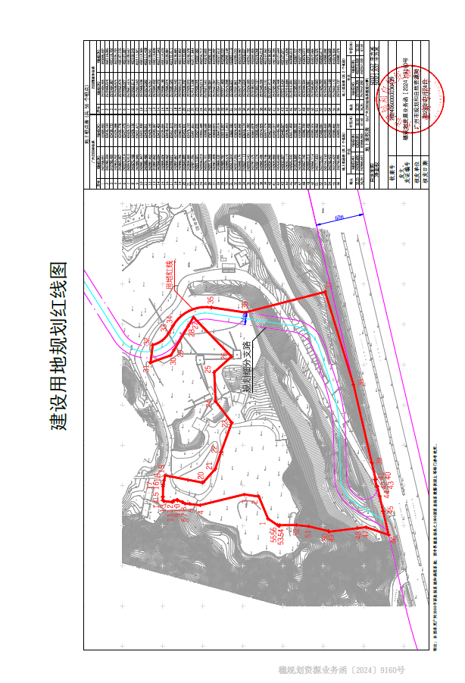

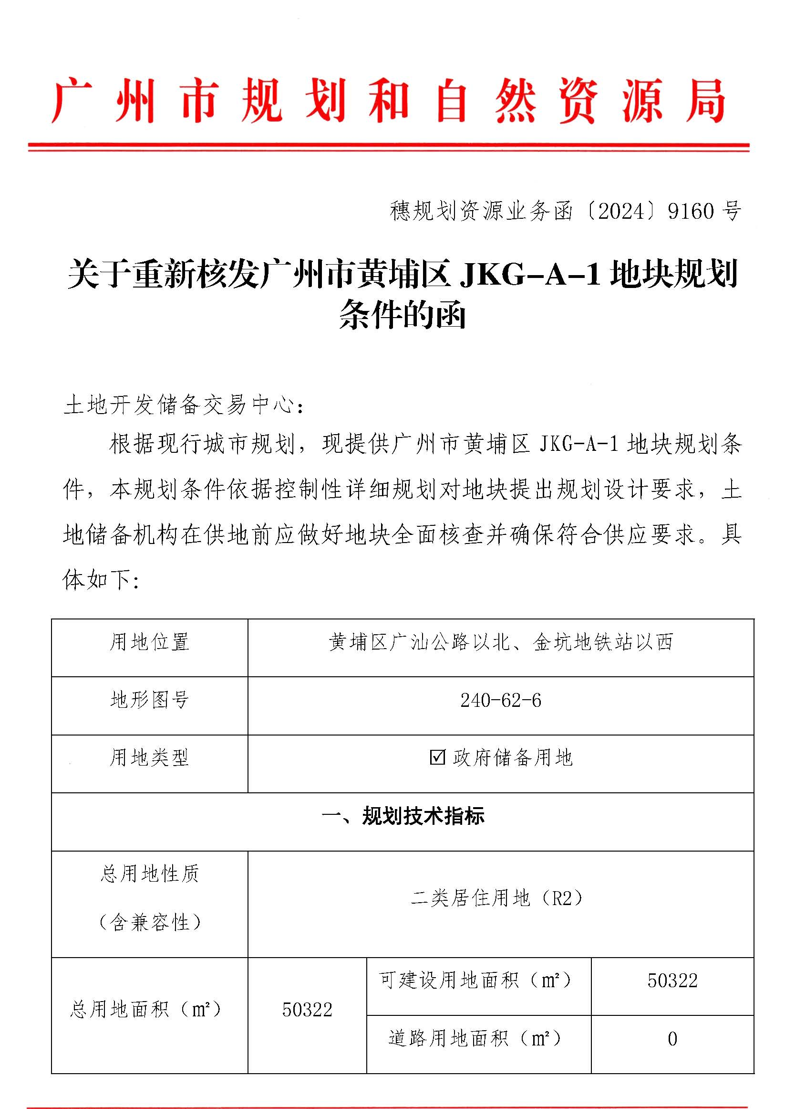

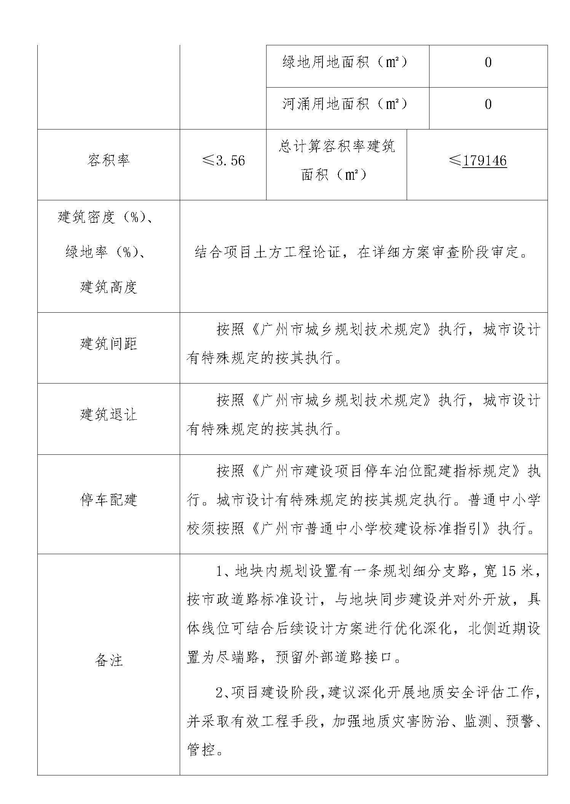

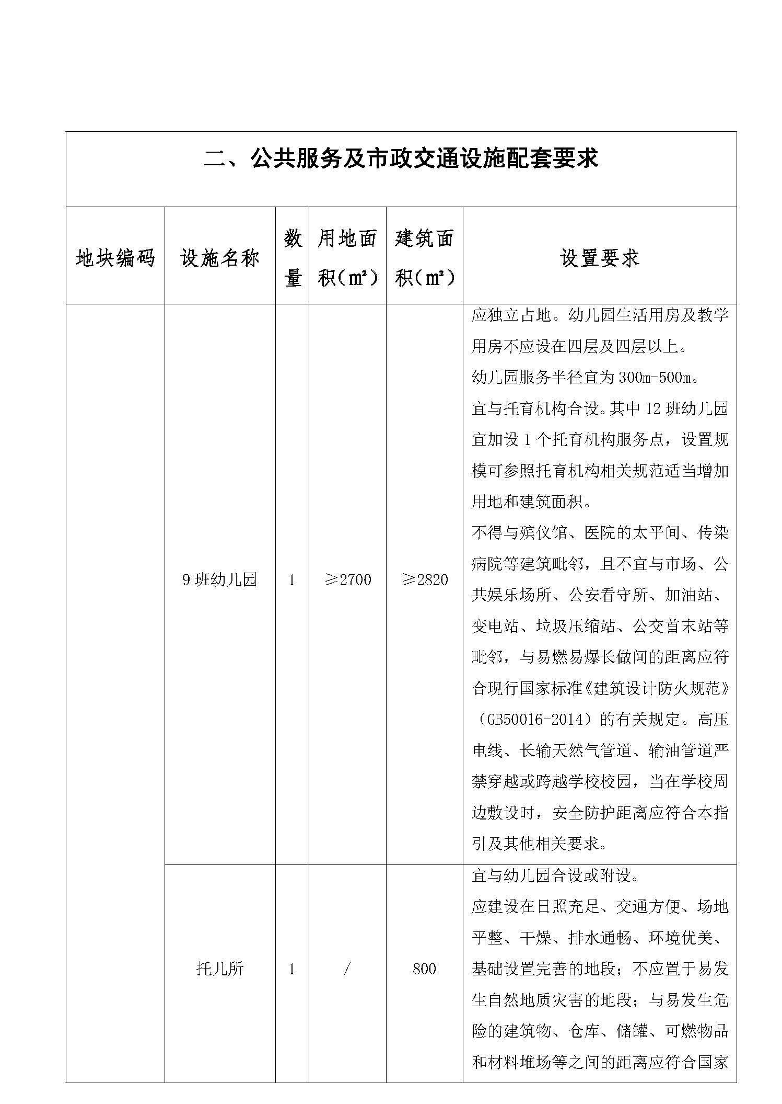

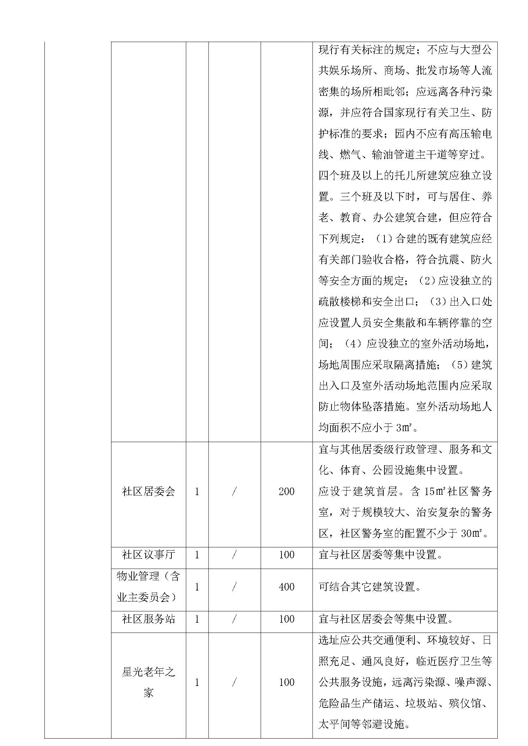

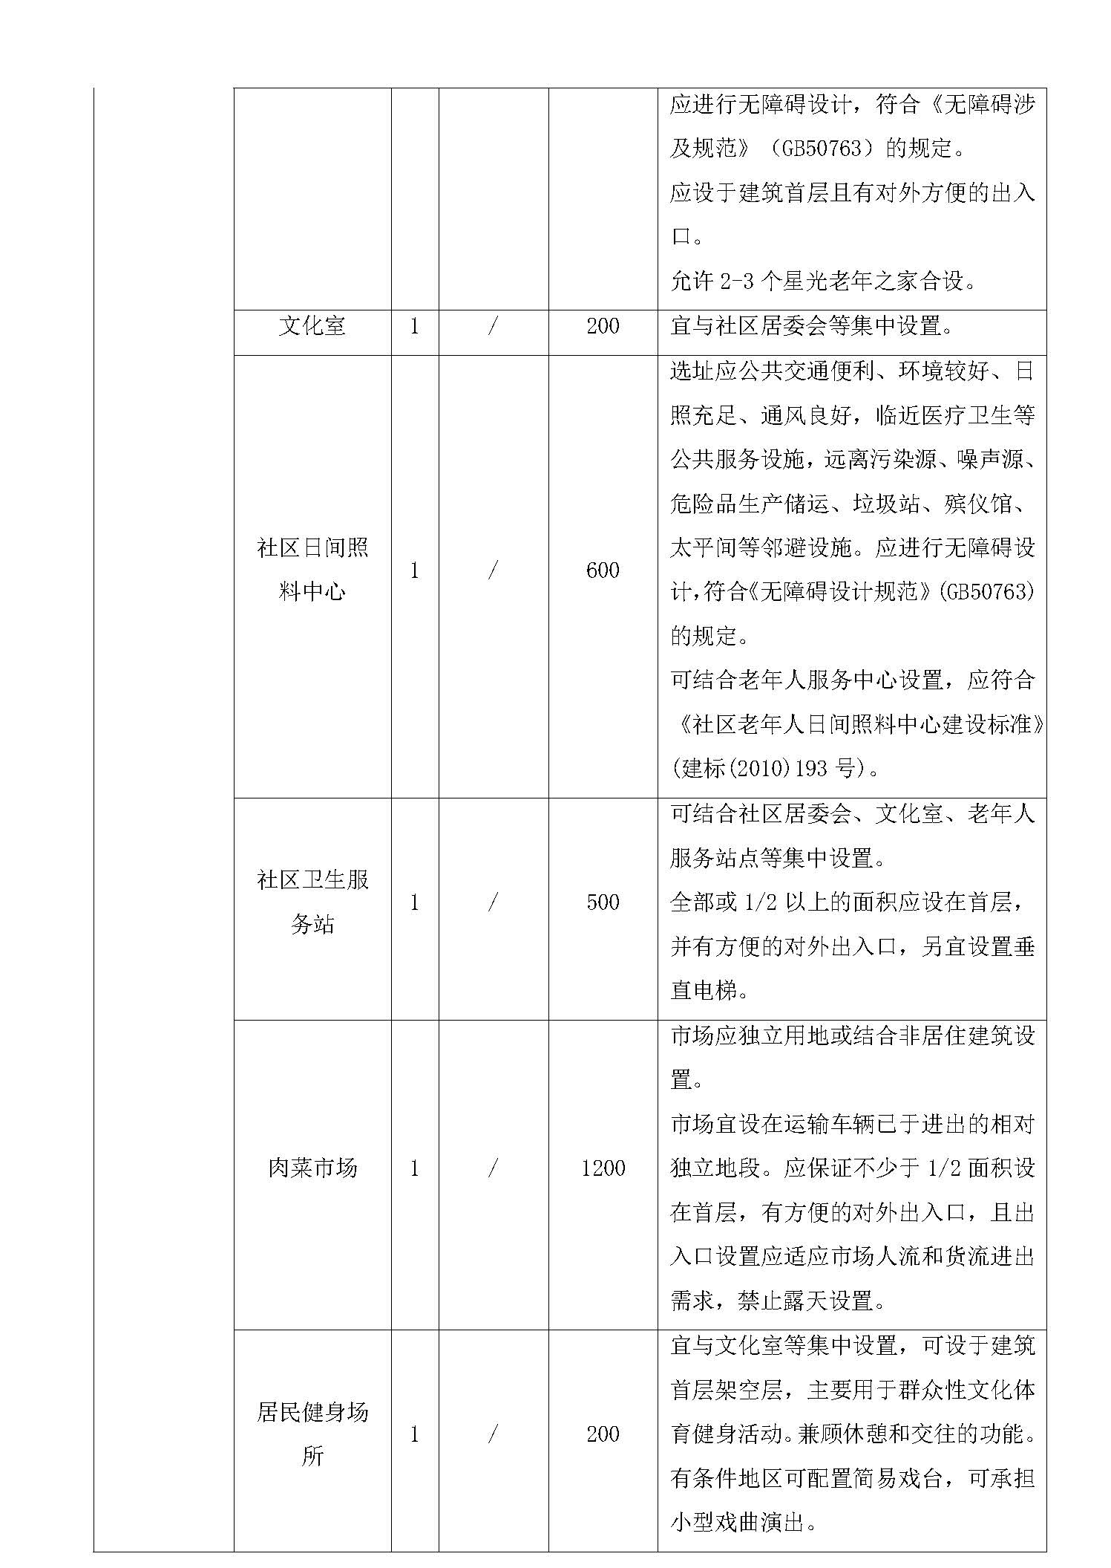

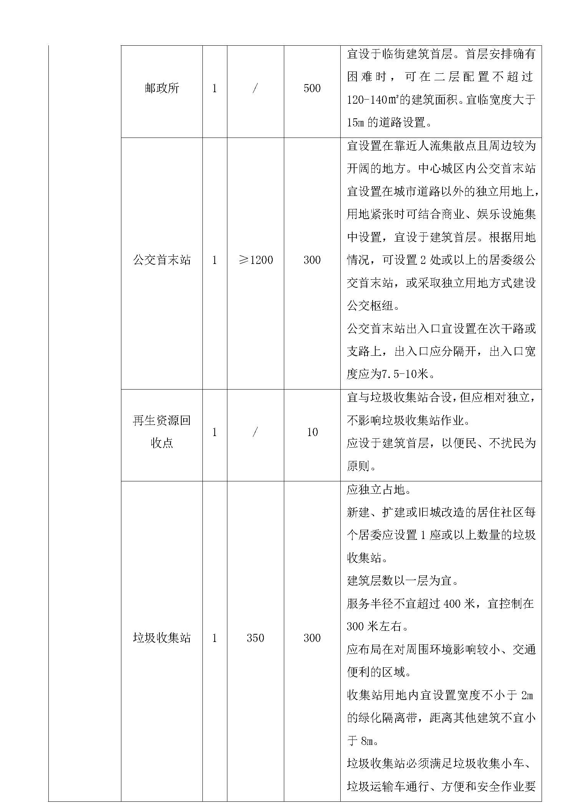

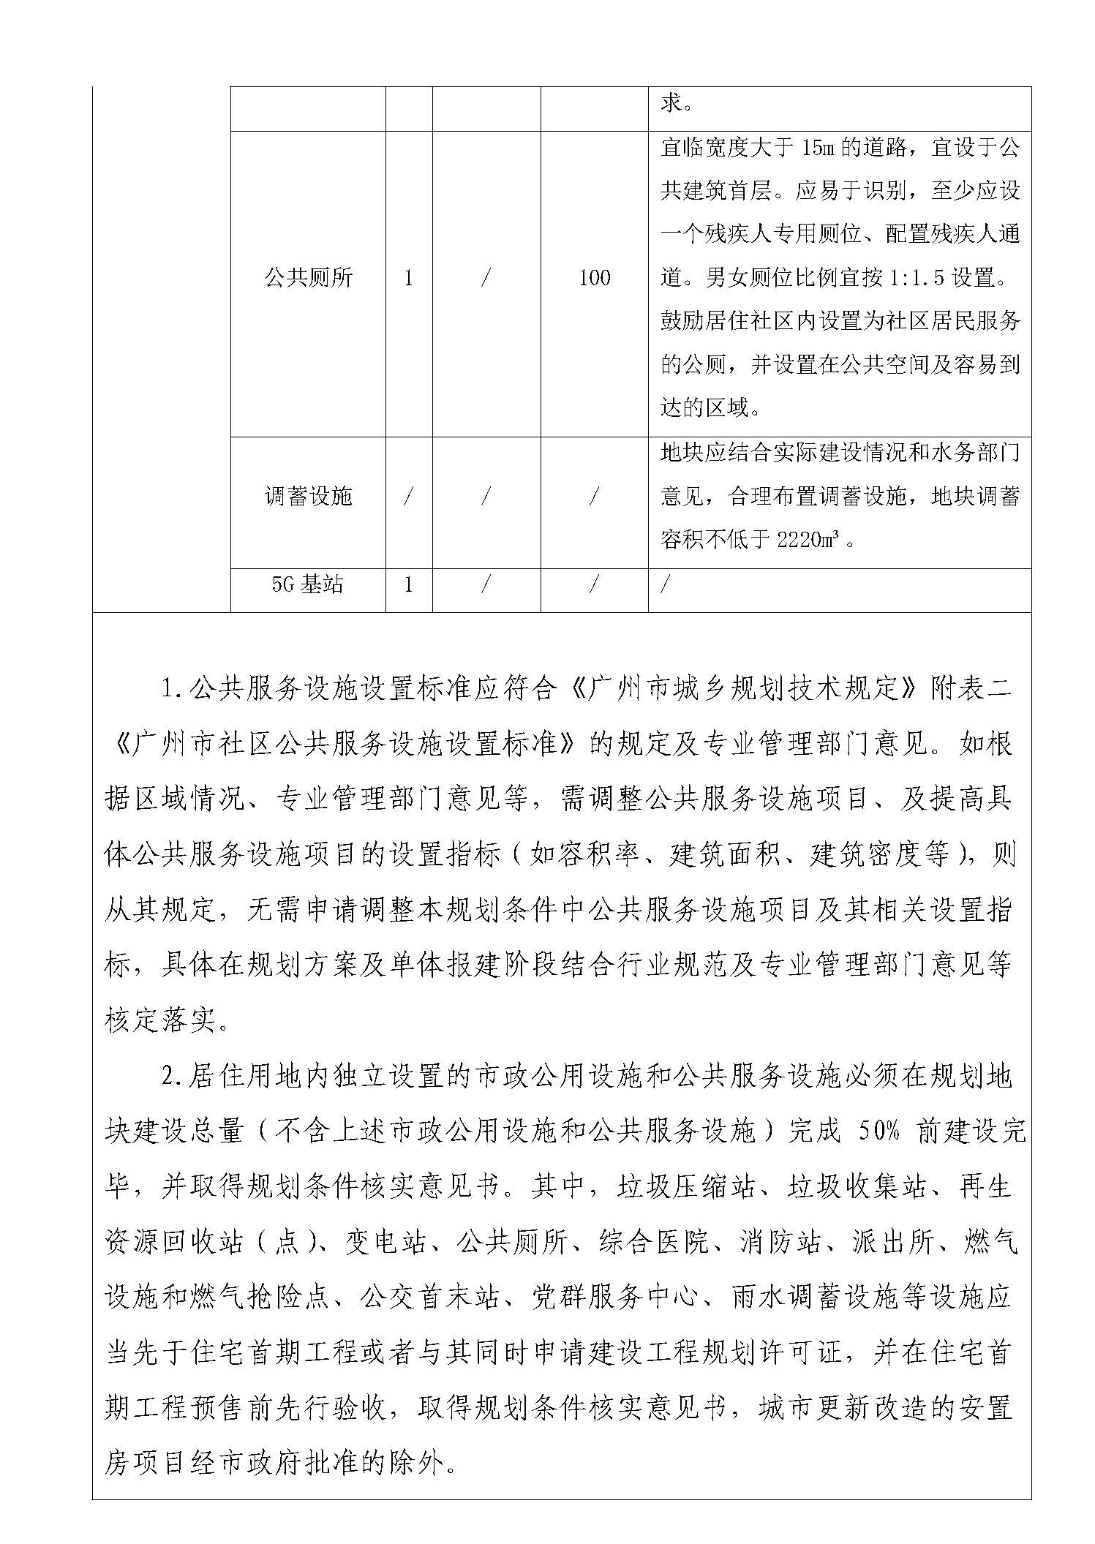

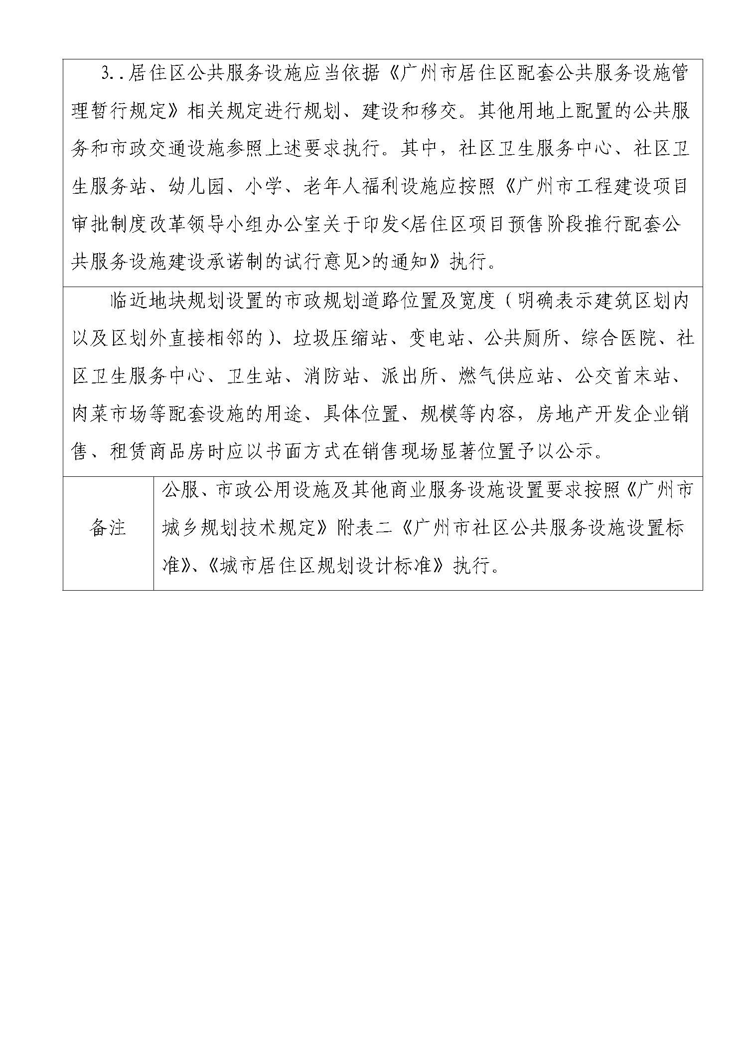

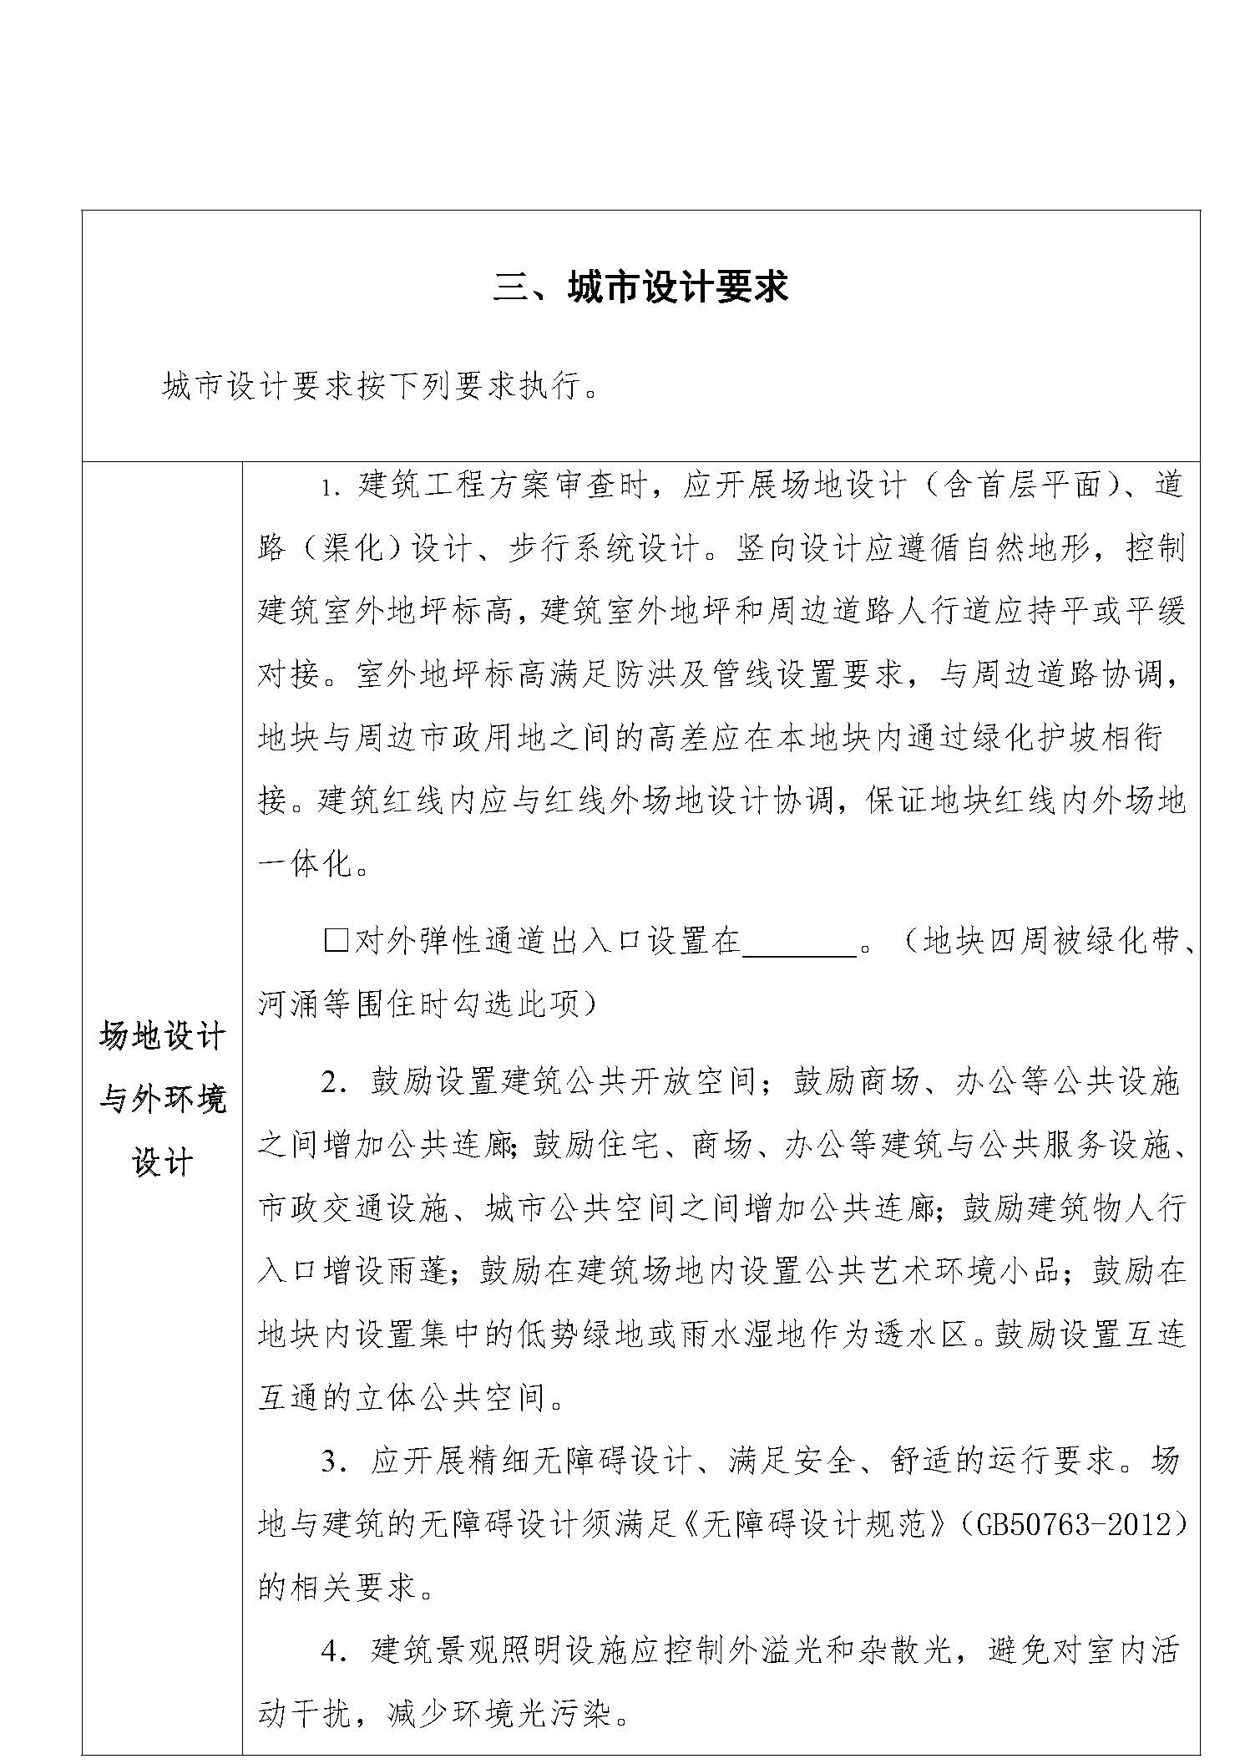

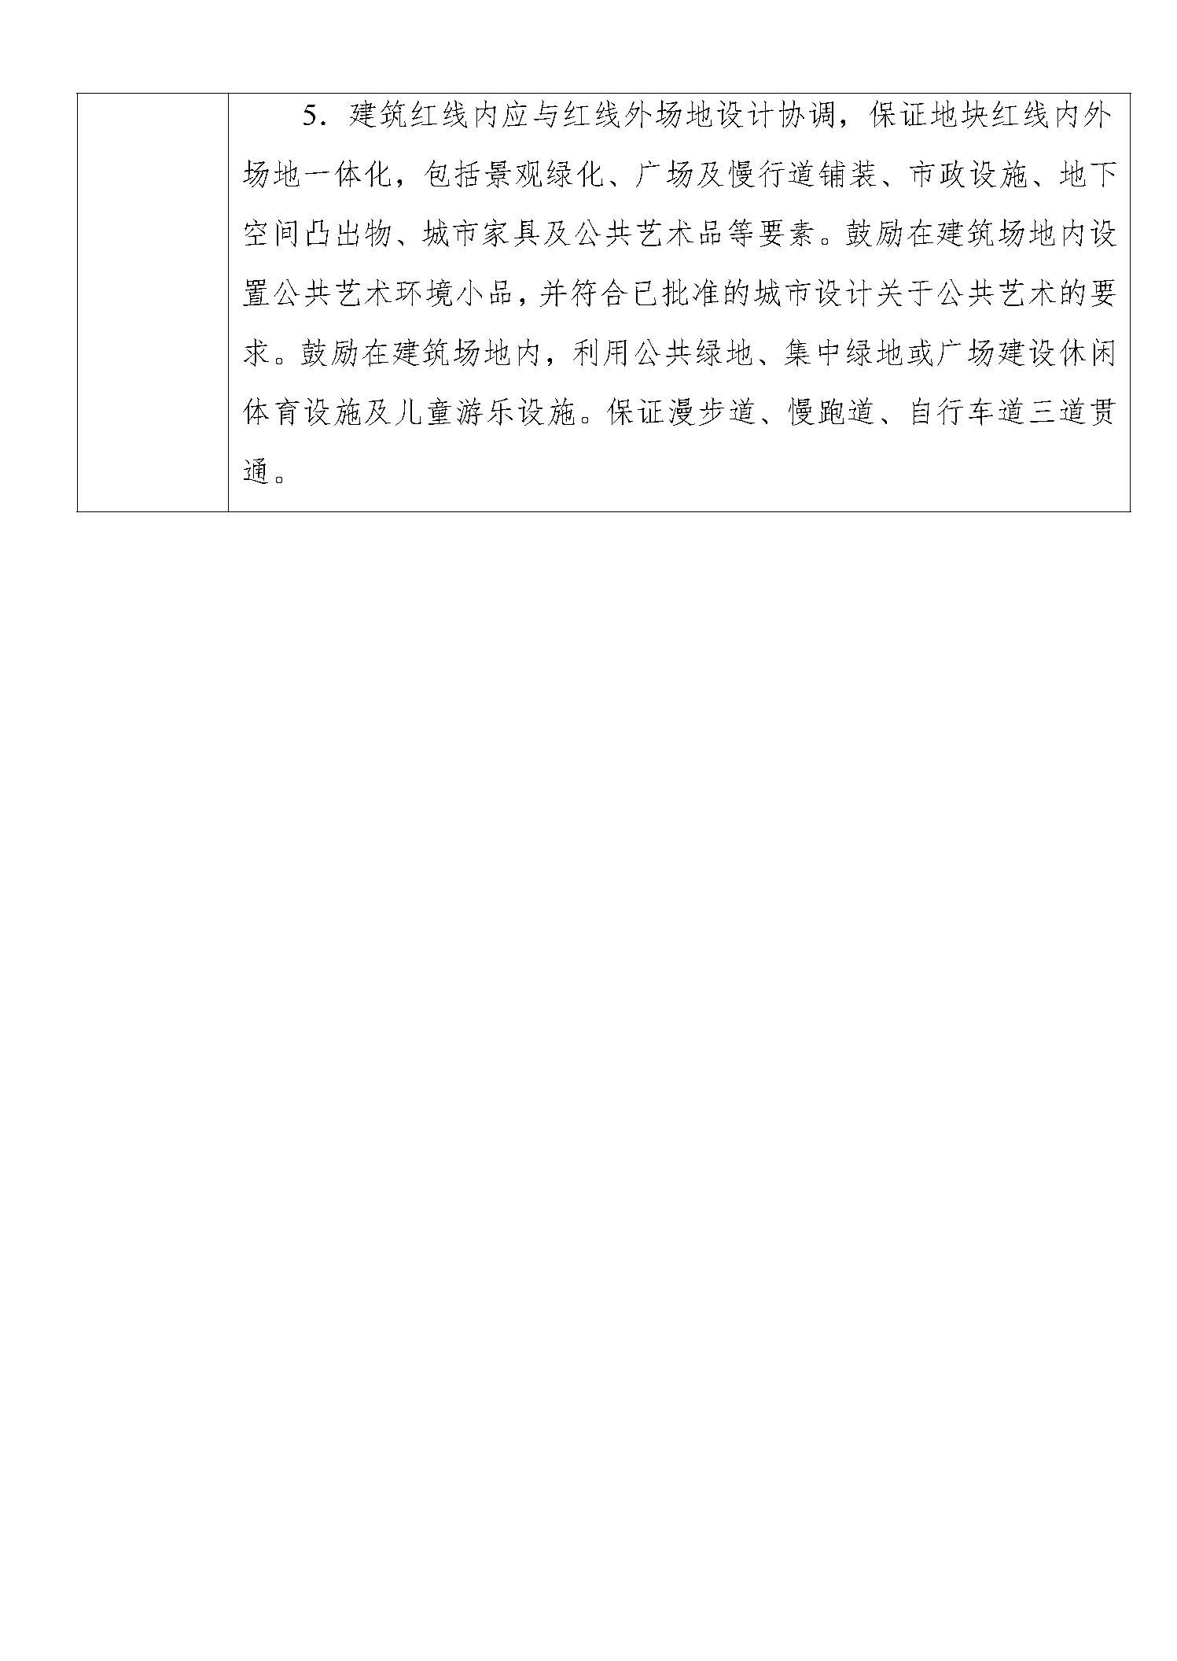

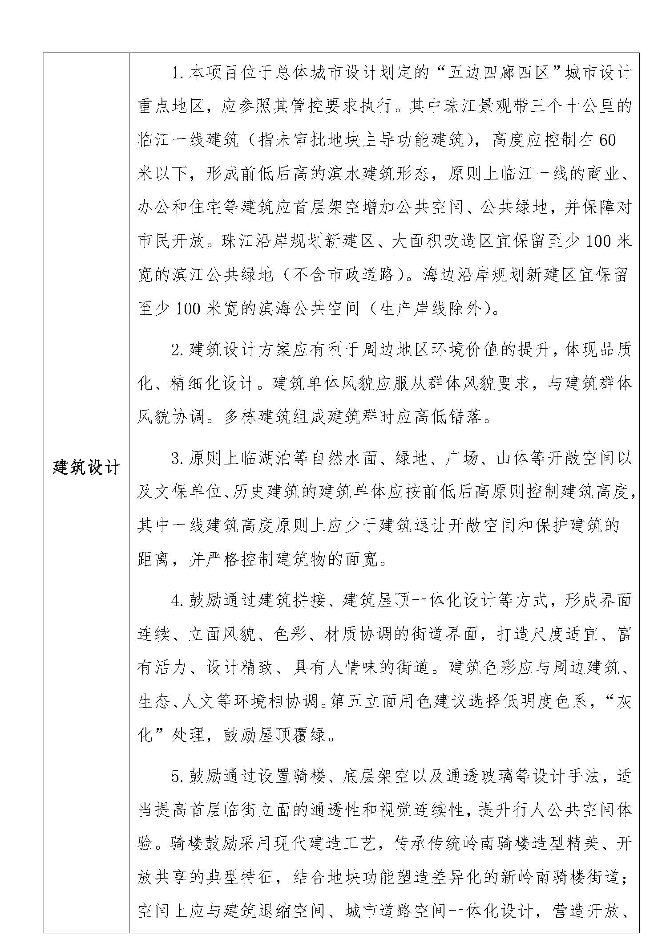

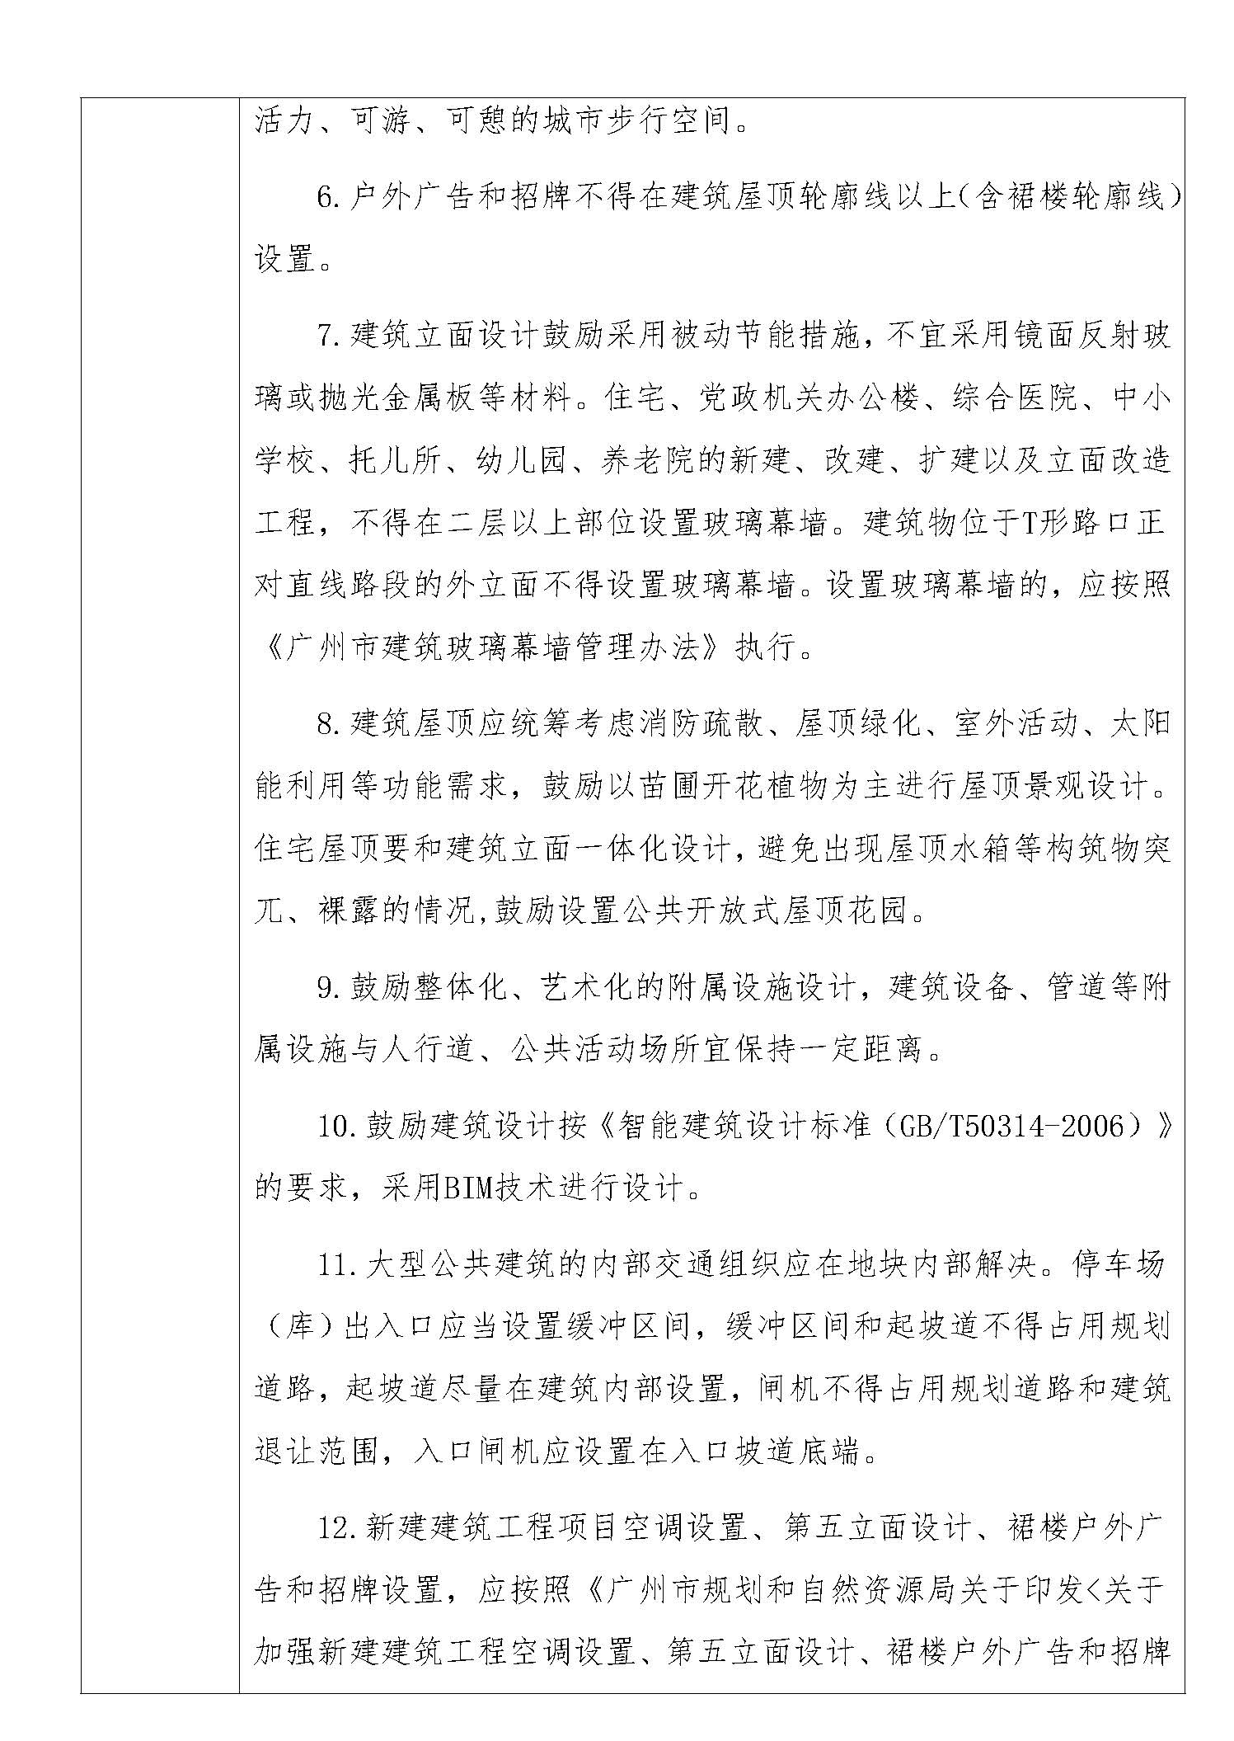

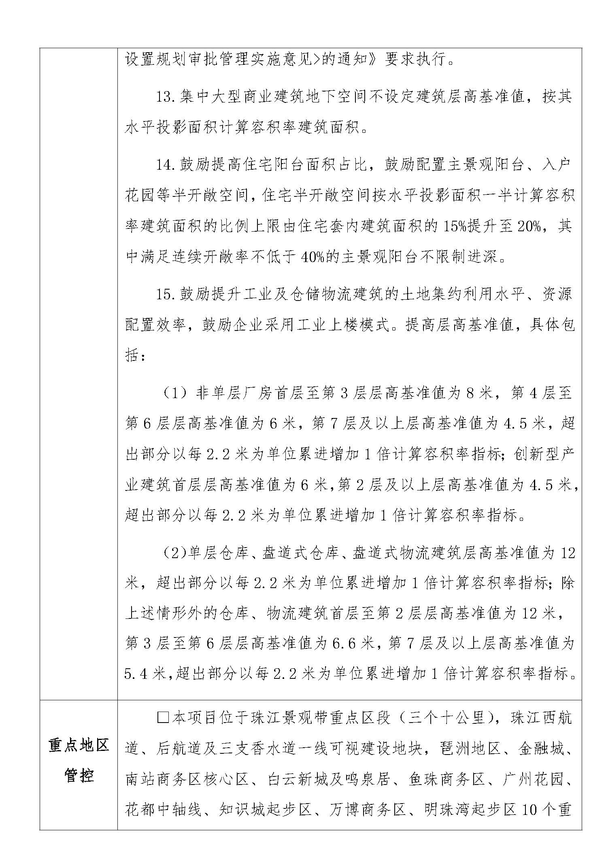

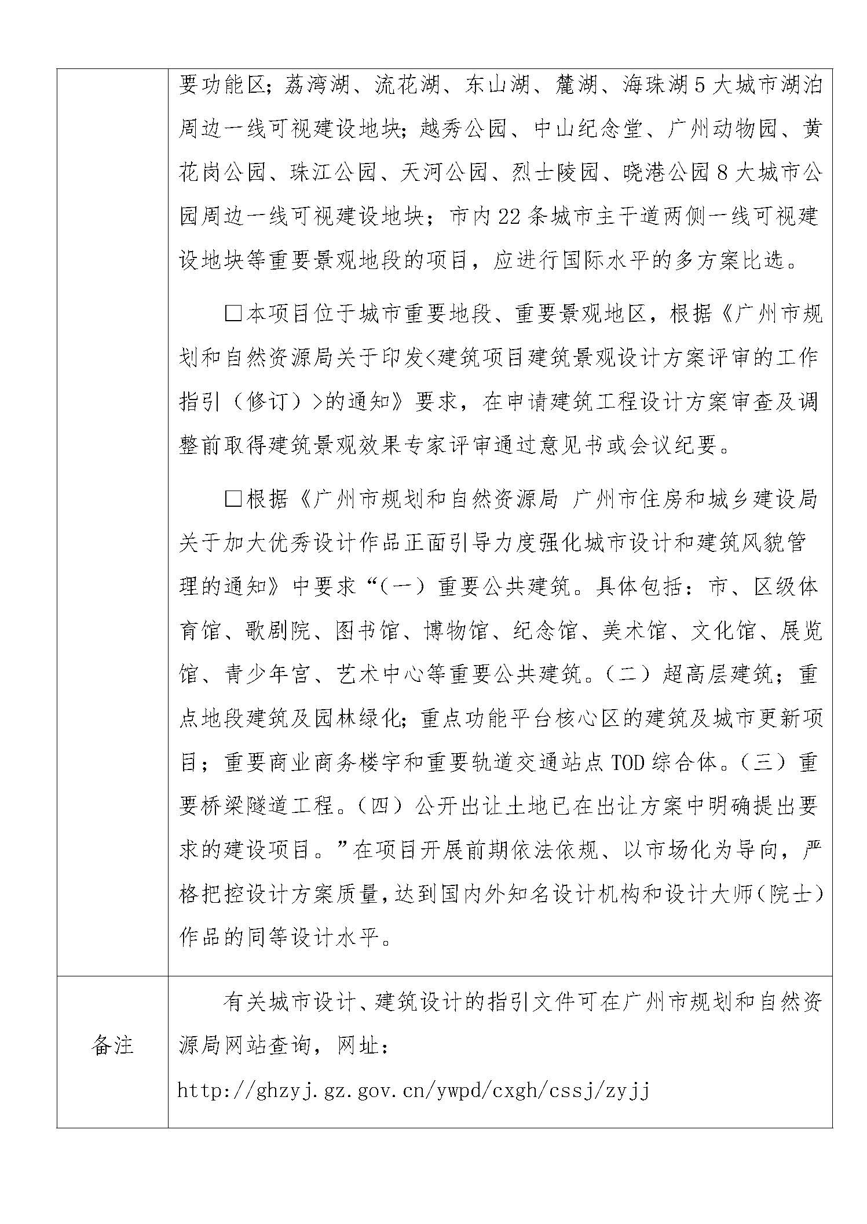

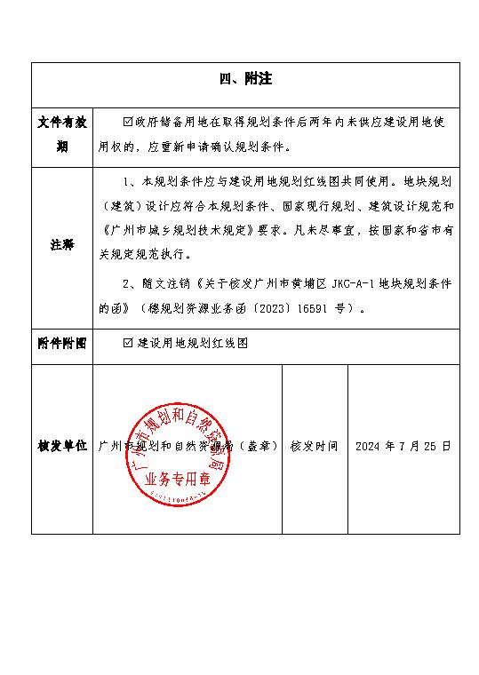

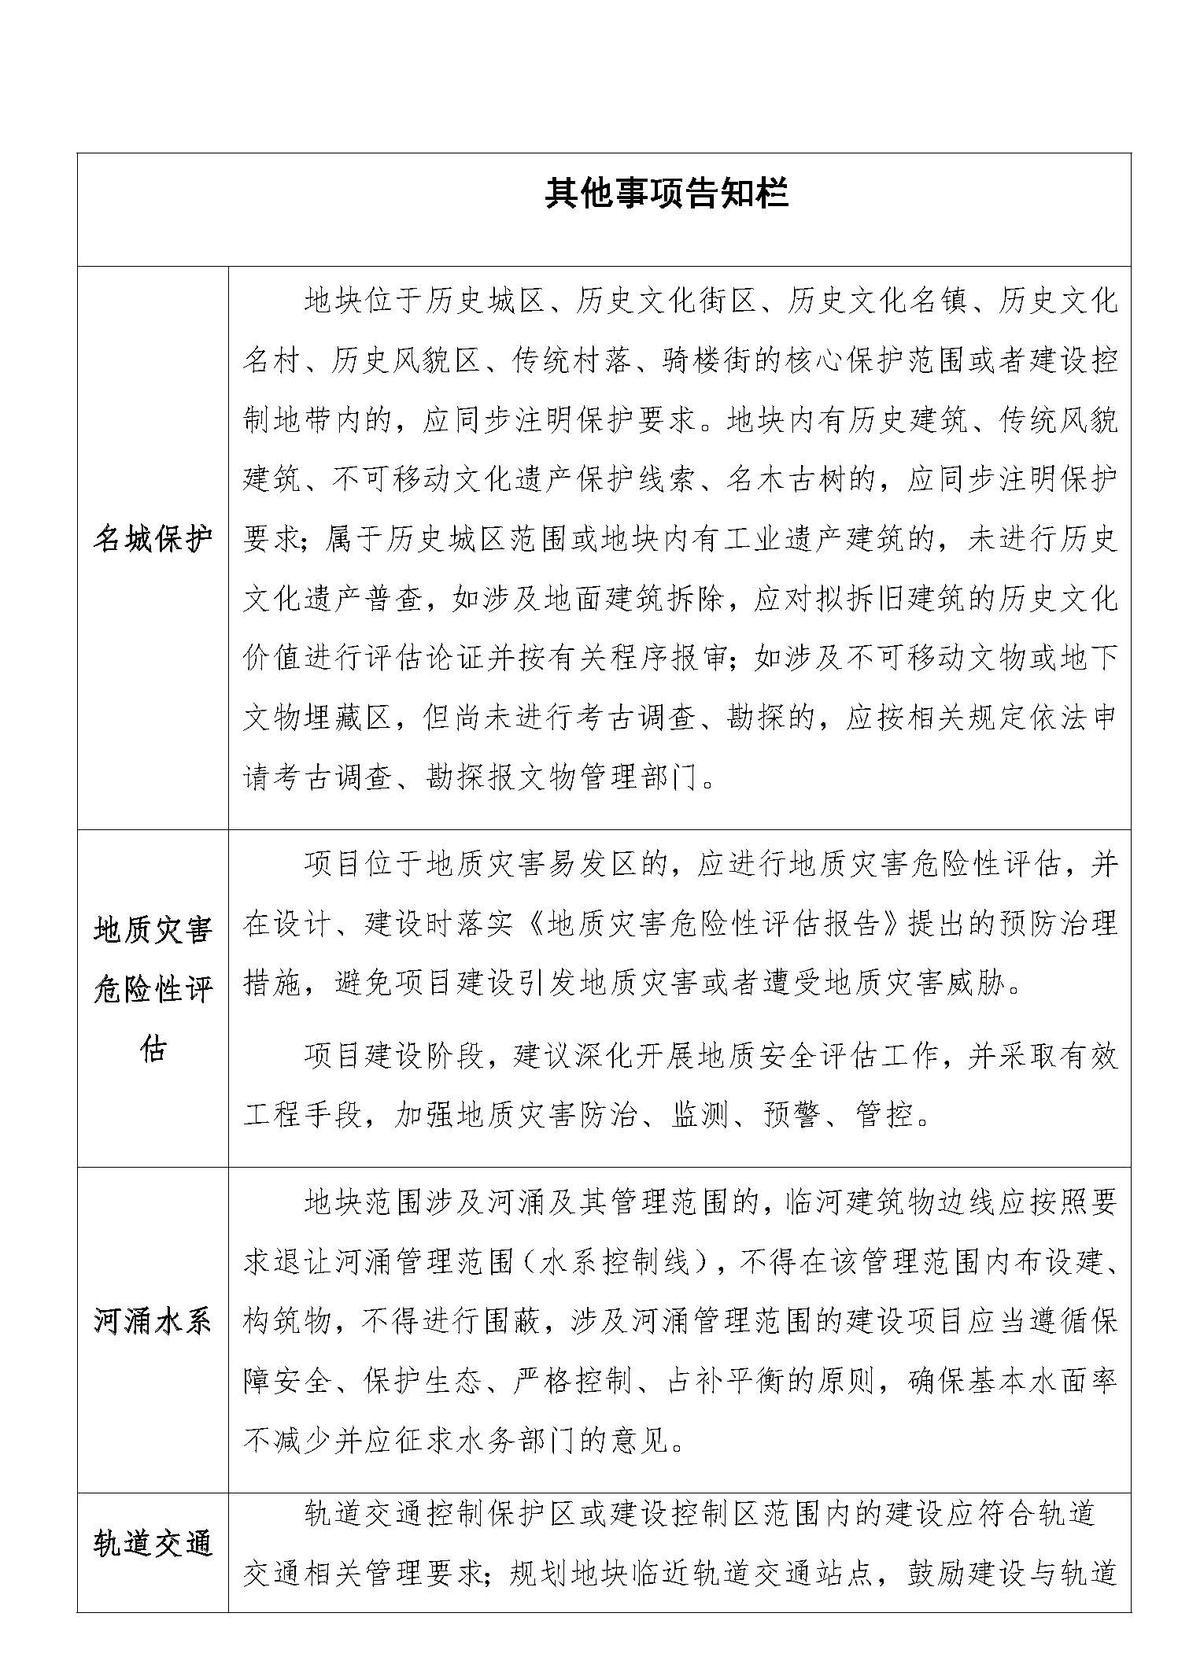

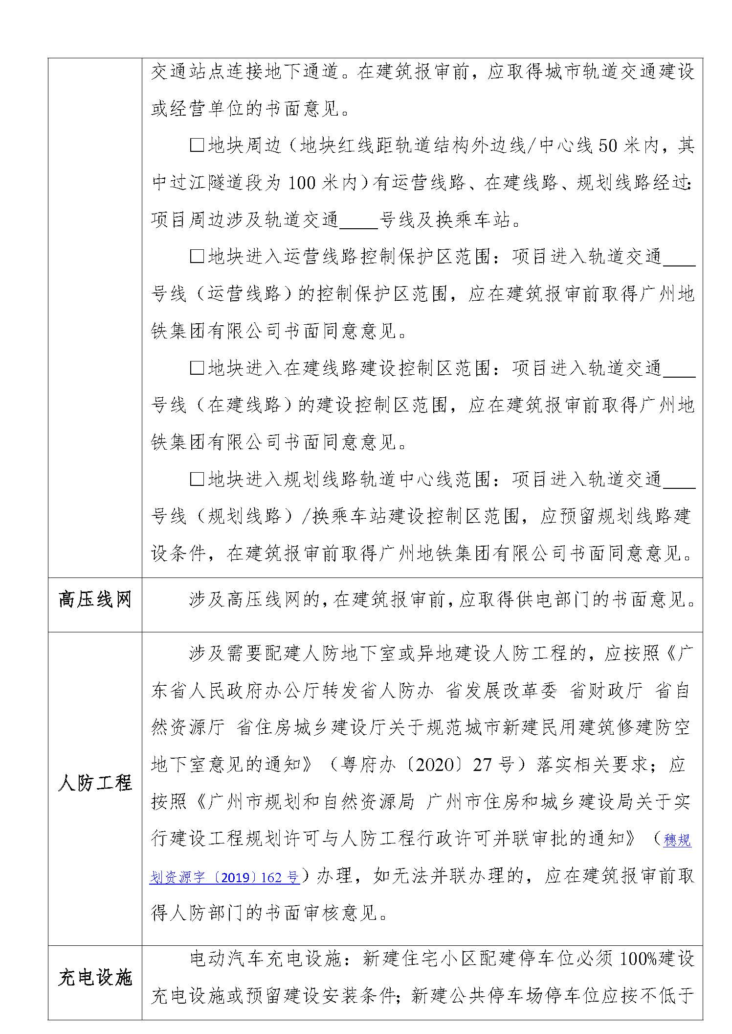

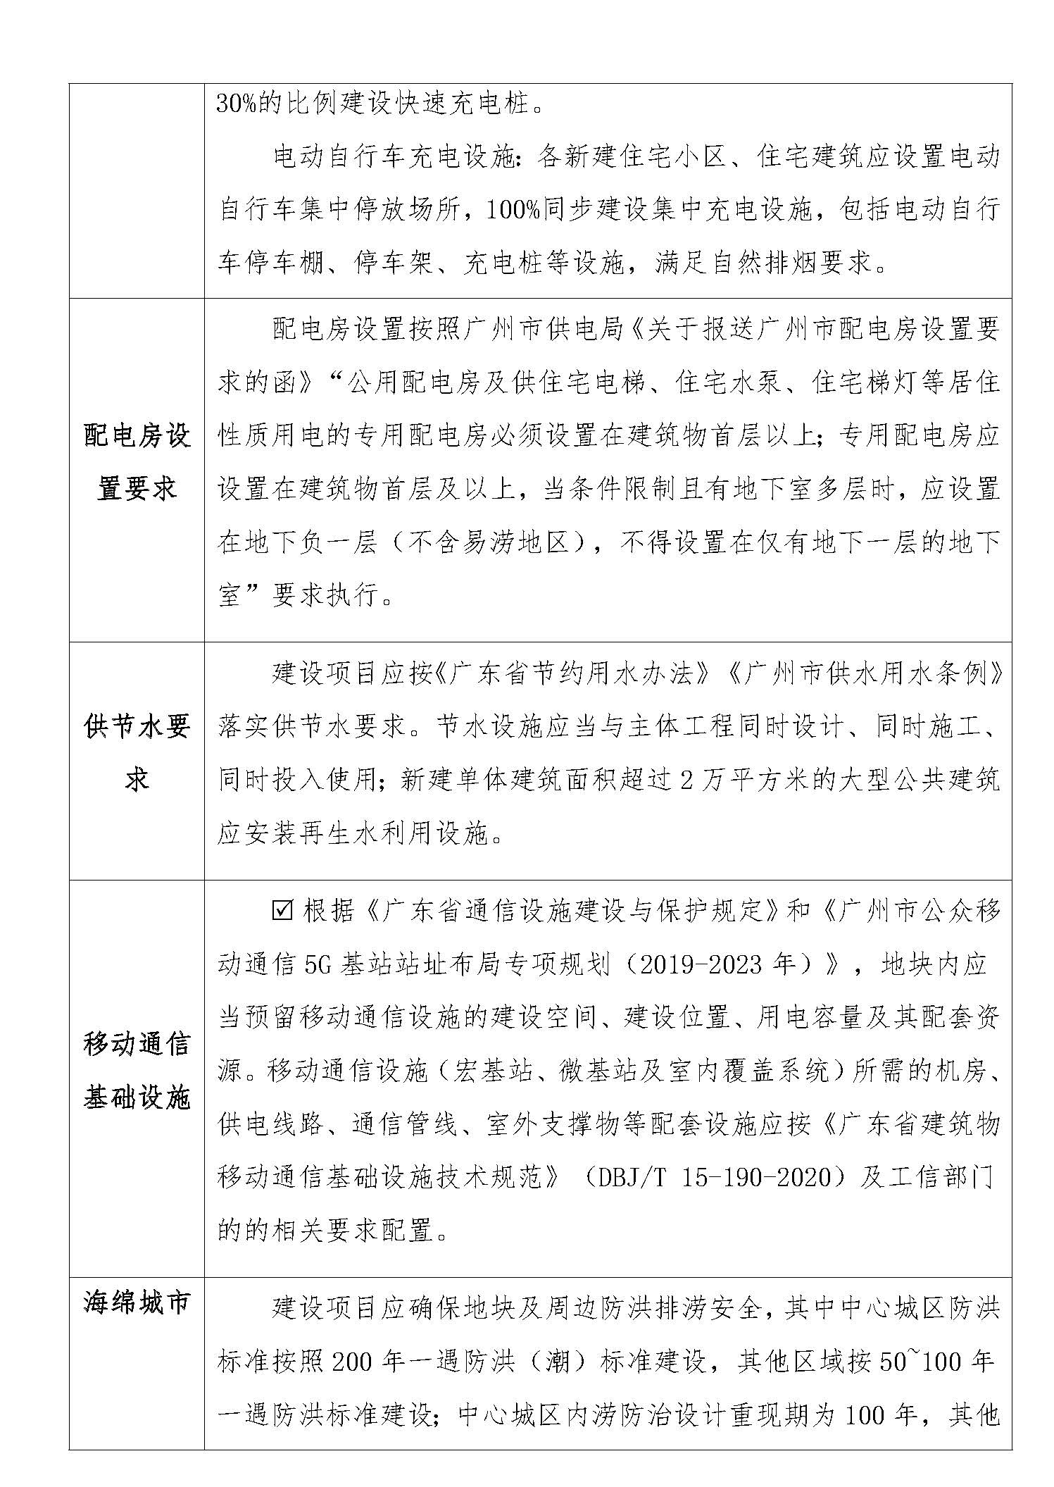
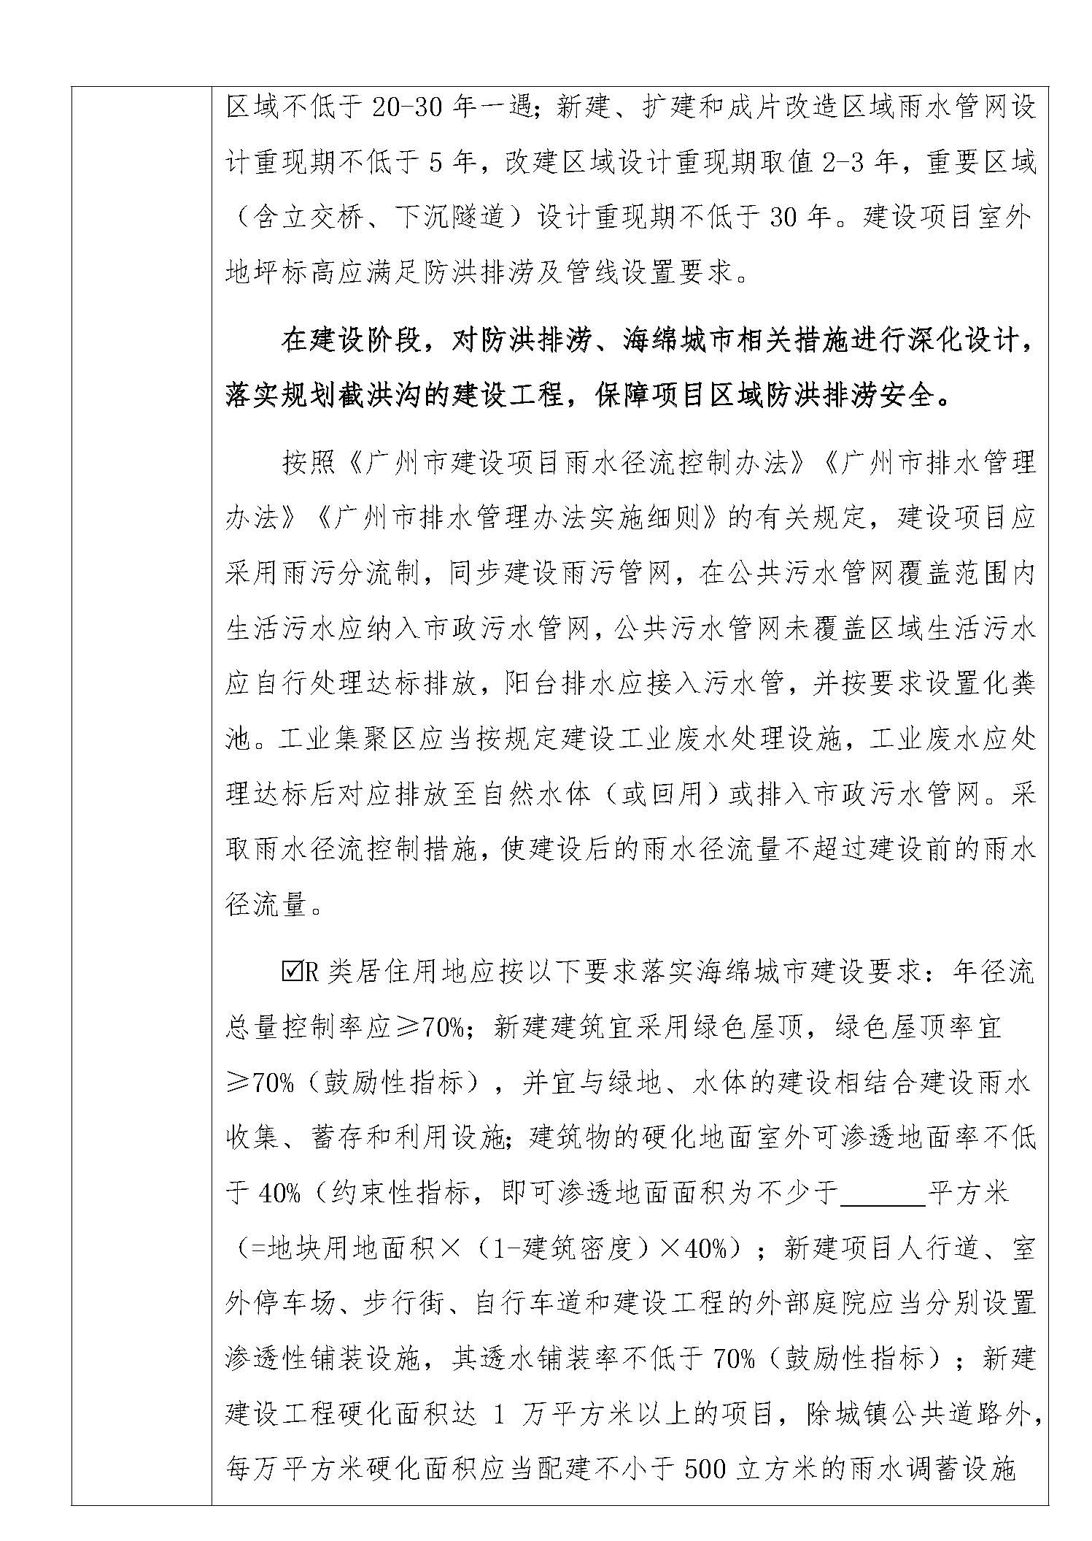

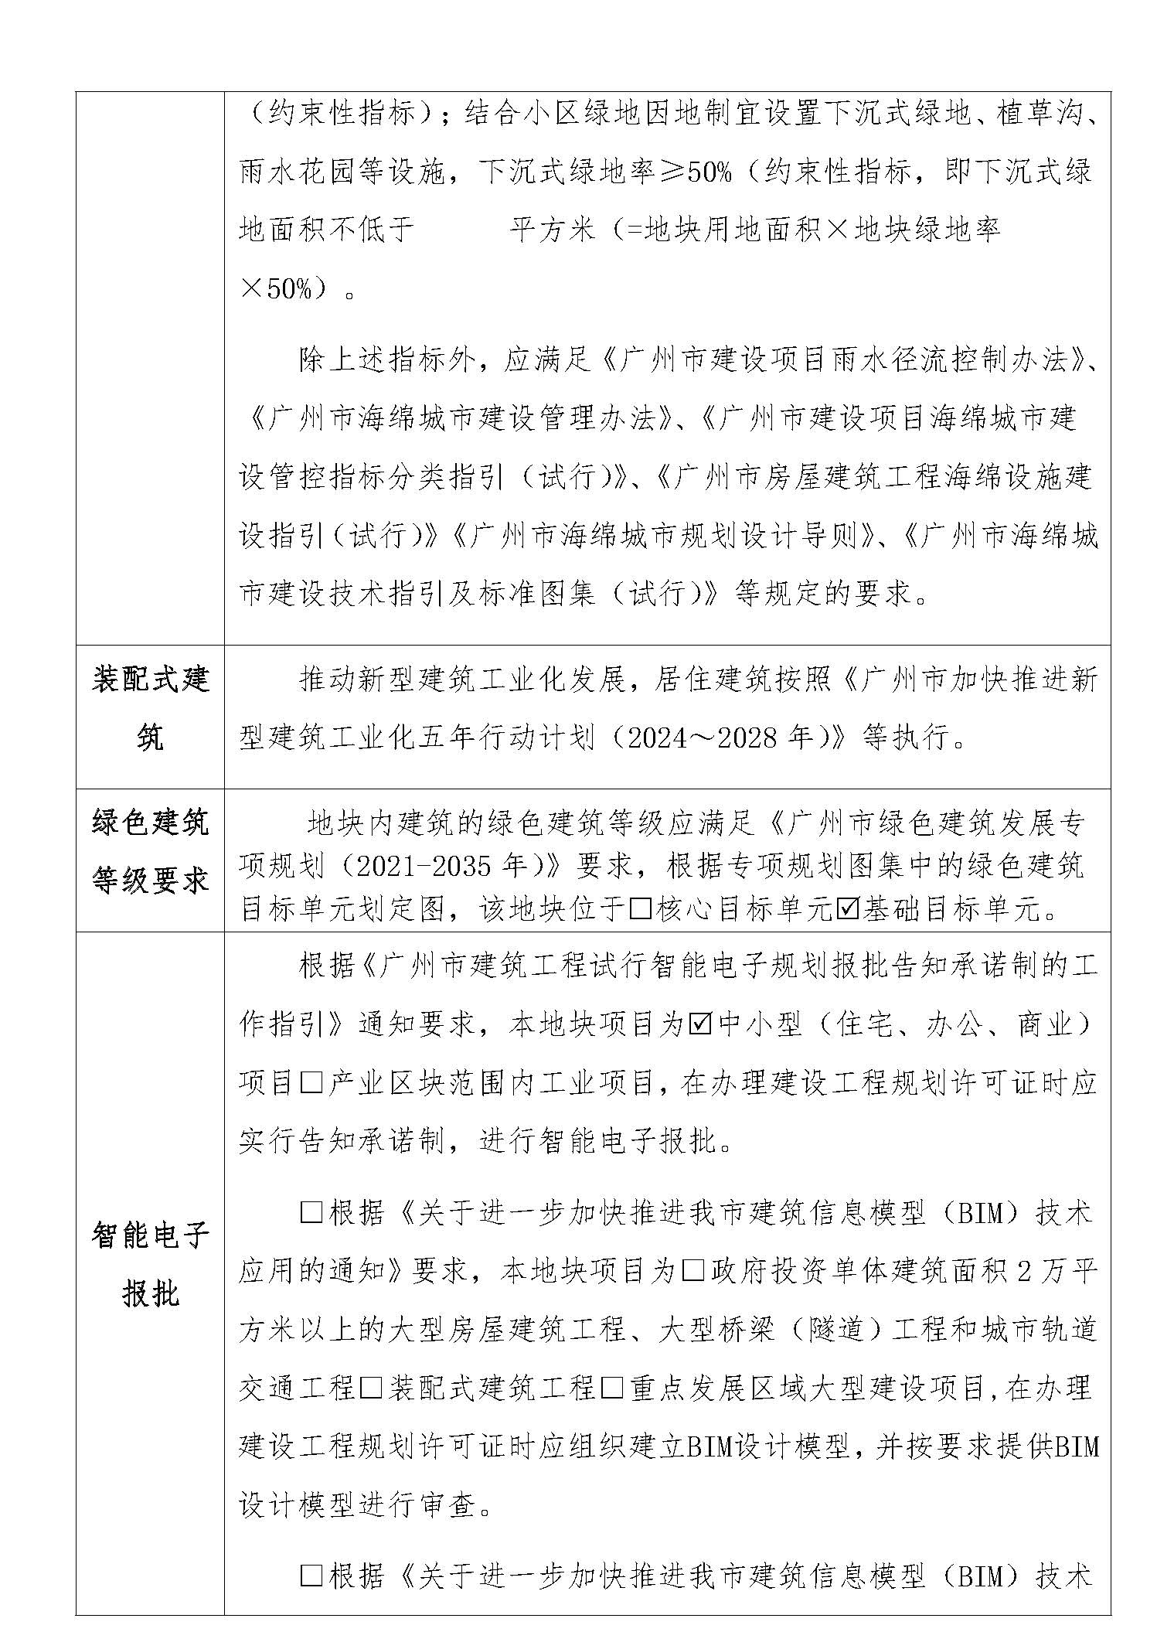

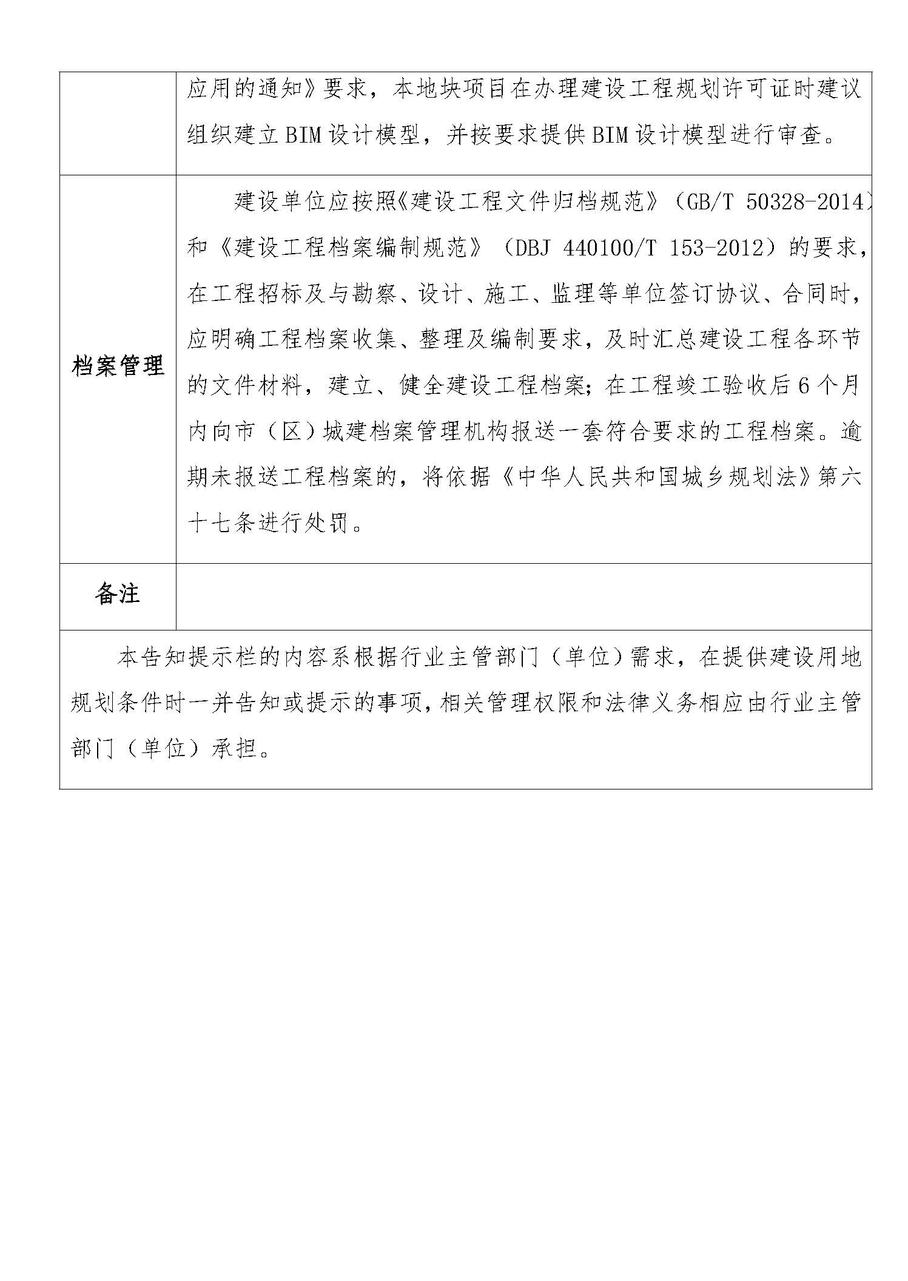



发包人提供的资料

发包人提供的资料

(另册)

投标文件格式

格式1：
投标书
项目名称 |  | 广州市黄埔区JKG-A-1地块项目勘察设计施工总承包
投标总报价（元） |  | 大写：  小写：
其中： | 一、工程施工费 | 元（下浮率 %）
其中： | 二、工程勘察费 | 元（下浮率 %）
其中： | 三、工程设计费 | 元（下浮率 %）
其中： | 四、暂列金额 | 97105817.12元
投标工期 |  | 按招标文件要求
工程质量标准 |  | 按招标文件要求
保修期限 |  | 按招标文件要求
委派的项目负责人 |  | 姓 名
委派的安全员 |  | 姓 名
委派的设计负责人 |  | 姓 名
投标有效期 |  | 按招标文件要求
法定代表人或其委托代理人（签字或盖章）
投标单位（盖章）
注：1、联合体投标的，“投标单位”一栏需书写所有联合体成员的单位全称，并由联合体主办方按要求签字或盖章，联合体其他成员可不签字或盖章。
2、工程施工费下浮率=（1-工程施工费报价÷工程施工费投标最高限价）×100%。
3、工程勘察费下浮率=（1-工程勘察费报价÷工程勘察费投标最高限价）×100%。
4、工程设计费下浮率=（1-工程设计费报价÷工程设计费投标最高限价）×100%。
5、填写数据保留两位小数。
6、“投标工期”、“工程质量标准”、“保修期限”可以填写“按招标文件要求”或按招标文件内容填写。
7、石方挖运（包括不限于破碎中风化、微风化岩石、孤石、废基础、地下构筑物等），应综合考虑运距、爆破、石方利用回收等因素，其含税全费用综合单价（含措施费）在预结算阶段不得超过80元/m³，实际单价结合工程施工费下浮率计取。
投标书附录1

工程设计费投标报价表
序号 | 设计费 | 投标值 | 备注
1 | 投标综合单价（元/平方米） | 元/平方米
2 | 暂定工程量（建筑面积：平方米） | 172446.80平方米
3 | 工程设计费投标报价（元） | 元 | 3=1×2
注：1、投标阶段，工程设计费按招标文件给出的暂定工程量乘以每平方米单价计算。每平方米单价包括但不限于约定项目对应的全部设计费用、本工程的方案设计、初步设计、所有专业的报建图设计（如果需要）及施工图设计、复杂设计工作，设计文件修改费用（含效果图）、招标配合费用、驻场服务费用、设计调研费、报建、报审、验收费用、人防设计费、燃气工程设计费、外电工程设计费、基坑支护等各类专业专项评审相关费用、专业分包设计、晒图费、设计总承包配合费，装配式建筑设计费、BIM设计费用、示范展示区配合，交通（含评估）、环境影响备案及验收、其费用也包含了获得绿色建筑建设标准项目咨询费，初步设计专家评审费及场地费、施工阶段技术人员驻场费以及变更设计等费用；设计人委托有工程造价咨询资质单位编制初步设计概算的费用等设计人为完成本项目设计工作所发生的所有费用及税金等。在合同实施期间设计费投标综合单价不因设计工作量调整及工程造价的变化而变化。具体按合同条款约定。
2、工程设计费综合单价最高投标限价为71元/平方米，否则由评标委员作废标处理。
3、填写数据保留两位小数，当投标综合单价、工程量的乘积与总价不一致时，按就低不就高原则确定其最终报价。如修正后的投标报价超出相应的最高投标限价，则由评标委员会作废标处理。
4、工程设计费的具体结算原则详见合同条款的约定。

标书附录2

工程勘察费投标报价表
序号 | 勘察费 | 投标值 | 备注
1 | 每米综合包干单价（元） | 元/米
2 | 暂定工程量（米） | 12000米
3 | 工程勘察费投标报价（元） | 元 | 3=1×2

注：1、投标阶段，岩土工程勘察费按招标文件给出的暂定工程量乘以投标单价计算。投标综合单价包括但不限于完成合同约定的所有勘察工作内容及要求的全部费用，收集已有资料、现场踏勘和测量、制定勘察纲要，进行测绘、勘探、取样、试验、测试等勘察作业，编制工程勘察文件、就岩土工程向施工单位作出技术说明、解决设计或施工中的工程勘察技术问题，参加工程测量交桩、水文地质交底、岩土工程验槽、购买有关资料、勘察文件的修改、实施勘察过程中发生的相关工作（包括障碍物拆除、开挖、地下管线的修复等）、勘察过程中发生的用材以及加工、勘察作业机具的进退场及现场搬运等服务，以及综合考虑不同自然条件下、不同作业内容、不同复杂程度及高温勘察等一切因素下的勘探作业的费用。合同条款约定综合单价也已包含实施上述所有勘察工作内容的费用。现场勘察实际条件需勘察单位现场踏勘，承包人需充分考虑构筑物、植被和水塘对勘察工作的影响，发包人不提供三通一平。具体按合同条款约定。
2、勘察费投标综合单价最高投标限价为120元/米，否则由评标委员作废标处理。
3、填写数据保留两位小数，当暂定工程量、投标单价报价的乘积与合计金额不一致时，按就低不就高原则确定其最终报价。如修正后的投标报价超出相应的最高投标限价，则由评标委员会作废标处理。
4、勘察费的结算原则具体详见合同条款的约定。

格式2：
法人代表证明书、授权委托证明书
法定代表人（负责人）证明书

现任我单位 职务，为法定代表人（负责人），特此证明。
有效期限：
附：法定代表人（负责人）性别： 年龄： 身份证号码：
注册号码： 企业类型：
经营范围：
单位： （盖章）
年 月 日
注：1、法定代表人证明书也可以采用工商行政管理局统一印制的格式。
2、联合体投标的，本证明书由主办方出具，仅填写主办方单位名称并由主办方盖章即可。

法定代表人授权委托书

兹授权 为我方委托代理人，其权限是：

有效期限：
附：代理人性别： 年龄： 身份证号码：
注册号码： 企业类型：
经营范围：
法定代表人（负责人）： （签字或盖章）
授权单位：（盖章）
年 月 日
注：1、法定代表人授权委托书也可以采用工商行政管理局统一印制的格式。
2、联合体投标的，本授权书由主办方出具，仅填写主办方单位名称并由主办方签字或盖章即可。

格式3：
勘察设计施工总承包管理机构配备情况
勘察人员配备情况
序号 | 职务 | 姓名 | 注册证书或岗位证书及编号（如有） | 职称及职称证书编号（如有） | 备注
1
2
3
…
设计人员配备情况
序号 | 职务 | 姓名 | 注册证书或岗位证书及编号（如有） | 职称及职称证书编号（如有） | 备注
1
2
3
…
施工人员配备情况
序号 | 职务 | 姓名 | 注册证书或岗位证书及编号（如有） | 职称及职称证书编号（如有） | 备注
1
2
3
…
注：1、本表可按格式扩展，并附拟投人员相关注册证书或岗位资格证书、职称证等扫描件；
2、人员须提供自2025年3月份（含3月份）以来任意一个月份在本单位（不含投标人的子公司，含分公司或分支机构）购买社保的缴费记录；因改制或重组的企业或事业单位人员社保由上级主管部门缴纳的，除提供上级主管部门缴纳社保证明扫描件外，需由上级主管部门出具证明说明。
3、《勘察设计施工总承包管理机构配备情况》所提供的人员配备情况不作为否决投标依据。投标人配备人员未按招标文件第五章发包人要求或合同要求的，若中标，中标人在签订合同时须按照要求配备，否则招标人有权取消其中标资格。

